Творческая работа  
«Лечебная физкультура при   
дефектах осанки»

Кондратьева Надежда   
Александровна  
  
Педагог дополнительного образования ДТДиМ

методиста по ЛФК

Опубликована

Озерск  
2019





# Введение

Профилактика и лечение сколиоза и расстройств осанки, образующихся в период развития и формирования детского организма, являются актуальными проблемами воспитания здорового и сильного поколения.

Необходимость лечения сколиозов обуславливается весьма глубокими причинами. Позвоночник является опорным стержнем нашего тела и вместилищем спинного мозга. Сколиозы приводят к тяжёлой инвалидности и моральным переживаниям, которые связанны с осознанием собственной физической неполноценностью. Борьба с расстройствами осанки тоже необходима, так как они являются фактором, предрасполагающим к последующему искривлению позвоночника.

Очень важным является проведение широких оздоровительно-профилактических мероприятий по борьбе с нарушениями осанки и начальными сколиозами, это позволит обеспечить правильное физическое развитие детей, предупредить и предотвратить возникновение деформаций позвоночника.

Лечебная физкультура — это испытанное мощное лечебно-профилактическое мероприятие в борьбе с искривлениями позвоночника, особенно она эффективна в начальной стадии заболевания, когда структурные изменения костно-связочно-мышечного аппарата ещё незначительны. Решающее значение при этом имеет правильная профилактика, для чего необходимы систематические обследования детей в поликлиниках и медицинских кабинетах, с целью раннего выявления дефектов осанки и сколиозов.

***Глава I***

***Биохимическая характеристика позвоночника.***

Особенности строения позвоночника человека непосредственно связаны с прямостоянием и прямохождением. Вертикальная поза человека является конечным результатом длительного эволюционного процесса.

С переходом к прямостоянию общий центр тяжести человека высоко над землей, в то время как площадь опоры резко уменьшилась. Наряду с этим появилась необходимость удерживать верхнюю часть тела относительно таза, а таз относительно нижних конечностей.

В этой новой ситуации условия равновесия звеньев существенно изменилась; единственной опорой для верхней части тела стал позвоночник, передающий нагрузки головы, рук и туловища таза.

Своеобразие опорной и двигательной функции позвоночника отразилась на прочностных и кинематических свойствах его элементов – позвонков и межпозвоночных дисков. Позвоночник приобрёл S–образную форму и стал располагаться практически на одной прямой с крупными суставами нижних конечностей.

Вследствие уплощения грудной клетки и расширения таза, центр тяжести туловища приблизился к позвоночнику. Это облегчило работу мышц спины, которые стали выполнять антигравитационную функцию. Человек приспособился к длительному удержанию туловища в вертикальном положении, как при стоянии, так и при локомоциях.

***Прочностные и кинематические свойства позвоночника***

***Позвонки.*** Каждый из элементов позвонка – тело, дужка и отростки выполняет преимущественно одну функцию; тело позвонка является несущей конструкцией, дужка играет защитную роль, а система отростков осуществляет кинематическую функцию.

Проявлением несущей функции позвоночника является увеличение общей прочности позвонков от головы к тазу. Согласно экспериментальным данным различных авторов “*Аникин Ю.М. 1972г. и т.д.*” шейные позвонки выдерживают нагрузку до 150-350 кг, среднегрудные до 200-800 кг, а поясничные до 300-1300 кг.

Напротив, предел прочности – отношение разрушающей нагрузки к площади поперечного сечения – увеличивается от таза к голове. Иными словами, ткань грудных позвонков прочнее, чем поясничных. Эта особенность зависит от плотности минеральных веществ; в грудном отделе она выше, чем в поясничном отделе.

Таким образом, прочностные характеристики тел позвонков свидетельствуют о приспособленности позвоночника, как к опорной, так и к двигательной функции.

Защитная функция дужки позвонка отражена в её конструкции. Примыкая к телу своими ножками, дужка тем самым создаёт костный футляр для спинного мозга. Общая прочность дужки возрастает по мере роста скелета; в 6 летнем возрасте она составляет 21-30 кг. У взрослого человека прочность дужки достигает 51-130 кг. Столь высокая прочность необходима для защиты спинного мозга при значительном сжатии позвоночника, так как на долю дужки, согласно исследованиям “*Nachemson,* 1960 г.”, приходиться до 20 % нагрузки.

Говоря о защитной функции элементов позвонка, следует указать на роль отростков, особенно остистых. Они выдвинуты назад и благодаря этому предохраняют центральную часть позвонка от непосредственных механических воздействий. В связи с этим оправданной является их меньшая жесткость по сравнению с дужками, при травмах они поглощают значительную часть ударной нагрузки. За счёт отростков необходимый момент силы достигается при относительно небольшом усилии мышц.

***Межпозвоночные диски.*** Опорная и двигательная функция позвоночника в значительной степени определяется анатомическим строением и механическими свойствами межпозвоночных дисков.

Диск состоит из двух хрящевых пластинок, непосредственно примыкающих к телам позвонков, фиброзного кольца и пульпозного ядра. На поперечном срезе межпозвоночный диск имеет бобовидную форму. Высота диска в различных отелах неодинакова, в среднем она равна ¼ высоте тела позвонка.

Внутренняя структура фиброзного кольца представлена концентрическими слоями коллагеновых волокон, которые располагаются кругообразно, в виде спирали. Переплетаясь между собой, они внедряются в хрящевые пластинки, а на периферии в костный краевой кант позвонка.

***Пульпозное ядро*** - представляет собой плотную капсулу, заполненную желеобразной массой. Его объём равен 1-1,5 см3, оно занимает 30-50% площади поперечного сечения диска.

Важнейшим свойством пульпозного ядра является его способность адсорбировать воду.

Функции диска многогранны, являясь, своеобразным суставом он позволяет позвонкам перемещаться относительно друг друга.

Диск играет роль несущей конструкции, хорошо приспособленный к амортизации нагрузок.

Наконец диск обеспечивает соединение двух смежных позвонков.

Межпозвоночный диск можно сравнить с шарниром, в котором фиброзное кольцо выполняет роль обоймы, удерживающей второй элемент соединения – пульпозное ядро в центре тела позвонка.

Основная функция диска заключается в амортизации нагрузок, приходящихся на позвонок.

***Связки позвоночника.*** Условно все связки позвоночника делят на длинные и короткие.

Обе длинные связки (передняя и задняя продольные) располагаются вдоль тел позвонков. Длинные связки принимают участие в переднезадних наклонах.

В отличие от тел позвонков их дужки и отростки соединены между собой короткими связками.

Основное назначение связок – ограничение сгибания и скручивания позвонков. Связки притормаживают любое перемещение позвонков.

***Глава II***

***Общая и частная методика коррекции расстройств осанки и сколиозов.***

***1. Показания и противопоказания к применению специальной коррекции при расстройствах осанки и сколиозов.***

ЛФК при расстройствах осанки и сколиозах представляет собой вид энергетической мышечной работы с большим количеством силовых упражнений.

ЛФК при деформациях позвоночника органически включает активную корригирующую гимнастику, которая состоит из вытяжений мобилизации и редрессации позвоночника с вовлечением в работу крупных мышечных групп.

Такого вида ЛФК необходима при расстройствах осанки и сколиозах, возникающих у школьников на почве ослабленной нервно-мышечной системы и неблагоприятного воздействия внешней среды.

Учитывая значительную нагрузку на весь организм, противопоказанием к применению специальной коррекции позвоночника является туберкулёзные и врождённые деформации его, а также является недостаточность со стороны органов кровообращения, дыхания, выделения, к работе которых корригирующая гимнастика предъявляет большие требования.

***2.Основные принципы методики лечебной физкультуры при коррекции расстройств осанки сколиозов.***

К числу основных принципов методики ЛФК при коррекции расстройств осанки и сколиозов относятся следующие:

а) систематичность и регулярность применения ЛФК;

б) применение лечебной физкультуры, в которую должны входить общеукрепляющие упражнения, игры, ежедневные прогулки, плавание, лыжи (сообразуясь с возрастом и показаниями) и ежедневная корригирующая гимнастика, включающая в себя, разгрузку позвоночника, с укреплением мышечно-связочного аппарата позвоночника и всех мышц туловища, то есть создание мышечного корсета;

в) воспитание у ребёнка рефлекса правильной осанки с периодическим подкреплением его;

г) индивидуализация лечебно-профилактических мероприятий на основании выявленных у ребёнка нарушений опорно-двигательного аппарата и нервно-соматического статуса;

д) общее оздоровление и укрепление организма ребёнка путём комплексного лечения (ЛФК, воздушные и солнечные ванны, массаж и так далее);

е) организация благоприятной внешней среды (правильный режим дня, рациональное питание, одежда, мебель, отдых);

ж) воспитание у ребёнка и его родителей сознательного отношения к лечению;

Все эти мероприятия одинаково важны, и ни одним из них нельзя пренебрегать. Необходимо очень серьёзно и внимательно относиться к общеукрепляющим и оздоровительным мероприятиям, к спорту, гимнастике, прогулкам, правильному режиму, а также к воспитанию навыков правильной осанки.

При коррекции деформации позвоночника и расстройств осанки возникают две основные задачи;

а) исправление деформации; б) закрепление достигнутых результатов коррекции.

Первая задача, исправление деформации чисто лечебного характера решается путём восстановления и сохранения нормальной гибкости и подвижности позвоночника как в наиболее пострадавших его участках, так и во всём позвоночнике в целом, а также путём создания гармоничного и устойчивого мышечного тонуса, поддерживающего позвоночник в правильном положении. Это достигается специально подобранными упражнениями.

Вторая задача, закрепление результатов коррекции носит явно выраженный воспитательно-педагогический и оздоровительно-гигиенический характер. Повседневная воспитательная работа с детьми, родителями и педагогами – без этого невозможно исправить расстройство осанки или избежать рецидива даже после вполне успешного курса коррекции.

Закрепление результатов коррекции состоит в воспитании ряда навыков;

а) правильной осанки, б) правильного режима дня, воспитания положительных физических и психических качеств (сила, выносливость, ловкость, владение своим телом, смелость и так далее). Для этого применяется систематическое обучение правильной осанке и рабочей позы, внушение, напоминание, а также ряд гимнастических, спортивных упражнений и игр.

Для успешного лечения большое значение имеет сознательное отношение ребёнка к лечению. Ребёнок должен не только осознавать необходимость лечения, но и понимать действие упражнений, понимать, что неправильно исполненное упражнение не принесёт необходимой пользы и лечебного эффекта.

Поэтому врачебно-педагогический персонал кабинета ЛФК, объясняя способ исполнения упражнения, попутно объясняет и основное воздействие этого упражнения на организм, его пользу. Зная цель назначаемых упражнений, дети начинают исполнять их тщательно и точно, что является залогом успешного лечения, а в дальнейшем – прочного закрепления результатов лечения.

***3.Функциональное обследование.***

Для выполнения двигательных заданий разработаны следующие пробы:

а) на подвижность позвоночника;

б) на силовую выносливость, то есть на способность мышц туловища и нижних конечностей к значительным по величине и продолжительности, силовым напряжениям, как статического, так и динамического характера.

***3.1 Нормативные показатели на подвижность позвоночника.***

Для оценки подвижности позвоночника вперёд, ребёнок должен наклонить туловище и без сгибания в коленных суставах, коснуться пола кончиками пальцев или ладонями. При выполнении этого задания подвижность позвоночника вперёд может считаться хорошей. Если же пальцы рук не достигают пола, то расстояние от пола до кончиков пальцев измеряется сантиметровой лентой (лучше металлической) и учитывается, на сколько ограниченна подвижность позвоночника.

Для оценки подвижности позвоночника назад, может быть рекомендован следующий способ: В положении стоя, сантиметровой лентой измеряется расстояние от вершины остистого отростка 7-го шейного позвонка до вершины остистого отростка 5-го крестового позвонка (начало меж ягодичной складки). Затем ребёнок должен максимально откинуть голову и туловище назад, после чего снова измеряется выше указанное расстояние. Полученная разница в сантиметрах будет показателем подвижности позвоночника назад.

У детей в возрасте 6-7 лет разница менее 6 см. трактуется как ограничение подвижности. Хорошим показателем подвижности может считаться разница в измерениях до 9-10 см, выше 10 см. подвижность позвоночника следует считать чрезмерной.

Для оценки боковой подвижности позвоночника ребёнок в правильном положении (стопы параллельно) и измеряется расстояние от кончика среднего пальца каждой руки до пола, затем ребёнок максимально наклоняет туловище точно в сторону, кистью руки производя скользящее движение по бедру, и снова измеряется полученное расстояние. Первое измерение может отметить асимметрию стояние кончиков пальцев руки, чаще всего связанную с асимметрией плечевого пояса, например, справа 60 см., слева 61 см., а разница между первым и вторым измерением характеризует амплитуду и асимметрию боковой подвижности.

В каждом отдельном случае показатель боковой подвижности позвоночника расценивается индивидуально, в зависимости от длины нижних и верхних конечностей туловища.

***3.2 Нормативные показатели для характеристики силовой выносливости мышц спины, живота.***

Для определения способности к длительному напряжению мышц спины ребёнок укладывается на кушетку вниз лицом так, чтобы верхняя часть туловища до гребешков подвздошных костей находилась вне опоры. Ноги фиксируются. Руки на поясе. Ребёнку даётся задание – напряжением мышц “удержать” туловище в горизонтальном положении. Время до полного утомления мышц спины определяется в секундах (в норме для детей 6-7 – от 1,5 минуты, 5-6 лет – до 1 мин). Для оценки силы мышц туловища правой и левой стороны, ребёнок укладывается на бок. Время “удержания” туловища определяется так же. При этом сравнивается силовая выносливость при удержании тела напряжением мышц правой и левой стороны (в норме 6-7 лет – от 1 до 1,5 минут, 5-6 лет – до 1 мин.)

Показатель, характеризующий мышцы брюшного пресса, определяется числом непрерывного повторения перехода из положения, лёжа в положение, сидя и обратно (при фиксации ног) в медленном темпе, не свыше 16 раз в одну минуту (в норме для детей 6-7 лет – от 15 до 20 раз, 5-6 лет – до 15 раз).

Определение способности к длительному силовому напряжению мышц передней группы бедра производится следующим образом: ребёнок укладывается на спину с таким расчётом, чтобы нижние конечности до средней трети голени находилась за краем стола, скамьи (возвышенность от 30-50 см.). На одну из ног подвешивается набивной мяч с петлёй, весом ~ 1 кг, гантель и тому подобное, на уровне голеностопного сустава и ребёнку предлагается приподнять ногу, сгибая её в тазобедренном суставе под углом 30º с выпрямленным коленным суставом.

С помощью секундомера учитывается время удержания (в норме для детей 6-7 лет – от 40 сек. до 1 минуты, 5-6 лет – до 40 сек.)

Нормативные показатели для задней группы мышц бедра определяется из положения, лёжа на животе. На нижний отдел голени подвешивается груз ~ 1 кг, нога удерживается под углом 30-40º с выпрямленным коленным суставом в поднятом положении. Измеряется показатель в секундах (минутах), характеризующих время удержания конечности в указанном положении.

НОРМАТИВНЫЕ ПОКАЗАТЕЛИ

*Таблица 1*

|  |  |  |  |  |
| --- | --- | --- | --- | --- |
| Число и месяц | | 11.09.02 | 18.11.02 | 21.01.03 |
| Подвижность  позвоночника | Вперёд |  |  |  |
| Назад |  |  |  |
| Влево |  |  |  |
| Вправо |  |  |  |
| Мышцы спины | |  |  |  |
| Мышцы брюшного пресса | |  |  |  |
| Мышцы сгибатели тазо-  бедренного сустава | |  |  |  |
| Мышцы разгибатели тазо-  бедренного сустава | |  |  |  |

***Функциональное обследование состояние подвижности позвоночника, мышц туловища при дефектах осанки и сколиозах.***

***г. Озерск***

***Таблица 2***

|  |  |  |  |  |  |  |  |  |  |
| --- | --- | --- | --- | --- | --- | --- | --- | --- | --- |
|  | | Нормативные показатели | | | | | | | |
| № | Ф.И. | Подвижность позвоночника, см | | | | Мышцы спины, сек. | Мышцы брюшного пресса, раз. | Мышцы сгибатели тазобед-ренного сустава, сек, прав.;лев. | Мышцы разгибатели тазобедрен-ного суста-ва, сек. Прав.; лев. |
| *вперёд | назад | вправо | влево |
| 1 | Абдулин В. | +1/+5/+5 | 11/9/8 | 33/28/27 | 32/30/29 | 25/80/95 | 14/18/22 | 25;34/95;94/  120;110 | 28;38/51;54/  90;100 |
| 2 | Арзютова Н. | -8/-5/0 | 6/5/6 | 32/31/  30,5 | 33/32/31 | 35/90/105 | 16/20/25 | 28;12/90;64/  120;85 | 24;22/54;42  120;96 |
| 3 | Байрамгалина А | 0/0/+1 | 9/10/8 | 35/34/31 | 32/30/37,5 | 26/90/120 | 17/23/25 | 26;17/90;68/  130;110 | 28;26/45;47/  97;110 |
| 4 | Воронова О. | -8/-7/-5 | 12/10/7 | 35/33/32 | 32/31/30,7 | 15/40/70 | 11/22/26 | 17;14/61;70/  120;86 | 18;10/36;24/  120;120 |
| 5 | Гоман Д. | 0/+1/+1 | 8/ 7/ 9 | 34/29/29 | 29/29/29,5 | 40/90/105 | 15/21/23 | 36;27/85;70/  120;115 | 17;12/62;63/  110;120 |
| 6 | Деревянко К. | 0/+2/+5 | 6/ 7/ 8 | 31/28/29 | 30/29/29,5 | 40/90/110 | 14/23/25 | 22;28/70;79/  95;110 | 15;13/38;54/  60;95 |
| 7 | Кожевников | -11/-8/-4 | 4/ 9/ 8 | 35/34/33 | 36/35/34 | 50/100/120 | 12/21/26 | 27;24/78;80/  78;120 | 14;17/45;52/  60;76 |
| 8 | Кремнёв М. | 0/+2/+2 | 8/ 9/ 9 | 29,5/26/  27 | 32/30/30,5 | 45/90/120 | 14/19/23 | 37;39/81;90/  120;115 | 20;27/42;44/  135;120 |
| 9 | Малыгин С. | 0/+5+4 | 7/ 9/ 7 | 28/25/26 | 30/30/29 | 40/90/120 | 13/18/24 | 38;42/90;90/  120;120 | 12;19/42;44/  120;128 |
| 10 | Соловьёв Е. | 0/+5/+5 | 6/ 8/ 9 | 40/31/32 | 40/38/35 | 36/90/100 | 14/17/20 | 31;22/69;59/  90;85 | 19;23/38;29 /  110;90 |
|  |  |  |  |  |  |  |  |  |  |

***\* Первый показатель функционального обследования – в сентябре месяце, второй показатель – в декабре, третий показатель в апреле.***

***Продолжение таблицы 2***

|  |  |  |  |  |  |  |  |  |  |
| --- | --- | --- | --- | --- | --- | --- | --- | --- | --- |
|  | | Нормативные показатели | | | | | | | |
| № | Ф.И. | Подвижность позвоночника, см | | | | Мышцы спины, сек. | Мышцы брюшного пресса, раз. | Мышцы сгибатели тазобед-ренного сустава, сек, прав.;лев. | Мышцы разгибатели тазобедрен-ного суста-ва, сек. Прав.; лев. |
| *вперёд | назад | вправо | влево |
| 11 | Столбикова Н. | -10/-10/  -6 | 7/ 8/ 9 | 26/25/25 | 34/28/27 | 40/90/110 | 12/19/21 | 34;26/90;90/  120;120 | 14;18/43;44/  120;120 |
| 12 | Никитина Н. | -4/-4/-2 | 6/ 9/ 6 | 30,5/30/30 | 21,5/24,5/  26 | 27/70/90 | 8/18/23 | 14;8/34;29/ 58;71 | 8;6/14;16/  108;93 |
| 13 | Черенчиков И. | -19/-16/  -11 | 6/ 8/10 | 37/36/35 | 42/39/37 | 20/65/80 | 12/19/21 | 12;5/42;11/  25;32 | 9;7/26;19/70;97 |

***\* Первый показатель функционального обследования – в сентябре месяце, второй показатель – в декабре, третий показатель в апреле.***

***Глава III***

***Сколиоз.***

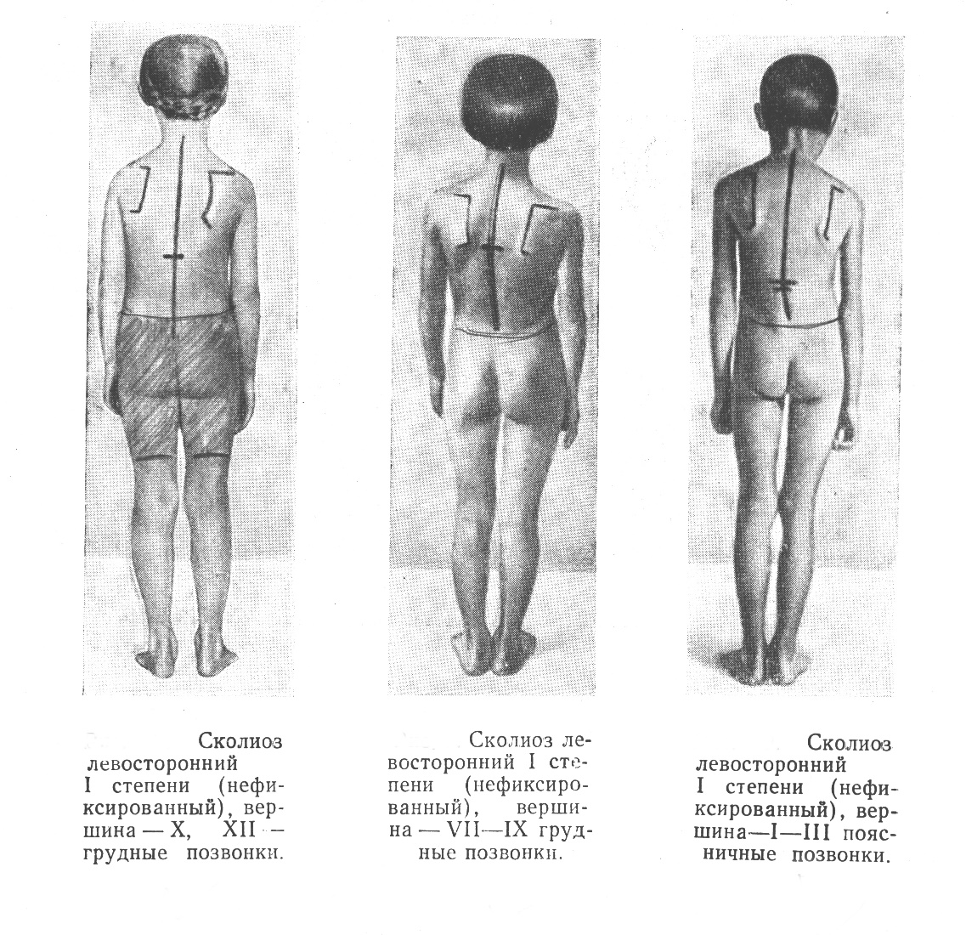

***1. Понятие о сколиозе.***

Сколиоз – заболевание, которое было известно ещё врачам древности. На протяжении многих столетий эта болезнь всесторонне и тщательно изучалась, выдвигались весьма противоречивые предположения о причинах её возникновения. Но лишь в последнее время благодаря созданию экспериментальных моделей сколиоза и развитию тонких методов исследования стало возможным изучение этиологии и патогенеза искривления позвоночника. В итоге старые представления о сколиозе сменились новыми, его происхождение стали трактовать на основе данных биомеханических, электрофизиологических исследований “*Е.А. Абальмасов, И.А. Мовшович, Д. Дчаклин”*. Однако, как и прежде, ортопеды не пришли к единому мнению о причинах возникновения и развития деформации позвоночника.

Многообразие этиологических форм искривления позвоночника ещё более осложняет раскрытие подлинной причины сколиоза. Действительно, в одних случаях сколиоз выступает в качестве одного из симптомов хорошо известных заболеваний, в других – является практически единственным признаком, который определяет тяжесть и течение болезни.

Среди обширного круга вопросов патогенеза сколиоза существенным является вопрос об изменении условий действия механических сил, без чего нельзя представить деформацию позвоночника. Однако вряд ли процесс деформации можно объяснить лишь действием внешних сил.

Формирование клиновидности или торсии позвонков обусловлено ростом и развитием их в изменённом силовом поле.

Пристальное исследование патогенеза заболевания позволяет перейти к обоснованному лечению сколиоза. Можно ли приостановить развитие деформации позвоночника путём укрепления мышечно-связочного аппарата? Нуждается ли больной в корсете, который в известной мере “берёт на себя” задачу сохранения вертикальной позы? Какой из оперативных приёмов на том или ином этапе развития болезни целесообразно применять?

***2. Этиология сколиоза.***

Этиология – это учение о причинах заболеваний и условиях, способствующих их возникновения и развития.

До настоящего времени этиология сколиоза остаётся не ясной. В большинстве случаев врач, обследующий больного, не может выявить причину возникновения деформации позвоночника и ставится диагноз так называемого идиопатического сколиоза, то есть сколиоза, вызванного неизвестной причиной. Сложность решения вопросов этиологии объясняется как самостоятельное заболевание, в других – как симптом иного заболевания, происхождение которого известно.

**Классификация:**

*Т.С. Зацепин* (1949 г.) делил сколиозы на две большие группы; врождённые и приобретённые.

***Врождённые*** – сколиозы на почве аномалий добавочных позвонков кресцово-поясничной области.

***Приобретённые:*** рахитические, паралитические, школьные, профессиональные, травматические, рубцовые, сколиозы, развивающиеся после столбняка.

*В.Д. Чаклин* (1957 г.) выделял ***врождённые*** сколиозы, относил к ним деформацию позвоночника, врождённые деформации, например врождённый вывих бедра, высокое стояние лопатки и так далее. Следующая группа в классификации *В.Д. Чаклина* представлена ***рахитическим*** сколиозом. Большая группа обозначена как идиопатический сколиоз. Затем автор выделяет ***статический*** сколиоз, ***травматический***, сколиоз при туберкулёзном коксите.

Сравнение классификации позволяет сделать вывод, что по мере увеличения наших знаний выявляется всё больше заболеваний, при которых возможно развитие сколиоза. Во всех этих случаях деформация позвоночника является одним из симптомов другого заболевания. В то же время основная, самая многочисленная группа – так называемый идиопатический сколиоз, без существенных изменений переходит из одной классификации в другую.

Среди исследователей “*В.П. Скрыгин, А.М. Зайдман, В.А. Ляшенко и так далее”* занимающихся проблемой сколиоза, нет единого мнения о том, какая из систем – костная, мышечная или нервная больше всего “повинна” в возникновении идиопатического сколиоза. Ряд исследователей видели первопричину сколиоза не в изменениях опорно-двигательного аппарата, а в нарушении обмена веществ “*И.И. Вановский* и другие”.

***3. Патогенез сколиоза.***

Патогенез – это учение о механизмах возникновения и развития патологических процессов.

***Смещение пульпозного ядра начальный этап формирования сколиоза.***

Начиная говорить о патогенезе, очень важно обратить внимание на те начальные изменения, которыми непосредственно обусловлено развитие сколиоза.

Признаками локального начала сколиоза, например состояние росткового хряща, состояние дисков и пульпозных ядер. Чтобы получить доказательство локального начала сколиоза необходимо проследить развитие деформации на всех этапах, начиная с самых ранних.

И.И. Плотниковой проведена работа, в которой проанализированы рентгенограммы более 300 больных, снятые в процессе развития деформации позвоночника. При анализе рентгенограмм большое значение имело сравнение деформации в положении стоя и лёжа, особенно на ранних стадиях её развития. В этих случаях в положении лёжа вторичные искривления исчезали, и очень отчётливо выступала первичная дуга. На рентгенограмме, снятой в положении стоя у больной, отчётливо определяется типичный грудной сколиоз со всеми его компонентами.

А рентгенограмме той же больной, сделанной в положении лёжа слабовыраженное поясничное искривление полностью исправилось, а на месте первичного-грудного искривления выявился наклон позвонков, образовавших с нижнегрудными и поясничными позвонками угол, вершина которого совпадает с вершиной грудной дуги.

Анализ рентгенограмм показывает, что форма искривления может меняться, она развивается во времени. Так, при грудном сколиозе может появиться наклон поясничного отдела, а затем сформироваться вторичные искривления. Первичный наклон особенно хорошо виден при сравнении рентгенограмм, сделанных в положении больного лёжа и стоя, так как в положении лёжа все вторичные функциональные образования корригируются и характер первичной кривизны выявляется более отчётливо.

Интересно отметить, что при функциональных искривлениях позвоночника в положении лёжа, деформация полностью исправляется.

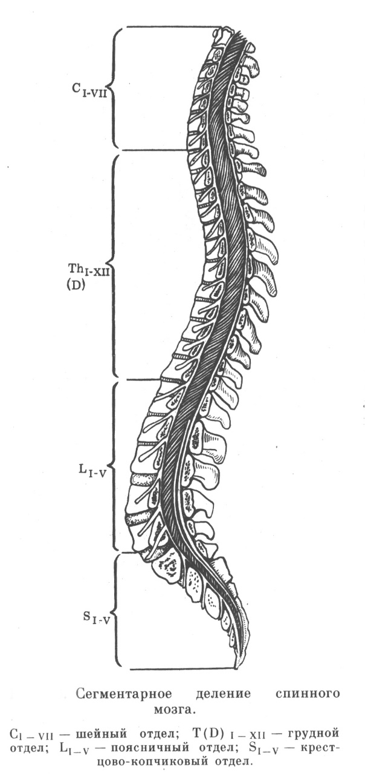

Изучение рентгенограмм путём сравнения схем позвоночника позволяет точно определить место начала сколиоза. В частности, для поясничного сколиоза таких мест может быть два; это уровень LI-LII, (поясной отдел), то есть будущей вершины искривления, или нижние поясничные позвонки LIY-LY и LY-SI. В последнем случае образуется первичный поясничный наклон. Развитие грудного сколиоза представляется более сложным, возможны три варианта развития. На основании этих исследований можно сделать вывод, что это начало сколиоза.

Смещение диска при эпифизеолизе должно создавать особые условия для позвоночника в области первичного искривления, поскольку вместе с диском смещается и пульпозное ядро.

Нормально расположенное пульпозное ядро выполняет чрезвычайно важную функцию, которая, прежде всего, сводиться к амортизации нагрузок, падающих на позвоночник.

Исследования пульпозных ядер в поясничном отделе показало *“И.А.Мовшович”*, что при поясничном сколиозе они в выпуклую сторону, но при вторичных поясничных искривлениях занимают обычное место в центре позвоночника.

В грудном отделе пульпозные ядра круглой или слегка овальной формы, затем они принимают каплевидную форму и, в конечном счете, превращаются в узкую щель.

В поясничном отделе пульпозное ядро более плоское и картина дегенерации диска, в общем, ничем не отличается от той, которая видна при дискографии у больных остеохондрозом. Говоря о роли эпифизеолиза, в частности смещения пульпозного ядра в выпуклую сторону, в генезе сколиоза речь может идти о “первом шаге” в развитии сколиоза. Смещение дисков можно рассматривать лишь, как пусковой механизм, после которого в развитии деформации включается ряд других систем. Исполнительный механизм всех регуляторных процессов является мышечная система, то есть та активная сила, которая деятельно способствует сохранению равновесия.

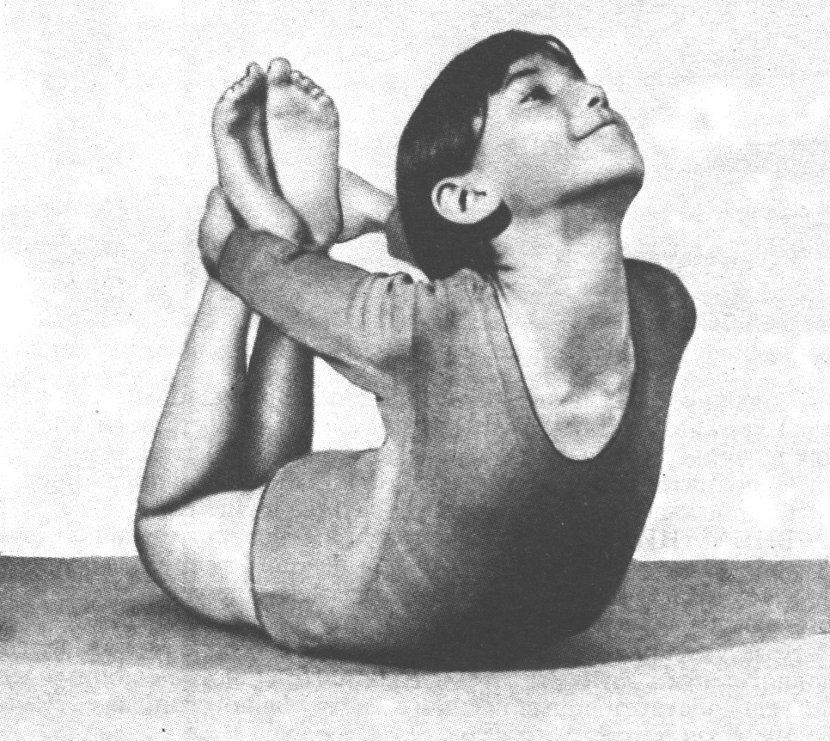

***4. Взаимодействие мышечных сил в области искривления позвоночника.***

Смещение пульпозного ядра в сторону на одном из уровней позвоночника изменяет условия равновесия тела в этой области. В данном сегменте по иному должны взаимодействовать паравертебральные мышцы.

Морфологические изменения в нижней трети искривления свидетельствовали о преобладании тяги поперечно-остистых мышц вогнутой стороны. По этим данным можно сделать следующий вывод:

1. Картина функционального состояния мышц свидетельствует о том, что основную роль в удержании тела на уровне искривления, играют поперечно-остистые мышцы.
2. Второй вывод касается участия поперечно-остистых мышц в удержании массы тела на различных участках искривления. В соответствии с приведёнными данными в верхней и средней частях дуги искривления напряжены мышцы выпуклой стороны, а в нижней части – мышцы вогнутой стороны. Другими словами, ниже вершины искривления происходит смена мышц, выполняющих антигравитационную функцию.

***IV Глава***

***Дефекты осанки.***

Отклонения от нормальной осанки принято называть нарушениями осанки или дефектами осанки. Нарушение осанки не является заболеванием. Оно связано с функциональными изменениями опорно-двигательного аппарата, при которых образуются порочные условнорефлекторные связи, закрепляющие неправильное положение тела, навык правильной осанки утрачивается.

Неблагоприятные условия внешней среды, особенно отражаются на осанке детей, организм которых ослаблен заболеваниями. Для формирования неправильной осанки весьма существенное значение имеют дефекты физического воспитания, и плохое физическое развитие ребёнка.

Нарушение осанки могут быть в сагиттальной и фронтальной плоскости. В сагиттальной плоскости различают два варианта нарушения осанки.

***1 Нарушения осанки с увеличением физиологических изгибов позвоночника.***

1.1 Сутуловатость – увеличение грудного кифоза и уменьшение поясничного лордоза.

1.2 Круглая спина (тотальный кифоз) увеличение грудного кифоза с почти полным отсутствием поясничного лордоза. При этом виде нарушения осанки для компенсации отклонения центра тяжести от средней линии ребёнок стоит с согнутыми в коленях суставах ногами. При сутуловатой и круглой спине грудь западает, плечи, шея и голова наклонены вперёд, ягодицы уплощены, лопатки крыловидно выпячены.

1.3 Кругло-вогнутая спина – все изгибы позвоночника увеличены, увеличен угол наклона таза. Голова, шея, плечи наклонены вперёд, живот выступает. Колени максимально разогнуты. Мышцы задней поверхности бедра, прикрепляющиеся к седалищному бугру, растянуты и истончены по сравнению с мышцами передней поверхности.

***2 Нарушения осанки с уменьшением физиологической кривизны позвоночника.***

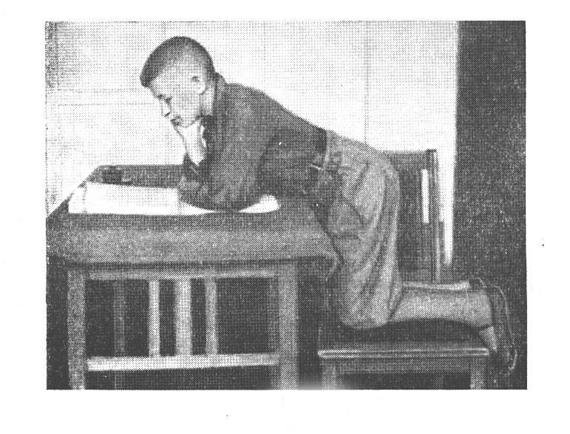

2.1 Плоская спина – уменьшение поясничного лордоза, наклон таза уменьшен. Грудной кифоз при этом варианте нарушения осанки выражен плохо, грудная клетка смещена вперёд. Лопатки крыловидны.

2.2 Плоско-вогнутая спина – уменьшение грудного кифоза при нормальном или несколько увеличенном поясничном лордозе. Грудная клетка узкая, мышцы живота ослаблены.

***3 Нарушения осанки во фронтальной плоскости.***

К нарушениям осанки во фронтальной плоскости относятся асимметричная осанка. Она характеризуется выраженной асимметрией между правой и левой половинами туловища. Позвоночник при осмотре стоящего прямо ребёнка, имеет вид дуги, обращённой вершиной, вправо или влево. Отмечается неравномерность треугольников талии, представляющих собой пространство между боковой поверхностью тела и внутренней поверхностью свободно опущенной вниз руки. При нарушении осанки во фронтальной плоскости одно плечо и лопатка опущены.

Функциональные нарушения осанки во фронтальной плоскости нередко требуется дифференцировать, от деформации позвоночника в это плоскости при сколиотической болезни, особенно в начальной её стадии. Наиболее достоверным методом является рентгенографическое исследование позвоночника. При асимметрической осанке на рентгенограмме позвоночника сделанной в положении лёжа, отклонений от нормы не обнаруживается.

Нарушение осанки, помимо значительного косметического дефекта, сопровождаются нередко расстройствами деятельности внутренних органов. У детей с нарушением осанки, как правило, уменьшена экскурсия грудной клетки и диафрагмы, снижена жизненная ёмкость лёгких. Эти изменения неблагоприятно отражаются на деятельности сердечно-сосудистой и дыхательной системах. Слабость мышц живота приводит к нарушению нормальной деятельности органов брюшной плоскости, в частности к нарушениям желудочно-кишечного тракта. Снижение рессорной функции позвоночника у людей с плоской спиной способствует постоянным микротравмам головного мозга во время ходьбы, бега и других движений, что отрицательно сказывается на нервной высшей деятельности, сопровождается быстрым наступлением утомления, а нередко и головными болями.

Помимо неврологических расстройств, весьма характерных для детей с уменьшением физиологических изгибов, такие дефекты осанки резко уменьшают устойчивость позвоночника к различным воздействиям. При нарушении осанки мышцы ослаблены, физическая работоспособность понижена.

Таким образом, различные нарушения осанки, хотя и составляют группу функциональных расстройств опорно-двигательного аппарата человека и не являются в полном смысле этого понятия заболеваниями, однако, сопровождаясь нарушениями функции нервной системы и ряда внутренних органов, делают организм ребёнка более подверженным целому ряду заболеваний и в первую очередь заболеваниям позвоночника.

***4 Меры для исправления дефектов осанки.***

Для исправления дефектов осанки необходимо применение мер, способствующих улучшению физического развития (режимов дня и питания, соблюдения норм гигиены), а так же целенаправленное использование средств физического воспитания.

Цели и задачи воспитания;

а) улучшение и нормализация течения нервных основных процессов, нормализация эмоционального тонуса ребёнка, стимуляция деятельности органов и систем, улучшение физического развития, повышение неспецифической сопротивляемости организма.

б) активизация общих и местных (в мышцах туловища) обменных процессов, выработка достаточной силовой и общей выносливости мышц туловища. Улучшение координации движений, развитие и повышение качества двигательных навыков.

в) исправление имеющегося дефекта. Формирование правильной осанки.

Решение этих задач создаёт физиологические предпосылки для формирования и закрепления правильной осанки.

Исправление дефектов осанки достигается с помощью специальных упражнений. Которые дают возможность изменить и нормализовать угол наклона таза, нормализовать нарушение физиологических изгибов позвоночника, исправить положение и форму грудной клетки, добиться симметричного состояния плечевого пояса, исправить положение головы, нормализовать брюшной пресс. Правильное положение частей тела во время движения, работы при важнейших позах, закрепляется путём создания естественного мышечного процесса.

Специальные упражнения, направленные на создание и укреплению имеющихся дефектов осанки.

При асимметричной осанке основную роль играют симметричные упражнения, которые оказывают выраженный положительный эффект и обеспечивают выравнивание силы мышц спины и ликвидацию асимметрии мышечного тонуса. Это связано с физиологическим перераспределением нагрузки. Для сохранения среднего положения тела более ослабленных мышц на стороне отклонения позвоночника во время выполнения упражнения работают с большей нагрузкой, чем более сильные мышцы на противоположной стороне (тек называемая физиологическая асимметрия).

При дефектах осанки в сагиттальной плоскости используются следующие упражнения. При увеличении угла таза – упражнения, способствующие удлинению мышцы передней поверхности бёдер, поясничной части длинных мышц спины квадратной мышцы поясницы и подвздошно-поясничных мышц, а также укреплению мышц брюшного пресса и задней поверхности бёдер. При уменьшении угла наклона таза – упражнения для укрепления мышц поясничного отдела спины и передней поверхности бёдер.

Нормализация физиологических изгибов позвоночника достигается в ряде случаев улучшением подвижности позвоночника в месте наиболее выраженного дефекта (например, в грудном отделе при сутулости спины) за счёт применения специальных упражнений.

Крыловидные лопатки и приведенные вперёд плечи, могут быть исправлены с помощью упражнений с динамической и статической нагрузкой на трапециевидные ромбовидные мышцы. А также упражнениями на растягивание грудных мышц.

Выстоящий живот устраняется при использовании упражнений для мышц брюшного пресса, применяемых преимущественно из исходного положения, лёжа на спине. Наиболее эффективны упражнения с одновременным максимальным для данного человека напряжением прямых косых мышц живота.

Применяемые во время занятий специальные упражнения позволяют сформировать у занимающихся точные представления о положении различных частей тела при правильной осанке, развить умение самостоятельно принимать и удерживать её достаточно долго.

***5. Особенности детей, страдающих дефектами осанки, воспитание у них основных качеств, содействующих коррекции и её закреплению.***

При коррекции дефектов осанки и сколиозов необходимо постоянно учитывать возрастные и типологические особенности нервной деятельности ребёнка, его физический статус и окружающую среду, так как объектом нашего воздействия является не только позвоночник, но и весь организм ребёнка, и условия окружающей его внешней среды.

Анализ поведения детей, с позиции учения И.П.Павлова “О нервной высшей деятельности”, показывает, что пациенты кабинета ЛФК, помимо искривлений позвоночника, обычно обладают слабым типом высшей нервной деятельности со следующими особенностями: неуверенность в своих силах, нерешительность, робость, меланхоличность, замкнутость, нервозность, пониженное внимание, пониженная физическая выносливость, плохая координация движений, со стороны физического статуса наблюдается пониженная физическая сила, слабость мышц торса, плохой аппетит и сон, анемия.

Такие дети в силу того, что шумные игры и подвижность здоровых сверстников быстро их утомляет, невольно частично выключаются из обычного детского коллектива.

Неудачи в играх, в физкультурных занятиях в школе, причина которых кроется в общей ослабленности, неловкости и т. п., разочаровывают и травмируют психику детей.

При лечебной физкультуре необходимо подбирать такие упражнения, которые, постепенно усложняясь, требовали бы от ребёнка развития его физических и психологических сил, например, известных волевых напряжений, решимости, настойчивости, ловкости, быстроты реакции, выносливости.

К таким физическим упражнениям можно, например, отнести передвижения в необычных условиях опоры (ходьба по высоко положенному бревну, передвижение по перекладине в висе на руках)

Постепенное выполнение задач прикладного и спортивного характера, тех самых задач, которые так пугали и затрудняли ранее, увеличивает уверенность ребёнка в своих силах и возвращает его в коллектив сверстников, что в дальнейшем обеспечивает его правильное общее развитие.

***VI ГЛАВА***

***1. Разгрузка позвоночника на занятиях лечебной физкультуры.***

На занятиях ЛФК разгрузка позвоночника достигается применением упражнений в положении лёжа, на четвереньках, в положении висения на кистях и подколенках, в ползании.

Во всех этих положениях подбирают упражнения, возбуждающие разнообразные движения в суставах позвоночника. При упражнениях в положении разгрузки позвоночника изменяется положение центра тяжести, а в месте с этим и напряжение мышечного аппарата, что является активным отдыхом для связочного и нервно-мышечного аппарата позвоночника. Дети любят в положении лёжа и в ползании.

***2. Вытяжение на наклонной плоскости.***

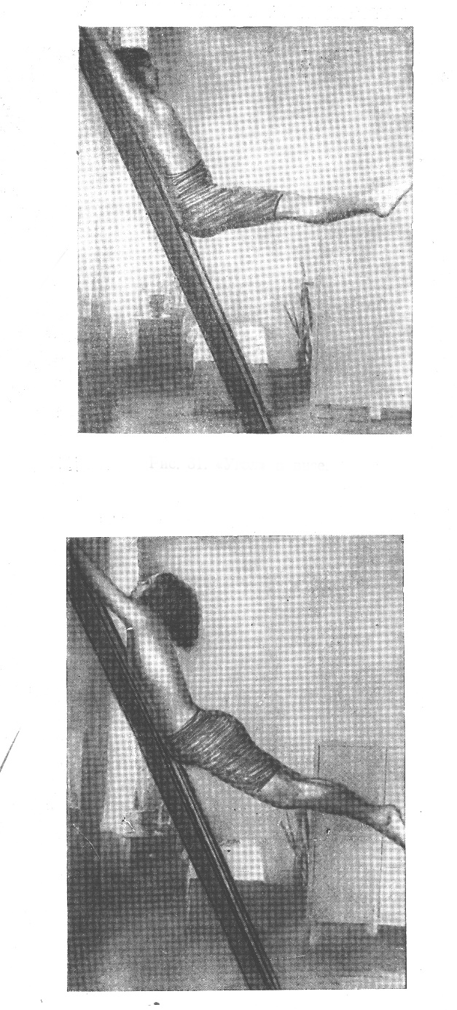

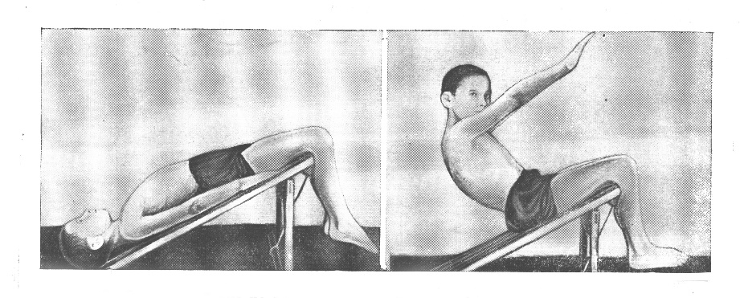

Отдельно следует остановиться на применении вытяжения на наклонной плоскости. Вытяжение на наклонной плоскости представляет собой смешанный вис, его можно сочетать с активными, укрепляющими упражнениями.

2.1 Положения с разгрузкой позвоночника.

2.2 Разгрузка и вытяжка позвоночника может быть достигнута положением виса (к вису можно присоединить упражнения, укрепляющие мышцы брюшного пресса и передней группы бедра, “Угол” в висе), а также укрепляющие мышцы спины и ягодичные (“Рыбка” в висе).

2.3 Разгрузка и вытяжение позвоночника. Вис на подколенках. В этом упражнении сочетается разгрузка позвоночника с вытяжением его по оси. Причём верхний грудной и шейный отделы позвоночника подвергается вытяжению, чего не происходит при висе на руках.

2.4 Вытяжение позвоночника в сочетании с локальной коррекцией:

а) вис на гимнастической лестнице с отведением нижних конечностей, только в одну сторону. Корригирующие упражнение при поясничных сколиозах. При правостороннем поясничном сколиозе ноги и таз отводят вправо; при левостороннем – влево.

б) вис на гимнастической лестнице, захватом рейки на разной высоте.

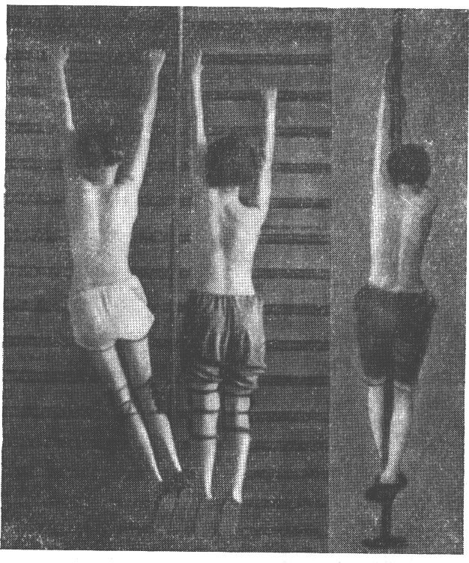

в) лазание по канату, с захватом постоянно одной рукой выше. Захватывается выше та рука, которая находиться со стороны вогнутости сколиоза, то есть при правостороннем сколиозе в грудном отделе, с опущением левого плеча выше захватывается левая рука, при левостороннем грудном, захватывается выше правая рука. Корригирующее упражнение при верхних – грудных сколиозах с опущением одного плеча.

г) “угол” в чистом висе, на гимнастической лестнице.

д) смешанный вис на подколенках, на наклонной плоскости.

***3. Мобилизация позвоночника.***

Мобилизация позвоночника – это разработка подвижности в сочленениях позвоночника и выработка эластичности мышц и связок, прилегающих к этим сочленениям. Мобилизация может быть пассивной и активной. Пассивная мобилизация проводится с помощью аппарата и рук массажиста, активная же – проделывается занимающимся без посторонней помощи, в виде самостоятельных, активных физических упражнений. Более ценна активная мобилизация.

Мобилизация может быть общей. Когда все движения впоследовательном порядке проделываются в шейном, грудном и поясничном отделах позвоночника, и локальной, когда мобилизация сосредотачивается на определённом участке позвоночника.

При мобилизации позвоночника, помимо разработки движении в сочленениях позвоночника, одновременно прорабатывается мускулатура спины и позвоночника, что влечёт улучшение лимфо и кровообращения в работающих органах, а, следовательно, улучшается все процессы обмена в нервном, мышечном, связочном и костном аппаратах позвоночника.

Мобилизация состоит из движений позвоночника в сагиттальной и фронтальной плоскостях, а так же по продольной оси позвоночника.

Мобилизация позвоночника в сагиттальной плоскости осуществляется движениями прогибания и выгибания позвоночника; мобилизация во фронтальной плоскости – сгибанием позвоночника влево вправо; мобилизация по продольной оси – вращением, кружением в шейном и поясничном отделах.

Мобилизация позвоночника может проделываться с симметрично в обе стороны, или не симметрично, в зависимости от характера деформации позвоночника.

Прежде чем включить в курс коррекции мобилизацию позвоночника, необходимо предварительно укрепить мышечный корсет, так как повышение гибкости и подвижности позвоночника (в результате его мобилизации), при слабой мускулатуре может привести к быстрому прогрессированию имеющегося искривления.

Чтобы предотвратить такие нежелательные последствия, первые две три недели курса коррекции мобилизацию ограничивают; дети занимаются преимущественно выработкой правильной осанки и укреплением крупных мышечных групп туловища, в сочетании с вытяжением и разгрузкой позвоночника. Например: упражнения в висах, на четвереньках и лёжа.

Затем постепенно количество специальных упражнений для мобилизации позвоночника увеличивают.

При расстройствах осанки мобилизацию следует проводить симметрично по всем плоскостям и осям движения позвоночника.

При сколиозах мобилизацию в сагиттальной плоскости проводят, симметрично, а во фронтальной – не симметрично. При сколиозах особенно ценна мобилизация во фронтальной плоскости.

***VII ГЛАВА.***

1. ***Проведение занятий по ЛФК (корригирующей).***

Общие методические указания.

В целях большего охвата детей, нуждающихся в коррекции, занятия ЛФК проводят групповым методом.

Индивидуализация лечебного воздействия при групповом методе занятий достигается комплектованием небольших групп по 10-12 детей, однородных по деформации, возрасту и назначением индивидуальных упражнений.

Форма занятия – комплексное занятие , длительностью 20-30 минут.

Занятие уплотнено, с непрерывным коллективным действием и постепенным повышением физиологической нагрузки к концу занятия в пределах 50-60 % повышения пульса по отношению к исходным цифрам.

Занятия должны быть разнообразны, оживленны, и давать достаточную нагрузку, музыкальные сопровождения, чтобы занимающиеся с удовлетворением отмечали нарастание своих физических сил, совершенствование двигательных навыков и умение правильно держать корпус.

Не следует ограничиваться одном и тем же комплексным материалом при корригирующих и общеукрепляющих упражнениях, надо постепенно вводить более сложные упражнения для развития координации движений и физической выносливости.

Помещение для занятий ЛФК должно быть теплым, светлым, чистым и уютным.

***2.Примерный план занятие ЛФК при коррекции искривлений позвоночника.***

Проводить занятие, не имея определённого плана не возможно; необходимо распределить в определенном порядке задачи занятия и средства их решения с таким расчётом, чтобы всё выполнить и уложиться в отведённое время.

Занятие имеет, три радела: вводный раздел занятия (5 минут) имеет своим содержание построение, ознакомление с задачами занятия, перекличка, ОРУ.

Основной раздел – лечебно-оздоровительный (10 минут) проводится в положении разгрузки; его содержанием является вытяжение, мобилизация и редрессация позвоночника, дыхательная и общеукрепляющая гимнастика с особым акцентом на заинтересованные мышечные группы. Игра с определённо поставленной воспитательной задачей.

Заключительный раздел (3-5 минут) представляет упражнения на регуляцию дыхания, внимания, сохранения правильной осанки, подведение итога занятия.

***3.Физическая нагрузка на занятии.***

Кривая физиологической нагрузки, не резко повышаясь к концу занятия, в пределах 50-60 % ускорения пульса, по отношению к исходным цифрам, равномерно сдерживается моментами отдыха, которые проводится по большей части всей группой одновременно. Моменты напряжения и усилия чередуются с частым кратковременным отдыхом.

Само усилие в виде отдельных упражнений длиться не более 1-2 минуты. При повышении длительности напряжения до 5-8 минут вводиться чередование нескольких упражнений разной трудности. Например, “вис” сменяется активным вытяжением на коврике, которое в свою очередь сменяется упражнением с гантелями, далее следует отдых.

***4.Основные исходные положения для физических упражнений.***

В основу занятий положен принцип максимальной статической разгрузки позвоночника, что достигается применением упражнений, исходные положения для которых обеспечивают эту разгрузку, например; положение, лёжа, в висе, на четвереньках.

Избегать положение, стоя при показе, объяснении или ожидании своей очереди для выполнения упражнений, дети в это время лежат на животе или спине.

Ходьба и бег, проводимые на занятиях, помимо их общего физиологического воздействия, применяются ещё со специальной целью – закрепить навыки правильной осанки в различных условиях.

В дальнейшем, когда уже начинают ощущаться результаты коррекции, то есть когда создаётся устойчивое и непринужденно правильное держание тела всё чаще назначается чередование упражнений в разгруженном положении с упражнениями в положении сидя и стоя.

Такое чередование производится, чтобы закрепить навыки правильного держания тела во всех положениях.

***5. Темп упражнений.***

Темп упражнений обычно средний, но в некоторых случаях он бывает замедленным, например, в упражнениях, назначаемых со специальной целью силового развития каких-либо мышечных групп, или в упражнениях корригирующего значения. Время от времени оживлять его, вкрапливая в “скучную” часть такие упражнения, которые вносили бы приятное оживление. Такие приёмы повышают внимание детей и располагают к дальнейшему продолжению занятий.

***6. Оценка функционального состояния мышц.***

Оценка функционального состояния мышц туловища и плечевого пояса по пятибалльной системе

***Таблица*** 2

|  |  |  |  |  |  |  |
| --- | --- | --- | --- | --- | --- | --- |
| Название и функция мышц |  | Оценка на единицу | Оценка на два | Оценка на три | Оценка на четыре | Оценка на пять |
| **1.Крестцово-остистая мышца** разгибает позвоночный столб, способствует наклону и разгибанию головы; при одностороннем действии принимает участие в наклоне позвоночного столба в свою сторону.  К мышцам, разгибающим голову и позвоночный столб, относятся: трапециевидная, задние зубчатые верхняя и нижняя, поперечно-остистая и короткие мышцы спины. | Разгибание головы и шейной части позвоночного столба. | И.п.: лёжа на животе, голова свешена с края скамьи.  При попытке разгибания головы и шеи пальпаторно определяется напряжение мышц. В записи отметить характер напряжения мышц. | И.п.: лёжа на боку, голова на скамье.  Ребёнок производит разги-  бание головы и шеи. | И.п.: лёжа на живо-  Те, голова свешана со скамьи.  Ребёнок полностью разгибает голову и шею. | И.п.: движение те же.  Ребёнок удерживает сопро-  тивление в поло-  жении разгибания головы и шеи в те-  чение 3-5 счётов. | И.п.: движение те же.  Ребёнок удерживает сопротивление в те-  чение 7-10 счётов. |
| Разгибание груд-  ной и поясничной части позвоночно-  го столба. | И.п.: лёжа на живо-  те.  При попытке к раз-  гибанию позвоноч  ного столба опре-  деляется напряже-  ние мышц.  В записи отметить характер напряже-  ния. | И.п.: лежа на боку, при фиксации таза.  Ребёнок производит  некоторое разгиба-  ние позвоночного столба. | И.п.: лёжа на животе, нижняя часть грудной клетки на уровне края скамьи.  Ребёнок полностью раз  гибает туловище. | И.п.: движение те же.  Ребёнок удерживает сопро-  тивление в этом положе-  нии в течение 5-7 счётов. | И.п.: движение те же  Ребёнок удерживает соп-  ротивление в течение 7-10 счётов. |
| **2. Прямая мышца живота** является сильным сгибателем позвоночного столба, сдерживает внутри-брюшное давление, спо-  собствует укреплению брюшного пресса, опускает рёбра.  При фиксированном верхнем отделе туло-  вища – поднимает таз. |  | И.п.: лёжа на спине  При попытке под-  нять голову пальпа  торно определяет-  ся напряжение пря  мых мышц  Описать характер напряжения. Расхо  ждение прямых мышц, наличие симптома “пузыря” | И.п.: то же.  При фиксации таза ребёнок поднимает голову и плечи. | И.п.: лёжа на спине с фиксацией согнутых тазобедренных и колен  ных суставов ног (для исключения действия подвздошно-пояснич-  ных мышц).  Ребёнок поднимает го-  лову и плечи, руки вы-  тянуты вперёд. | И.п.: то же.  Ребёнок садиться с вытяну-  тыми вперёд руками. | И.п.: то же, но руки за голову.  Ребёнок садиться сохра-  няя положение рук. |

***Продолжение таблицы 2***

|  |  |  |  |  |  |  |
| --- | --- | --- | --- | --- | --- | --- |
| Название и функция мышц |  | Оценка на единицу | Оценка на два | Оценка на три | Оценка на четыре | Оценка на пять |
| **3. Наружная и внутренняя косые мышцы живота** сгибает позвоночный столб, сдержи  вают внутрибрюшное давление, способст  вуют укреплению брюшного пресса, опуска  ют рёбра.  При одностороннем действии наклоняют по  звоночный столб в свою сторону. При фик-  сированном верхнем отделе туловища – поднимают таз.  Наружная косая поворачивает туловище в противоположную, внутренняя косая в свою сторону. |  | И.п.: лёжа на спине с поддержкой голо  вы. При попытке к повороту туловища пальпаторно опре-  деляется напряже-  ние мышц.  В записи отметить характер напряже-  ния, наличие симп  тома “пузыря”. | И.п.: лёжа на спине. Ребёнок приподнима  ет голову и плечи с небольшим поворо-  том туловища, руки вытянуты по направ-  лению движения. | И.п.: лёжа на спине, таз фиксирован, руки скре-  щены на груди.  Ребёнок поворачивает туловище, приподни-  мая голову и плечи. | И.п.: лёжа на спине с фикса  цией ног, согнутых в тазо-  бедренных и коленных сус  тавах.  Ребёнок садиться с поворо-  том туловища, руки вытя-  нуты вперёд. | И.п.: лёжа на спине, но руки за голову.  Ребёнок садиться с пово  ротом туловища, сохра-  няя положение рук. |
| **4.Квадратная мышца поясницы** наклоня  ет позвоночный столб в свою сторону, при  фиксированном верхнем отделе туловища  поднимает таз на своей стороне. |  | И.п.: лёжа на спине  с поддержкой ноги  под коленом. При попытке к подтяги  ванию таза, пальпа  торно определяет  ся напряжение мшцы. | И.п.: лёжа на спине, ребёнок держится за края скамьи для фик-  сации верхней части  туловища. Нога слег  ка отведена. Ребёнок подтягивает таз со стороны, отведенной ноги. | И.п.: лёжа на спине, но без опоры рук. Ребёнок производит подтягива-  ние таза. | И.п.: лёжа на спине, дер-  жась за края скамьи рука-  ми.  Ребёнок производит подтя-  гивание таза при сопротив  лении, оказываемом за нижнюю треть голени в те  чении 5-7 счётов. | И.п.: лёжа на спине.  Сопротивление в течение 7-10 счётов. |
| **5.Трапециевидная мышца** приводит лопатки к позвоночному столбу. Верхняя часть поднимает плечевой пояс, нижняя – опускает, средняя – приводит лопатки к позвоночному столбу. | Для верхней части трапециевидной мышцы. | И.п.: лёжа на спине  при попытки под  ниманию плечево-  го пояса пальратор  но определяется на  пряжение мышцы. | И.п.: лёжа на спине.  Ребёнок поднимает плечевой пояс. | И.п.: сидя.  Ребёнок поднимает пле  чевой пояс и удержива  ет положение до 3 счётов. | И.п.: сидя. Ребёнок подни  мает плечевой пояс и удер  живает его в этом положе  нии при сопротивлении 3-5 счётов. | И.п.: сидя и движение те же, сопротивление в течение 5-7 счётов. |

***Продолжение таблицы 2***

|  |  |  |  |  |  |  |
| --- | --- | --- | --- | --- | --- | --- |
| При фиксированном плечевом поясе – явля  ется разгибателем головы и позвоночного столба; при одностороннем сокращении – несколько поворачивает лицо в противопо-  ложную сторону.  В приведении лопаток участвуют ромбовид  ные мышцы и широчайшая мышца спины. | Для средней и ниж  ней части трапеци  евидной мышцы | И.п.: лёжа на живо  те с опорой на под  бородок и согну-  тые руки, ладони у плеч.  При попытке к при  ведению лопаток пальпаторно опре  деляется напряже-  ние мышц. | И.п.: лёжа на животе, слегка приподнимает согнутые руки приво  дя лопатки, но вы-  полняет движение не полностью, не может удержать приподня-  тые руки.  В записи указать сим  метрию как ребёнок выполняет движение и какие дополнитель  ные движения им включаются. | И.п.: лёжа на животе, приводит лопатки пол-  ностью. Движения про  изводит одинаково справа и слева и удер-  живает положение до 3 счётов. | И.п.: лёжа на животе, удерживает положение при сопротивлении 3-5 счётов.  Если поражены и мышцы плечевого сустава, давле-  ние оказывается не на руку  а на внутренний край ло-  патки. | И.п.: лёжа на животе, при  одолевает сопротивле-  ние в течение 5-7 счётов. |
| **6.Ромбовидные мышцы** (большая и малая)  приводят, поднимают вверх и вращают ло-  патку, приближая нижний угол к позвоноч-  ному столбу. |  |  | И.п.: лёжа на животе с опорой на подборо-  док и согнутые руки, ладони у плеч.  Ребёнок не в полном объёме приводит ло-  патку. Контроль за движением по нижне  му углу лопатки. | И.п.: лёжа на животе, руки с поворотом внутрь вытянуты вдоль тела.  Приводит лопатки в полном объёме к позво  ночному столбу с пово  ротом внутрь ниженго угла лопатки, удержи-  вая положение на 3 счёта. | И.п.: лёжа на животе, дви-  жение те же, удерживает положение 3-5 счётов, при сопротивлении, оказывае-  мом на позвоночный край лопатки. | И.п.: лёжа на животе, дви  жение те же, преодолева  ет сопротивление 5-7 счётов. |
| **7. Широчайшая мышца спины** разгибает, приводит к средней линии и поворачивает руку внутрь. Участвует в опускании плече-  вого пояса и в приведении лопатки к позво-  ночному столбу.  В этих движениях участвует большая круг-  лая мышца. |  | И.п.: лёжа на живо  те, руки с поворо-  том внутрь вдоль тела. При попытке приведения и разги  бания руки пальпа-  торно определяет-сСя напряжение мышцы. | И.п.: лёжа на животе, надплечье фиксиро-  ванно. Ребёнок слег-  ка разгибает руку. В записи отметить угол  разгибания, наличие дополнительных дви-  жений. | И.п.: лёжа на животе, полностью разгибает руку, ладонью вверх удерживает положение 3-5 счётов. | И.п.: лёжа на животе, дви-  жение те же, удерживает положение при сопротив-  лении 5-7 счётов. | И.п.: лёжа на животе, преодолевает сопротивление 7-10 счётов. |

***Продолжение таблицы 2***

|  |  |  |  |  |  |  |
| --- | --- | --- | --- | --- | --- | --- |
| **8. Передняя зубчатая мышца** двигает лопатку кпереди и кнаружи, т.о. способству  ет движению вперёд плечевого пояса.  В этом движении участвуют большая и ма-  лая грудные мышцы. |  | И.п.: сидя, рука с соответствующей стороны вытянута вперёд с упором о стол. При попытке к движению руки вперёд по столу пальпаторно опре-  деляется напряже-  ние мышцы. | И.п.: сидя, осуществ  ляет движение руки вперёд, не отрывая от опоры. | И.п.: сидя, рука согну-  та в плечевом и локте-  вом суставах. Произво  дит движение согну-  той рукой вперёд и удерживает положение 3-5 счётов. | И.п.: сидя, движение те же. Удерживает сопротивле-  ние, оказываемое на пред-  плечье у локтевого сустава 5-7 счётов. | И.п.: сидя, движение те же, удерживает сопротивление 7-10 счётов. |
| **9. Большая грудная мышца** сгибает, при-  водитк средней линии и поворачивает руку внутрь; отведённую руку опускает в низ.  Нижний отдел мышцы способствует подни  манию рёбер. При фиксированной руке тя-  нет вперёд лопатку. |  | И.п.: сидя, рука с соответствующей стороны, отведена, лежит на столе ла-  донью вниз. Над-  плечье фиксирова  но. При попытке привести руку – пальпаторно опре-  деляется напряже-  ние мышцы. |  | И.п.: лёжа на спине, рука в положении не-  которого отведения. Ребенок приводит прямую руку и сгиба  ет в плечевом суста-  ве, удерживает 3-5 счётов. | И.п.: лёжа на спине и движение те же. Ребёнок удерживает вытянутую ру-  ку при сопротивлении, ока  зываемом на нижнюю часть плеча локтевого сгиба в течение 5-7 счётов. | И.п.: лёжа на спине, преодолевает сопротивление 7-10 счётов. |

***7. Планирование периодов курса коррекции.***

Первые два-три занятия обычно носят преимущественно характер общего ознакомления с ребёнком. Ребёнок привыкает к обстановке и требованиям: он изучает осанку, рабочую позу, усваивает новые упражнения, навыки правильного дыхания.

Первые дни занятия проводят почти индивидуально, вставляя кратковременные упражнения, поддерживающие общий физиологический тонус.

Далее, в следующие десять – пятнадцать занятий энергично и систематично развивается часть локальной коррекции.

К двадцатому занятию обычно уже детально развёрнута часть локальной коррекции; далее, на всём протяжении курса лечения она доминирует.

***8. Гимнастика дыхания.***

Глубокое, сильное дыхание, помимо оздоровительного гигиенического значения, является корригирующим упражнением при плоской, воронкообразной, деформированной сколиозом грудной клетки. Поэтому навыкам правильного дыхания, умение пользоваться дыханием как корригирующим упражнением на занятиях уделяется большое внимание.

Упражнения в дыхании проводятся на каждом занятии наряду с локальными корригирующими упражнениями.

К специальным упражнениям в дыхании относится глубокое дыхание через нос, лёжа спокойно, под счёт.

Дыхательная мускулатура (диафрагма, межрёберные мышцы, зубчатые мышцы и др.) у школьника ещё слабо развита и нуждается в укреплении, поэтому на каждом занятии ЛФК необходимо включать упражнения, усиленно раскрывающие межрёберные промежутки и упражнения для дыхательной мускулатуры. На занятии ЛФК специальные упражнения в дыхании обычно имеет место во время так называемого отдыха между корригирующими упражнениями.

Пример. Вдох на три счёта: 1, 2, 3. Выдох на четыре счёта: 1, 2 ,3 ,4.

Вдох на четыре счёта, выдох на пять счётов. Выдох длиннее вдоха. Следует постепенно углублять дыхание, увеличивая счёт, доводя соответственно возрасту детей 6-8 и 10 счётов. Потом провести дыхание в обратном направлении: вдох длиннее выдоха.

Научить детей грудному и брюшному дыханию. Предложить детям положить руку на грудь и наблюдать, как грудная клетка поднимается при вдохе. Провести грудное дыхание с повышением счёта. То же самое при брюшном дыхании. Руки положить подмышечную линию и предложить детям наблюдать, как грудная клетка раздаётся в стороны при вдохе и спадает при выдохе. Провести это дыхание, под счёт, увеличивая его. Слегка надавливать на бока грудной клетки при выдохе.

***Глава VIII***

***Методические разработки занятий ЛФК при***

***искривлении***

***позвоночника в сагиттальной плоскости.***

***1. Методические предпосылки к проведению занятий ЛФК, при круглой нефиксированной спине и расстройстве осанки у детей младшего возраста.***

У детей младшего возраста (от 5 до 7 лет) редко встречаются фиксированные формы расстройств осанки (круглая спина, кифоз), коррекция которых требует усиленного растягивания сморщенной связочно-мышечной системы. Мышцы и связки при нефиксированных расстройствах осанки ещё эластичны, и достаточно волевого импульса и умения выпрямиться, как круглая спина исчезает, и мы видим обычную или чаще уплощённую со слабой мускулатурой спину.

Но, к сожалению, умение самостоятельно выпрямляться ещё не является надёжной коррекцией: через некоторое, очень не продолжительное, время наступает утомление, и ребёнок принимает прежнюю, расслабленную, позу. Поэтому необходимо длительно и систематически укреплять мышцы туловища.

При составлении занятия по ЛФК для детей с нефиксированными формами расстройств осанки нужно ставить следующие основные задачи:

не допустить фиксации деформации позвоночника;

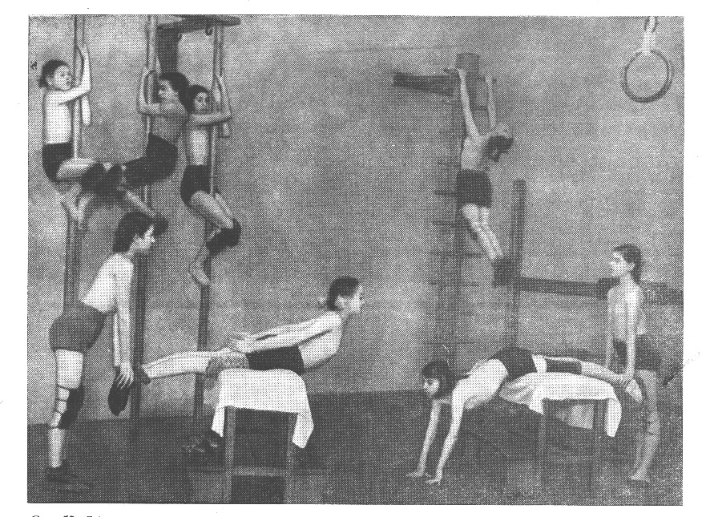

1. укрепить мускулатуру, поддерживающую позвоночник, и натренировать её статическую выносливость;
2. воспитать привычку правильно держать корпус при всяких обстоятельствах;
3. повысить общий физический и психический тонус.

Поэтому во время занятий ЛФК максимум внимания и времени отводятся: 1) упражнениям, мобилизующим позвоночник, с дозированным акцентом на участок наиболее выраженного патологического искривления; 2) упражнения укрепляющим силу и выносливость мускулатуры, с акцентом на мышцы, разгибающие позвоночник; 3) упражнениям, воспитывающим рефлексы правильной осанки; 4) общеоздоровительным упражнениям с широким использованием движений, развивающих грудную клетку и дыхание. Все упражнения по возможности следует проделывать согласованно с дыханием. Помимо этого, необходимо вводить специальные упражнения статического и динамического характера, которые обычно имеют место во время отдыха между корригирующими упражнениями. Специальные упражнения в дыхании тем более необходимы, что младшему возрасту свойственно отставание роста грудной клетки от роста всего тела: у годовалого ребёнка окружность груди превышает полурост на 8-10 см.

В это же возрасте начинают отставать в росте переднезадний диаметр грудной клетки по сравнению с поперечным, вследствие чего грудная клетка уплощается.

Дыхательная мускулатура (диафрагма, межреберные, грудные и другие мышцы) у младшего школьника ещё слабо развиты и нуждаются в повседневном креплении, поэтому в каждое занятие ЛФК необходимо постоянно включать упражнения с работой дыхательной мускулатуры.

Упражнения, мобилизующие позвоночник должны проработать весь позвоночник на подвижность его во всех плоскостях движения с некоторым акцентом на вершину искривления, то есть если имеется круглая спина с вершиной в средне-грудном отделе, то на этом участке позвоночника следует сосредоточить больше локальных корригирующих упражнений, например, лордозирующих. Но не увлекаться только одними этими упражнениями, а применять также движения во фронтальной плоскости и по продольной оси, т.е. сгибание позвоночника вправо, влево и вращение. Упражнения, вызывающие усиленное прогибание грудного отдела позвоночника с давлением на выпуклую область патологического искривления, например. Упражнения на мяче, при нефиксированных формах круглой спины излишни и даже могут привести к плоско-вогнутой спине (не следует забывать, что причиной круглой спины очень часто является плоская спина). По этой же причине не надо долго останавливаться на “глубоком ползании”, “скольжении”. Эти упражнения достаточно применять в течение трёх минут за всё занятие ЛФК.

При нефиксированных деформациях осанки мобилизация позвоночника должна происходить во всех плоскостях движения и быть симметричной.

При назначении упражнений, вырабатывающих силу и выносливость мускулатуры, необходимо тщательно выявить ослабленные растянутые мышечные группы и назначать для них активные. Укрепляющие и тонизирующие упражнения силового характера.

Для мышечных групп, в которых уже наметилась тенденция к ригидности и привычному укорочению, надо назначать мягкие активные, растягивающие движения (“скольжение”, упражнения с гимнастическими палками).

Воспитание привычки держать прямо голову и спину должно пронизывать всё занятие ЛФК, надо постоянно фиксировать внимание занимающихся на правильной осанке, добиваясь, чтобы, в конце концов, рефлекс правильно держаться автоматизировался.

При составлении занятия необходимо также заботиться о том, чтобы он был максимально насыщен полезным действием, соответствовал силам занимающихся и имел тренирующее качество, т.е. каждый раз повышал запрос на физическую силу и выносливость, а также был эмоционально оживлён.

Примерная методическая разработка занятия ЛФК при нефиксированных расстройствах осанки.

***Примерная методическая разработка занятия ЛФК при нефиксированных нарушениях осанки (круглая спина, сутулость)***

**Численность группы 6-8 человек. Длительность занятия 25 мин.**

**2-ой месяц занятий**

***Таблица 3***

|  |  |  |  |  |  |  |  |  |
| --- | --- | --- | --- | --- | --- | --- | --- | --- |
| Цель | | И.п. | Средства | | Длительность | | Методические указания | |
| Вводный (4-7 мин.) | | | | | | | | |
| 1.Общее разогревание и  сосредоточение внима-  ния на осанке.  2.Профилактика плоско  стопия.  3.Воспитание осанки | | Стоя  Стоя  Стоя | Ходьба, ОРУ, бег, ходьба, дыхатель-  ные упражнения  корригирующая ходьба  Проверка осанки у зеркала | | 4 мин.  1-2 мин.  1 мин. | | Построение в шеренгу (на ковриках) принять правиль-  ную осанку и обязательно сохранять её во всё время хо  дьбы, бега и т.д. Методист даёт краткие указания по осанке тем, у кого выявляется нарушение. Ритм музыки ускоряется и переходит в быстрый, затем постепенно замедляется. Дыхание в ритме ходьбы: на два шага вдох, на три шага - выдох.  Ходьба на наружном крае стопы, носками внутрь, с подогнутыми пальцами, сохраняя правильную осанку.  Ходьба переходит в обычную, в колонне с широкими интервалами движется на зеркало; каждый оглядывает себя, выравнивается; методист, стоя сбоку у зеркала, делает поправки. | |
| Лечебно-оздоровительный (20-23 мин) | | | | | | | | |
| 4.Мобилмзация позвоночника во фронтальной плоскости в средне - и нижне-грудном отделах.  5.Отдых  6.Мобилизация позвоночника в сагиттальной плоскости в сред-  не - и нижне-грудном отделе.  7.Мобилизация позвоночника  во фронтальной плоскости  8.Лордозирование верхне-груд  ного отдела позвоночника и растягивание грудных мышц. | На четве-  реньках  На коле  нях  На четве-  реньках  На четве-  реньках  На четве-  реньках | | | Ползание горизон-  тальное симметри  ческое  Углублённое дыхание  “Кошка сердится”  Ползанье горизон  тальное с круго-  вым размахом руки и глубоким вдохом  Положение глубо-  кое и “скольже-  ние” | | 40-60 сек.  30 сек.  30-40сек  30-40 сек  30-40 сек | | Дети ползут, меняя через равные промежутки времени направление. При движении правой руки вперёд – кор-  пус сгибают влево, при движении левой руки – вправо.  Два три глубоких вдоха с потягиванием и движением рук.  Попеременное выгибание прогибание позвоночника.  Дети ползут по кругу, на каждом шагу делают широкий круговой размах правой или левой рукой. Рука как бы чертит в воздухе большой круг, при подъёме вверх, увлекая за собой грудную клетку – вдох. При этом грудная клетка должна образовать выпуклость кверху с сильным расширением межреберных пространств. В момент размаха правой руки левая рука сближена с левым коленом.  1.Проделывается на месте, дети принимают глубокое положение на четвереньках и прогибают позвоночник, стремясь коснуться грудью пола.  2.Скользят, мягко пружиня в плечевых суставах, на каждом шаге покачивая грудную клетку вниз для растягивания грудных мышц. |

**Продолжение таблицы 3**

|  |  |  |  |  |  |  |  |  |
| --- | --- | --- | --- | --- | --- | --- | --- | --- |
| Цель | | И.п. | Средства | | | Длительность | Методические указания | |
| 9.Мобилизация всех отделов позвоночника в сагиттальной плоскости + растягивание груд  ных мышц и укрепление разги  бателей спины. | | На четве-  реньках | “Прыжок пантеры”. | | |  | Дети эластичными прыжками на четвереньках перед-  вигаются, меняя направление через равные промежут  ки. Стоя на коленях, они производят лордозирование поясничного отдела; с переходом в глубокое положе  ние – лордозирование вверхне-грудного отдела и кифо  зирование поясничного; с переходом в упор на руки- | |
| 10.Отдых.  11.Мобилизация грудного отде-  ла позвоночника по оси растя-  гивание грудных мышц.  12. Отдых.  13.Силовые укрепление мышц разгибателей спины и межлопа-  поточных.  14. Отдых.  15.Укрепление мышц спины  16.Укрепление мышц брюшно-  го пресса.  17.Укрепления мышц спины  18. Укрепление мышц брюшно-  го пресса.  19.Укрепление косых мышц брюшного пресса.  20.Укрепление мышц – разгибателей затылка и лордозирование шейного и верхне-грудного отдела позвоночника.  21.Вытяжение  22.Укрепление ягодичных мышц.  23.Вытяжение позвоночника с укреплением разгибателей спи-  ны  24.Вытяжение позвоночника с укреплением мышц брюшного пресса.  25.Укрепление межлопаточных мышц. | | Стоя на  коленях  На четве-  реньках  Стоя на  коленях  Стоя на  коленях  Лёжа на ковре  Лёжа  Лёжа  Лёжа  Лёжа  Лёжа  Лёжа  Лёжа  На четве-  реньках  Вис на руках  Вис на руках  Стоя | Углублённое дыхание  “Вращение”  Углубленное дыхание  Ходьба на коле-  нях горизонталь-  ная и глубокая.  Углубленное дыхание.  Силовое упражне-  ние рыбка  Из положения лёжа сесть без помощи рук  Разгибание спин с палками.  1 “Велосипед”,  2 Подъём и опус-  кание прямых ног  Лёжа на боку (пра  вом, левом), отде-  лить от пола талию  Разгибание шеи лёжа на спине  “Самостоятель-ное” вытяжение  Разгибание и отве  дение в тазобед-  ренных суставах  В висе упражне-  ние “рыбка”  В висе упражне-  ние “угол”  Движения лопат-  ками | | | 30-40 сек  30-40 сек  30-40 сек  30-40 сек  30-40 сек  30-40 сек  30-40 сек  30-40 сек  30-40 сек  30-40 сек 3-4 раза на каждой сторо  не.  30-40 сек  30-40 сек  30-40 сек  30-40 сек  30-40 сек  30-40 сек | лордозирование всего позвоночника; прыжок – кифозирование всего позвоночника.  2-3 глубоких вдоха с потягиванием и движением рук.  Из положения “скольжения” правую и левую, попеременно отделяя от пола, поднимают перпендикулярно вверх; грудная клетка при этом по-  вёртывается к полу к полу левым – правым боком. Грудные мышцы и межреберные пространства в этот момент растянуты, позвоночник ротирован. Далее сле  дует опускание руки в “скольжение”, а потом ротация в другую сторону.  Стоя на коленях, 2-3 глубоких вдоха с потягиванием и движением рук.  Следить, чтобы спина была прогнута, а лопатки сближены.  Лёжа на спине несколько секунд полного отдыха, потом верхне-, среднее - и нижне-грудное и смешанное дыхание, постепенно углубляя вдох и удлиняя выдох.  После 3 упражнений дать 2-3 дыхания и снова повторить три раза “рыбку”.  Упражнение проводиться в ритме дыхания, сесть – выдох, лечь – вдох.  После трёх упражнений дать 2-3 дыхания.  Между “велосипедом” и подъёмом ног дать отдых в виде углублённого дыхания 3-4 раза.  Талия отделяется от пола усилием косых мышц настолько, чтобы в образовавшуюся щель свободно проходила рука  Лёжа на спине, руки вдоль туловища. Разгибать шею до тех пор, пока темя не коснётся пола; грудная клетка при этом отделяется от пола, позвоночник усиленно прогнут в верхне-грудном отделе.  Лёжа на спине максимально вытянуться.  Дети в коленно-ладонном горизонтальном положении поочерёдно поднимает правую и левую ноги вверх, отводя их в сторону.  Дети переходит к гимнастической лестнице. При нехватке снарядов другая половина проделывает укрепление межлопаточных мышц.  Вся группа делает поворот на лестнице; по сигналу переходит в вис и поднимает выпрямленные ноги до прямого угла к туловищу.  Дети проделывают сближение и разведение лопаток, поднимание и опускание надплечий, кружение вытянутыми в стороны руками. | |
| Воспитательно-образовательный | | | | | | | | |
| 26.развитие координации и быстроты  27.Воспитание осанки  28.Воспитание осанки  29.Воспитание осанки. | Стоя  Стоя  Стоя  Стоя | | | Лазание по гимна  стической лестни  це  Ходьба с правиль  ной осанкой.  Проверка осанки у стены без плин-  туса.  Упражнение у стены с | 30-40 сек  30-40 сек  30-40 сек  30-40 сек | | | Дети 3-4 раза проделывают лазание вверх и вниз по гимнастической лестнице на точность и быстроту.  Ребёнок, закончив движение. Делает несколько глубоких вдохов и идёт по кругу в среднем темпе, регулируя дыхание: вначале на 2 шага – вдох и на 2 – выдох, потом на 3 –выдох; затем на 3 шага вдох и на 4 – выдох  Дети становятся вдоль стены без плинтуса. Каждый должен прижать к стене пятки. Ягодицы, лопатки и затылок и проверить поясничный прогиб, в который должна проходить только толщина руки у запястья. Если же проскальзывает кулак, то следует уменьшить лордоз напряжением ягодичной мускулатуры и подтягиванием живота.  Не отделяясь от стены присесть на корточки и встать. Сделать шаг вперёд, сохраняя правильную осанку, |

***Продолжение таблицы 3***

|  |  |  |  |  |  |
| --- | --- | --- | --- | --- | --- |
| Цель | И.п. | Средства | Длительность | | Методические указания |
| 30.Воспитание осанки | Стоя | сохранением правильной осанки  Ходьба по бревну | 30-40 сек | | шаг назад и вновь коснуться стены одновременно всеми точками (пятки, ягодицы, лопатки, затылок); следить, чтобы голова и плечи не теряли своего положения при шаге вперёд.  Отделиться от стены и, не изменяя осанки, пройти по бревну. |
| 31 Воспитание осанки  32.Развитие координации и быс  троты и вытяжение позвоночни  ка. | Стоя  Стоя и в висе | Упражнения на самовыравнива-  ние на ростомере и на стульях  Игра “пятнашки с висом” | 30-40 сек  30-40 сек | | Дети садятся на стулья против ростомера; сидят, максимально выпрямив спины, по очереди на ростомере старается передвинуть головой планку ростомера как можно выше.  Ценность упражнения заключается в том, что дети, наблюдая, как сидящий на ростомере тянет вверх, увлекаясь, то же тянутся вместе с ним. Таким образом, упражнение проделывается 10-12 раз.  По сигналу методиста дети разбегаются по снарядам, замешкавшийся назначается “пятной”; спастись от которого можно только в чистом висе. Как только “пятна” удаляется, дети перебегают на другой снаряд. |
| Заключительный | | | | | |
| 33.Успокоение после игры  34.Успокоение и воспитание осанки и координации.  35.То же. | Стоя  Стоя  Стоя | Ходьба с посте-  пенным замедле-нием.  Ходьба по бревну  Ходьба смешочка  ми на голове. | | 30-40 сек  30-40 сек  30-40 сек | По сигналу методиста дети выстраиваются в колонну, переходя к спокойной ходьбе в ритме дыхания: на 2 шага – вдох, на 3 – выдох, на 3 шага – вдох, на 4 – выдох.  Не прекращая движения, кладут на голову мешочек с опилками и конвейером идут по бревну.  Подстраиваясь в колонну, продолжают спокойную ходьбу, сохраняя правильную осанку.  По сигналу дети снимают мешочки с головы и покидают зал. |

***2.Методические предпосылки к проведению занятия ЛФК при фиксированных формах круглой спины.***

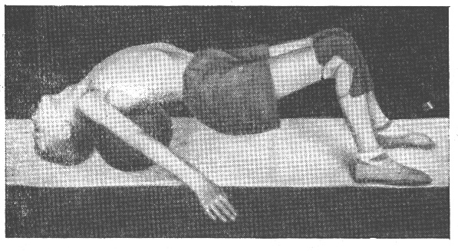

При составлении занятия ЛФК для детей с фиксированными формами расстройств осанки возникают уже более сложные и трудные задачи борьбы с фиксированной деформацией позвоночника, с утратой подвижности в его сочленениях, с ригидностью связочно-мышечного аппарата. В данном случае возникают следующие основные задачи коррекции:

1. воспитание привычки постоянно сохранять правильную осанку;
2. восстановление нормальной подвижности и гибкости позвоночника;
3. восстановление нормальных изгибов позвоночника;
4. создание крепкой и выносливой мускулатуры туловища, способной постоянно поддерживать позвоночник в правильном положении;
5. повышение общего психического и физического тонуса.

В процессе коррекции фиксированных форм расстройств осанки (круглая спина, кифоз) приходится преодолевать сопротивление привычно укороченных связок и мышц, утративших эластичность и тем препятствующих совершению корригирующих упражнений и выравниванию позвоночника. Более всего это сопротивление проявляется со стороны грудных мышц.

Следует очень настойчиво, но мягко. Не причиняя боли, систематически применять растягивающие упражнения: на первых порах – покачивания на месте в глубоком ладонно-коленном положении, потом “скольжение” с покачиванием, “протаскиванием”, подлезание, упражнение на мяче, упражнения с висением на снарядах, упражнения типа “вешать соль”.

Наряду с упражнениями, растягивающими грудные мышцы, необходимо проводить систематическое укрепление мышц, разгибающих позвоночник.

Помимо этого, ни в коем случае не следует забывать и о развитии подвижности позвоночника во фронтальной плоскости (т.е. сгибание вправо и лево) и о мобилизации его по продольной оси (вращение, кружение) из тех соображений, что при фиксированных расстройствах осанки уменьшается общая подвижность межпозвоночных суставов и поэтому мобилизация позвоночника во всех плоскостях движения приводит к лучшему лечебным результатам.

Воспитание рефлекса правильной осанки и повышение общего психического и физического тонуса должны служить постоянным фоном всех занятий ЛФК.

Во время занятия необходимо избегать утомительного однообразия и заботиться об эмоциональной насыщенности занятий. Занятие ЛФК необходимо строить так, чтобы дети не тратили бесполезно время в ожидании очереди на какой-либо снаряд; действие должно быть коллективным, непрерывным, с постоянно меняющейся трудностью упражнений, с таким расчётом, чтобы трудное упражнение сменялось более лёгким и служило некоторым отдыхом; в минуты полного отдыха следует применять статические дыхательные упражнения.

***Примерная методическая разработка занятия ЛФК при фиксированных формах нарушения осанки (кифоз, круглая спина)***

*Численность группы – 6-8 человек; длительность занятия 25 минут.*

***Таблица 4***

|  |  |  |  |  |
| --- | --- | --- | --- | --- |
| Цель | И.п. | Средства | Время | Методические указания |
| Вводный | | | | |
| 1.Воспитание осанки и предварительное разогре-  вание.  2.То же.  3.То же.  4.Профилактика плоско-  стопия | Стоя  Стоя  Стоя  Стоя | Выравнивание осанки у стены без плинту-  са.  Приседания с прямой спиной.  Ходьба и бег с правильной осанкой.  Ходьба на наружном крае стопы с подогнутыми пальцами | 30 сек  30 сек.  30 сек.  30 сек. | Дети строятся в шеренгу вдоль стены без плинтуса. Делают шаг назад и прикасаются к стене пятками, ягодицами, лопатками и затыл  ком. Живот подтянут, грудь вперёд; следить, чтобы не было чрезмерного поясничного лор-  доза.  Делают несколько приседаний, не отделяя спину и голову от стены, приседания с сохра-  нением прямой спины.  Ходьба в колонне с постепенным ускорением  переходящим в ритмичный бег на носках. Для оживления внимания и быстроты реакции, даются команды; “Лечь!”, “Встать бегом!”, “Сесть!”, “Бегом!”. Бег переходит в ходьбу с постепенным замедлением и регулировкой дыхания, и далее с переходом к корригирующей ходьбе.  Ходьба на наружном крае стопы с подогнуты  ми пальцами, носками внутрь чередуя с ходь-  бой на пальцах. |

***Продолжение таблицы 4***

|  |  |  |  |  |  |  |  |
| --- | --- | --- | --- | --- | --- | --- | --- |
| Лечебно-оздоровительный | | | | | | | |
| 5.Отых.  6.Мобилизация позвоноч-  ника во фронтальной плос  кости для средне- и ниж-  негрудного отдела.  7.Растягивание грудных мышц и мобилизация поз-  воночника в верхне-грудном отделе.  8.Мобилизация позвоноч-  ника в саигиттальной плос-  кости.  9.Мобилизация позвоноч-  ника в сагиттальной плос-  кости.  10.Мобилизация позвоноч  ника по оси в грудном от-  деле.  11.Отдых.  12.Мобилизация позвоноч  ника во фронтальной и са-  гиттальной плоскостях верхне-грудного отдела.  13.Отых.  14.Усиленное растягива-  ние грудных мышц и про-  гибание грудного кифоза.  15.Мобилизация позвоноч  ника во фронтальной плос  кости. | На коле-  нях.  На четве-  реньках.  На четве-  реньках.  На четве-  реньках.  На четве-  реньках.  На четве-  реньках.  На коле-  нях.  На четве-  реньках.  На коле-  нях.  На четве-  реньках.  На четве-  реньках. | | Несколько углубленных вдохов.  Ползание симметрическое горизонтальное  1.Глубокое ползание с вытягиванием руки  2.“Скольжение”.  “Прыжок пантеры”.  “Кошка сердится”, “Седло”.  “Вращение”.  Углубленное дыхание.  Глубокое ползание с протаскиванием в сторону, симметрическое.  Углубленное дыхание.  Подлезание под низкое бревно.  Горизонтальное ползание с круговым размахом руки и глубоким вдохом. | | | 30 сек.  30 сек.  30сек.  30 сек.  30 сек.  30 сек.  30 сек.  30 сек.  30 сек.  30 сек.  30 сек. | Стоя на коленях, дыхание с потягиванием.  Дети одновременно проделывают симметрическое горизонтальное ползание.  Дети проделывают глубокое ползание с попе  Ременным вытягиванием правой, левой руки, чередуя его со скольжением.  Через каждую минуту поднимать детей на колени и давать 2-3 глубоких вдоха.  При выпрямлении на колени – поясничный прогиб; при переходе в положение скольжения происходит растягивание грудных мышц, прогиб в верхне-грудном отделе и кифоз в поясничном отделе; при прыжке – кифозирование всего позвоночника.  Ребенок, стоя на четвереньках, выгибает позвоночник кверху. Стоя на четвереньках, лордозирование позвоночника.  Проделывается симметрично вправо и влево.  Стоя на коленях, ребёнок делает несколько углубленных вдохов с развёртыванием плече-  вого пояса.  Проделывается всеми детьми, симметрично вправо и влево.  Гимнастическое бревно на высоте 30-35 см. над полом; дети перед бревном в положении “скольжения”. Скользящим движением про-  водят грудь под бревно; далее в упоре на вы-  прямленных руках протаскивают тело под бревном одним усилием.  Дети ползут по кругу, через равные проме-  жутки времени, меняя направление; на каж-  дом шагу делается широкий круговой размах правой - левой рукой. Рука как бы чертит большой круг за собой грудную клетку, - вдох. Грудная клетка при этом образует выпу  клость в сторону маховой руки; межреберные пространства расширены. |
| Мобилизация в коленно-ладонном положении длиться 10минут с применением приведённого выше примерного перечня упражнений. | | | | | | | |
| 16.Развитие статической выносливости мышц, раз-  гибателей позвоночника.  17.Отдых.  18.Усиленное прогибание грудного кифоза и растягивание грудных мышц.  19.Отдых.  20.Усиленное лордозиро  вание верхне-грудного и шейного отделов и растяги-  вание грудных мышц.  21.Укрепление мышц разгибателей спины.  22.Укрепление мышц брюшного пресса. | | На коле-  нях.  Лёжа.  Лёжа.  Лёжа.  Лёжа.  Лёжа.  Лёжа. | | Ходьба на коленях в горизонтальном и глубоком положении.  Статические дыхательные упражнения.  Прогибание на мяче или валике.  Дыхательные упражнения с потягиванием  Разгибание шеи, лёжа на спине.  Упражнения с палками, булавами.  Из положения лёжа сесть без помощи рук. | 30сек.  30сек.  30сек.  30сек.  30сек.  30сек.  30сек. | | Следить, чтобы позвоночник был, хорошо прогнут; для более чёткого исполнения упра-  жнения можно класть на голову или между лопатками мешочки с опилками.  Упражнения в дыхании грудном, диафрагма-  льном и смешанном. С удлинением выдоха, проделывается лёжа на спине.  Мяч или валик подкладывается под позвоноч  ник на уровне вершины кифоза; ребёнок дела  ет на нём напряжённые выгибания, прокатыват мяч вверх и вниз на участке между лопатками.  При сочетании круглой спины с поясничным лордозом следует поднимать таз во избежании усиления поясничного прогиба.  Лёжа на спине, разгибать шею пока темя не коснётся пола; грудной отдел позвоночника прогнут.  Лёжа на животе, приподнять от пола плечевой пояс, грудь и нижние конечности; спина прогнута. Делается 10-15 раз. С отдыхом после каждых 5 упражнений. Отдых в виде 3-4 глубоких дыханий.  Ноги вначале фиксируются, после не |

***Продолжение таблицы 4***

|  |  |  |  |  |  |  |  |
| --- | --- | --- | --- | --- | --- | --- | --- |
| Мобилизация в коленно-ладонном положении длиться 10 минут с применением приведённого выше примерного перечня упражнений. | | | | | | | |
|  | |  | |  |  | | фиксировать, и увеличивать нагрузку.  упражнение проводится в ритме дыхания: сесть – выдох, лечь – вдох. После каждых 5 упражнений небольшой отдых в виде 3-4 |
| 23.Укрепление косых мышц.  24.Укрепление косых мышц брюшного пресса.  25.Растягивание грудных мышц и прогибание грудного кифоза.  26.Вытяжение позвоночни-ка и укрепление мышц спины.  27.Отдых. | | Лёжа.  Лёжа.  Сидя  В висе.  Стоя. | | “Насос”, лёжа на спине.  Отделить талию от пола.  “Вешать соль”.  В висе на руках упражнение “рыбка”.  Углубленное дыхание. | 30 сек.  30 сек.  30сек.  30сек.  30 сек. | | глубоких дыханий.  10-15 раз в каждую сторону в ритме дыхания.  Лёжа на боку (правом – левом поочерёдно), одна рука под головой, другая перед грудью упирается в пол для равновесия или лежит вдоль туловища. Усилием мышц отделить бок от пола так, чтобы между боком и полом образовалась щель шириной в 3-4 см.  Следить, чтобы при растягивании таз не поднимался и ребёнок не упирался на пятки.  Следить, чтобы спина хорошо прогибалась, и ноги не сгибались в коленях.  Дать несколько глубоких дыханий и раскрепощающие движения для верхних конечностей, потряхивания. |
| Воспитательно-образователный. | | | | | | | |
| 28.Воспитание осанки и укрепление разгибателей.  29.Развитие статистичес-  кой выносливости мышц, разгибающих позвоноч-  ник.  30.Украпление мышц, раз-  гибателей спины.  31Воспитание осанки.  32.Воспитание сообрази-  тельности, ловкости владе  ния телом. | Стоя.  Лёжа.  Лёжа.  Стоя.  Различное | | Балансирование с мячом на спине или балансирование на одном колене.  На высокой скамье “плавание” или “бокс”.  На высокой гимнастической скамье.  Ходьба по бревну с мешочком на голове.  Игра “переправа”. | | | 30сек.  30сек.  30сек.  30сек.  30сек. | Действие групповое.  Дети делятся: часть держит ноги, другие упражняются; потом меняются местами.  Лёжа поперёк высокой гимнастической скамьи. Ноги фиксированы, передне-верхние ости таза на краю скамьи, туловище горизонтально в воздухе. Мягко опускать туловище вниз с расслаблением – выдох, потом поднимать его выше горизонтали – вдох. Следить за дыханием.  Возможны другие передвижения по бревну.  Даётся задание переправиться с одного конца зала на другой, не касаясь, пола. При помощи специальных снарядов, например, бревно, гимнастическая лестница, бум.  Можно включать передвижения в висе, завесе, подлезании, протаскивания, перелезания, переползания и т.п. |
| Заключительный. | | | | | | | |
| 33.Успокоение после игры | Стоя. | | Ходьба с хорошей осанкой. | | | 30сек. |  |

***3. Особенности методики специальной коррекции искривления позвоночника в сагиттальной плоскости.***

***Специальная коррекция круглой спины.***

а) Максимальная разгрузка позвоночника на занятиях ЛФК и в домашней обстановке.

б) Укрепление мышц, разгибателей спины и межлопаточных.

в) Симметрическая мобилизация позвоночника во фронтальной и сагиттальной плоскостях и вокруг оси с локализацией на вершине кифоза.

г) Редрессация круглой спины путём усиленного прогибания вершины кифоза и растягивания грудных мышц.

д) Нормализация наклона таза путём укрепления мышц подвздошно-поясничных, четырёхглавых, гребешковых, грушевидных.

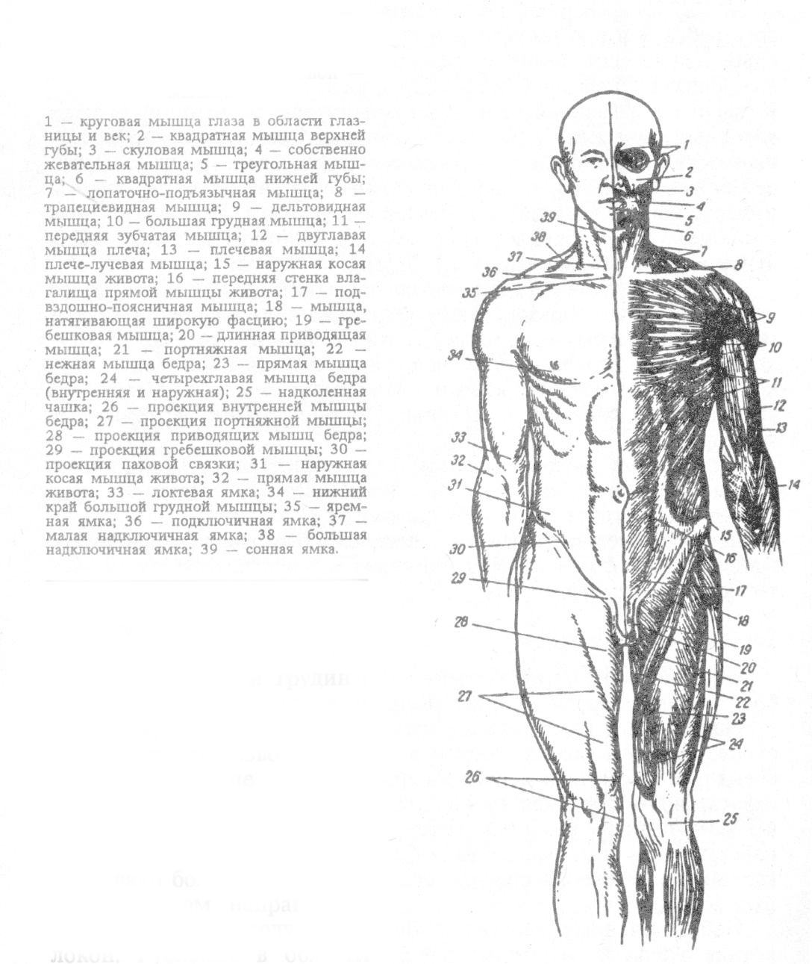

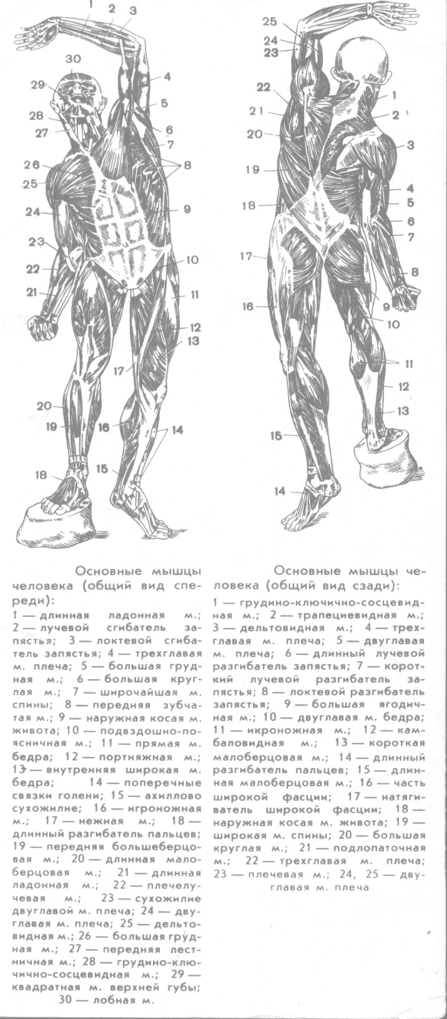

Прежде чем приступить к специальной коррекции, необходимо выяснить этиопатогинез заболевания, определить вершину кифоза и угол наклона таза.

Разгрузка позвоночника от спрессовывающей силы тяжести на занятиях ЛФК и в домашней обстановке осуществляется по указанной выше методике (см. в оглавлении соответствующей главы).

***Активная мобилизация позвоночника.***

Исходя из установленных наблюдений, что кифозированный позвоночник утрачивает гибкость и подвижность, необходимо проводить энергичную и разнообразную мобилизацию его, т.е. разработку всех движений, присущих позвоночнику: прогибание, выгибание, сгибание вправо, влево, вращение. Акцент мобилизации направляется на вершину кифоза, мобилизация проводится в положении разгрузки. Хорошо мобилизованный позвоночник лучше поддаётся коррекции и устойчивее сохраняет в дальнейшем правильную установку.

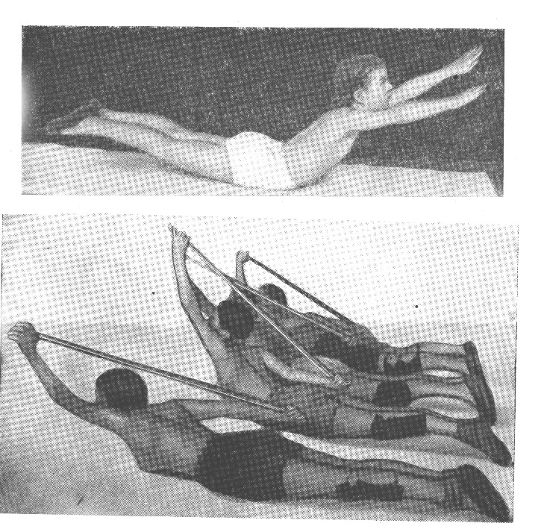

Мобилизацию удобнее всего проводить в ползании, так как этот метод позволяет сочетать одновременно разгрузку, лордозирование и мобилизацию с учётом вершины кифоза.

а) Мобилизация позвоночника в сагиттальной плоскости состоит в выгибании с последующим прогибанием. Эти движения назначают в глубоком, полуглубоком, горизонтальном и полувертикальном положениях, в зависимости от вершины кифоза.

б) Мобилизация во фронтальной плоскости: сгибание позвоночника вправо, влево. Назначается в глубоком, полуглубоком, горизонтальном, полувертикальном ползании, в зависимости от вершины кифоза.

в) Вращение позвоночника: назначаются упражнения в глубоком, горизонтальном, полувертикальном ползании, в зависимости от вершины кифоза.

Мобилизацию можно давать и в некоторых упражнениях лёжа и в висе: например, мобилизация позвоночника во фронтальной плоскости осуществима в упражнениях “насос”, лёжа на спине, вершина движения в этом случае придётся на VIII, IX, X грудные позвонки, так как позвоночник имеет горизонтальное положение. Мобилизацию позвоночника можно осуществлять и в висе на руках или на под коленках. Например, в упражнении “Маятник в висе на руках” мобилизация позвоночника сосредоточена в поясничном и отчасти в нижне-грудном отделе; то же самое даёт и вращение в висе на руках, при этом плечевой пояс закреплён, отчего в верхнее - и средне-грудном отделах позвоночника движений почти нет.

Вис на под коленках, наоборот обеспечивает свободу движения в шейном, верхне - и средне-грудном отделах позвоночника. При висе на под коленками возможна мобилизация во фронтальной и сагиттальной плоскости, а также и вращение.

Висы выгодны ещё тем, что одновременно с мобилизующим и общеукрепляющим воздействием при них производится и вытяжение.

Неудобство висов состоит в том, что долго работать в висе невозможно из-за быстрого наступающего утомления. В то время как в ползании можно работать неограниченное время. Производя достаточно разнообразные движения.

Активное вытяжение позвоночника достигается упражнениями в висах, самовытяжением лёжа, стоя, сидя.

***Активная редрессация кифоза (коррекция).***

Активная коррекция круглой спины состоит в прогибании кифоза, которое необходимо сочетать с активной работой мышц, разгибателей спины.

Для коррекции кифоза, прежде всего, необходимо определить вершину кифоза, для этого при осмотре ребёнок становится в профиль. Точка, наиболее выстоящая кзади. Считается вершиной кифоза, произведя отсчёт позвонков от VII шейного до выстоящей точки, определяем место нахождения вершины кифоза, корригирующее движение должно соответствовать вершине кифоза.

Учитывая расположение кифоза, назначают активные лордозирующие (т. е. прогибающие упражнения). Наиболее удобен метод активной редрессации в ладонно-коленном положении. Удобство этого метода заключается в сочетании разгрузки позвоночника с лордозированием его и с активной работой мышц, разгибателей затылка и спины.

При вершине кифоза в верхне-грудном отделе, т. е. от I до IV грудного позвонка, лордозирование назначается в глубоком ползании, а если вершина кифоза находится в области V-VI-VII грудных позвонков, лордозирование назначается в полуглубоком ползании и отчасти в глубоком. При кифозе с вершиной на VIII-IX-X грудных позвонках лордозирование назначается в горизонтальном ползании; при кифозе с вершиной на XI-XII грудных позвонках лордозирование назначается в полувертикальном ползании. Кифоз с вершиной в области поясничных позвонков встречается довольно редко; при такой локализации кифоза лордозирование назначается в вертикальном (“крутом”) ползании.

Можно подобрать другие упражнения, помимо упражнений в ладонно-коленном положении, тоже с соблюдением разгрузки, например: 1) лёжа на спине, без помощи рук и ног подгибать под туловище голову, пока темя не коснётся пола. В этом случае при одновременном упражнении затылочных мышц происходит значительное лордозирование шейного и грудного отделов; это положение соответствует горизонтальному положению в ползании; 2) лёжа на спине, подложить под вершину кифоза круглый валик или медицинбол, упереться стопами в пол, сделав род полумостика, и прокатывать взад и вперёд мяч в области кифоза. в этом случае в основном используется сила давления, не активная работа мышц, разгибателей спины и затылка; 3) прогибание в висе на руках – “рыбка”, здесь одновременно со значительным напряжением разгибателей спины лордозируется поясничный и нижне-грудной отделы (XI-XII грудные позвонки и I, II, III, IV, V поясничные позвонки). Это положение соответствует вертикальному ползанию; 4) разгибание в висе вниз головой на подколенках сосредоточивает прогибание в шейном и верхне-грудном отделах позвоночника. Что соответствует глубокому положению при ползании.

Напряженное выгибание у гимнастической стенки и другие прогибания, стоя в вертикальном положении уже не соблюдают положения разгрузки позвоночника. В этих упражнениях максимум прогибания, т. е. вершина лордозирования. Сосредоточивается в поясничном и нижне-грудном отделах позвоночника, что соответствует вертикальному положению при ползании (XI-XII грудные позвонки и I, II, III, IV, V поясничные позвонки).

Назначая упражнения в прогибании, необходимо помнить, что наибольшая коррекция кифоза достигается в разгруженном положении позвоночника и что в вертикальном (нагруженном) положении позвоночника грудной его отдел имеет минимум движений в межпозвоночных сочленениях (в силу наибольшего сцепления позвонков).

У в е л и ч е н и е у г л а н а к л о н а т а з а.

Существенную роль при коррекции круглой спины играет наклон таза.

Так как крестец, неподвижно сочленённый с тазом. Является фундаментом для позвоночника, то изменение наклона таза, а, следовательно, и крестца, влечёт соответствующее изменение в кривизне позвоночника.

В данном случае объект коррекции – тотальная круглая спина с уменьшенным наклоном таза. В происхождении такой деформации может играть роль плоская спина с малым наклоном таза, перешедшая в круглую спину вследствие слабости мышц, позднее начало ходьбы на почве рахита. Но главная причина – это слабость мускулатуры спины. Для увеличения наклона таза необходимо вводить гимнастические упражнения, осуществляемые за счёт активного сокращения подвздошно-поясничных, гребешковых, грушевидных мышц и четырёхглавых мышц бедра. С этой целью назначаются гимнастические упражнения для нижних конечностей в положениях лежа на спине и боках, с закреплённым корпусом, или в положении виса на руках.

При совокупном тонусе мышц, разгибателей спины, и мышц передней поверхности бёдер установка таза может изменяться в сторону увеличения его наклона вперёд, а это в свою очередь повлечёт образование поясничного лордоза и коррекцию тотального кифоза.

Работа по всем перечисленным разделам должна вестись одновременно, так как трудно достигнуть положительных результатов, работая только над установкой таза и не разрабатывая одновременно гибкости и подвижности позвоночника. Образование нормальных изгибов позвоночника возможно только при совокупности нескольких взаимосвязанных факторов.

Р а з в и т и е э л а с т и ч н о с т и г р у д н ы х м ы ш ц.

При круглой спине развивается своеобразное состояние мышц. Мышцы спины (разгибатели и межлопаточные) растянуты и имеют пониженную силу сокращения, вследствие чего позвоночник сгибается вперёд. Грудные мышцы. Не имея упругого достаточного противодействия со стороны разгибателей, приходят в состояние, напоминающее мышечную контрактуру. Они не эластичны; растяжение их вызывает болезненность и мешает корригирующим мероприятиям на позвоночнике, поэтому параллельно с мобилизацией позвоночника необходимо с первых же дней начинать систематическое растягивание грудных мышц, которые особенно трудно поддаются растяжению.

У к р е п л е н и е м е ж л о п а т о ч н ы х м ы ш ц и р а з г и б а т е л е й

с п и н ы.

Попутно с растягиванием грудных мышц должна проводится систематическая ежедневная работа над силовым развитием мышц, сближающих и фиксирующих лопатки (трапециевидных, ромбовидных), что содействует развёртыванию грудной клетки; необходимо также энергичное укрепление мышц затылочных и разгибателей спины, что является необходимым для правильного и устойчивого положения позвоночника.

Помимо изложенных мероприятий локального действия, необходимо воспитание правильной осанки и рабочей позы, укрепление всего организма, а также создание благоприятной внешней среды.

***Специальная коррекция круглой спины с увеличенным наклоном таза (кругло вогнутая спина).***

а) Разгрузка позвоночника.

б) Укрепление мышц спины и межлопаточных.

в) Редрессация путём усиленного прогибания кифоза и растягивания грудных мышц.

г) Нормализация наклона таза путём укрепления мышц переднебоковой стенки живота, больших ягодичных и задних пучков средних ягодичных мышц.

д) В поясничном отделе позвоночника (лордозированном) при мобилизации ограничивается прогибание.

Прежде чем приступить к коррекции кругло-вогнутой спины, необходимо выяснить её этиологию, определить вершину кифоза и угол наклона таза. Если имеется увеличенный наклон таза кпереди, то нижний отдел позвоночника, покоясь на наклонном основании, то же наклонён кпереди. Во избежание падения вперёд человек откидывает верхний отдел позвоночника кзади; таким образом, создаётся дугообразный изгиб позвоночника выпуклостью в перёд – лордоз, величина которого зависит от степени наклона таза.

Откинутый кзади верхний отдел позвоночника то же претерпевает изменения, так как вместе с тем должна откинуться кзади и голова, но в силу стремления человека направлять взгляд параллельно горизонту голова устанавливается прямо, то есть из откинутого положения вытягивается вперёд, увлекая шейную часть позвоночника, и происходит образование второй кривизны выпуклостью кзади – кифоз. Естественно, что чем больше будет поясничный лордоз, тем соответственно больше будет и грудной кифоз.

Следовательно, исходя из приведённых предпосылок, основной задачей при коррекции круглой спины с увеличенным наклоном таза является уменьшением угла наклона таза.

Наклон таза зависит от тонуса мышц, прикрепляющихся к костям таза, за исключением случаев костных деформаций, изменяющих наклон таза, которые не входят в содержание данной работы.

Биомеханика движения в этом случае будет такова: брюшные мышцы, имеющие точки прикрепления на гребешках подвздошных костей и лобковой кости, при тонизированном состоянии будут оттягивать передние полукольцо таза вверх. Мышцы ягодичные, двуглавые, полусухожильные, полуперепончатые, начинающиеся от крыльев таза и седалищного бугра и прикрепляющиеся к костям нижних конечностей, при тонизированном состоянии будут оттягивать задние полукольцо таза вниз.

При совокупном и постоянном тонусе перечисленных мышц установка таза может измениться в сторону уменьшения угла наклона вперёд, что в свою очередь повлечёт уменьшение поясничного лордоза. Как статический ответ на уменьшение поясничного лордоза должно произойти уменьшение грудного кифоза.

Мобилизация лордозированного отдела позвоночника проделывается в малых дозировках, симметрично во фронтальной плоскости и по проделанной оси позвоночника; не симметрично в сагиттальной плоскости, т.е. без лордозирующих движений.

Мобилизация участка кифоза должна проводится симметрично во фронтальной и сагиттальной плоскости и по оси, т.е. прогибание, отведение вправо и влево, вращение.

Вытяжение позвоночника осуществляется в висах, в самовытяжении, лёжа, стоя.

Кроме локального воздействия на позвоночник, необходимо общие укрепление организма, воспитание правильной осанки и рабочей позы, создание благоприятной внешней среды.

***Специальная коррекция плоской спины.***

а) Положение разгрузки не обязательны, за исключением тех случаев, когда имеется сочетание её со сколиозом или намечается тенденция к переходу в круглую спину.

б) Выяснить угол наклона таза.

в) Увеличение угла наклона таза, если обнаружен малый наклон таза, путём укрепления: 1) сгибателей бедра, 2) разгибателей спины.

г) Гармоничное развитие всей мышечной системы.

Кроме занятий ЛФК детям с плоской спиной необходимо рекомендовать занятия на коньках, лыжах, плавание, греблей, лёгкой атлетикой.

Коррекция плоской спины состоит, в гармоничном развитии свей мышечной системы и увеличения угла наклона таза; коррекцию следует проводить систематически и упорно, постоянно поддерживая гармонический тонус всей мускулатуры до сформирования и окончания роста мускулатуры и скелета.

У большинства школьников младших классов наблюдается плоская спина, в результате чего развиваются сколиозы и круглые спины. Поэтому преподавателям физкультуры необходимо вводить в школьные занятия по физкультуре специальные упражнения, укрепляющие мышцы спины и всего туловища и нижних конечностей.

д) Мобилизация позвоночника при плоской спине. Позвоночник при плоских спинах обладает достаточной подвижностью и гибкостью, отсюда может возникнуть вопрос: нужна ли мобилизация при плоском позвоночнике?

Активная мобилизация необходима, так как она не только улучшает подвижность межпозвоночных сочленений, но при ней так же работают и укрепляются мышцы, а главное, значительно повышается и улучшается лимфа и кровообращение в области позвоночника. Благодаря этому лучше протекают процессы питания и обмена веществ во всех тканях этой области.

Мобилизация плоского позвоночника (если не выявлены участки с ограничением подвижности) проводится симметрично, равномерно распределяясь на все отделы позвоночника от шейного до поясничного. Движения проделывают во всех плоскостях, чередуя их в строгой последовательности: сгибание вправо и влево, вращение вправо и влево, сгибание вперёд и назад.

И.п. для упражнений последовательно меняются в зависимости от мобилизуемого отдела позвоночника. Мобилизация шейного отдела проводится в положении стоя и сидя, мобилизация грудного отдела – положении лёжа и в ладонно-коленном положении, мобилизация поясничного отдела – стоя на коленях или стоя во весь рост.

Необходимо следить, чтобы не происходило излишнего лордозирования грудного отдела; для этого лордозирующие движения в грудном отделе следует ограничивать, особенно на первых этапах коррекции. В грудном отделе следует более развивать симметрическую мобилизация во фронтальной плоскости.

Все указанные мероприятия проводятся на фоне организации благоприятной внешней среды и общего укрепления организма.

***Специальная коррекция плоско-вогнутой спины.***

При плоско-вогнутой спине необходимо определить угол наклона таза. Плоско-вогнутая спина характеризуется значительным поясничным лордозом, распространяющимся кверху в грудном отделе позвоночника, поэтому грудной физиологический кифоз сглажен.

Коррекция этого вида деформации предусматривает следующее:

1. Уменьшение угла наклона таза, если обнаружено его увеличение.
2. Укрепление всей мускулатуры туловища с акцентом на укрепление мышц передней брюшной стенки, мышц, разгибающих таз, межлопаточных мышц и мышц затылочной области.
3. Мобилизацию позвоночника, симметричную во фронтальной плоскости и по оси и не симметричную в сагиттальной, т.е. исключая прогибание.

И.п. при мобилизации позвоночника в сагиттальной плоскости – стоя, сидя, лёжа и на боку. При мобилизации позвоночника во фронтальной плоскости и по оси и.п. – в коленно-ладонном положении, лёжа на спине и в висах.

Вся локальная коррекция проводится на фоне организации благоприятной внешней среды, общего укрепления организма и воспитания правильной осанки и рабочей позы.

1. ***Краткий примерный перечень упражнений наиболее изолированного активного действия.***

***Упражнения, укрепляющие сгибатели бедра.***

1. Лёжа на спине, поочерёдный (поочерёдно по тому, что выключается напряжение мышц брюшного пресса, что важно для изолированной работы) подъём ног, выпрямленных в коленных суставах (упражнение для прямой мышцы бедра и подвздошно-поясничной).
2. То же с отягощением ноги.
3. То же с сопротивлением партнёра.
4. Угол в висе поочерёдно каждой ногой, упражнение для прямых мышц бедра и подвздошно-поясничной со статическим напряжением брюшного пресса.
5. Угол в висе, подъём двух ног.
6. Присев, на корточки и держась около шеста или лестницы, поочередно выпрямлять ноги в коленном суставе и удерживать прямую ногу некоторое время на весу (прямая мышца бедра, портняжная).

***Упражнения, укрепляющие разгибатели бедра.***

1. Стоя на четвереньках, проделывать максимальное поочерёдное разгибание ноги в тазобедренном суставе с удержанием ноги на весу. Коленный сустав при этом выпрямлен.
2. Лёжа на животе, поочерёдное поднимание ног, выпрямленных в коленном суставе.
3. Лёжа на животе, подъём двух ног.
4. Лёжа животом на скамье, подъём двух ног.
5. То же, “ножницы” ногами.
6. В висе на гимнастической стенке поочерёдное отведение ног назад.
7. В висе на гимнастической стенке поочерёдное отведение двух ног назад.

***Упражнения, укрепляющие мышцы спины.***

И.п. - лёжа на животе

1. Руки скрещены на спине; подъём, и опускание верхней части туловища (длинная мышца спины).
2. Руки вытянуты вперёд; подъём и опускание верхней части туловища (длинная мышца спины)
3. Руки вытянуты назад, ладони обращены к полу, подъем, и опускание верхней части туловища (длинная мышца спины).
4. Руки за голову, подъём, и опускание верхней части туловища (длинная мышца спины).
5. Руки согнуты, кисти к плечам, верхняя часть туловища приподнята, вытягивание вперёд сгибание рук (длинная мышца спины и мышца плечевого пояса).
6. Плавательные движения стилем “брасс” для рук.
7. Подъём и опускание верхней части туловища с палкой на лопатках (длинная мышца спины).
8. Игра с мячом; лёжа в кругу с приподнятой верхней частью туловища, отталкивание набивного мяча (длинная мышца спины и межлопаточные).

Упражнения на гимнастической скамье.

Закрепив носки ног на перекладине гимнастической стенки, лечь на скамью с таким расчётом, чтобы точкой опоры служил таз; кости таза слегка выходят за край скамьи.

1. Подъём туловища из свободного свисания книзу (длинная мышца спины).
2. Плавательные движения стилем “брасс” при горизонтальным положении туловища (упражняется длинная и широкая мышцы спины и межлопаточные).
3. “Бокс” при горизонтальном положении туловища. Статическое напряжение длинной мышца спины, динамическая работа мышц плечевого пояса.

***Упражнения, укрепляющие мышцы брюшного пресса.***

Упражнения, лёжа на спине.

1. Из положения, лёжа, ноги закреплены, руки свободны, сесть и лечь без помощи руки.
2. То же, кисти рук к плечам, сесть и лечь без помощи рук.
3. То же, руки выпрямлены над головой, сесть и лечь без помощи рук, не горбиться.

Упражнения на гимнастической скамье.

1. Сидя на скамье, ноги закрепить носками за перекладину гимнастической стенки; проделать опускание туловища назад до горизонтального положения (спина хорошо прогнута).
2. То же, с разными и.п. рук: к плечам на затылок, за голову.
3. Закрепив носки за перекладину гимнастической стенки, лечь лицом вниз (на гимнастической скамье) живот свешивается. Туловище в воздухе горизонтально.

а) в этом положении проделать вращение туловища (активная работа косых мышц живота, статическое напряжение разгибателя спины). б) то же, с отведением туловища вправо – влево (те же самые мышцы).

***Упражнения, растягивающие грудные мышцы.***

1. “Скольжение”.
2. Вис на руках на гимнастическую стенку.
3. Горизонтальное ползание с поочерёдным круговым размахом руки.
4. Вис между двумя шестами.
5. Парные упражнения без сопротивления.
6. Глубокое дыхание с разведением плеч.

***Упражнения, укрепляющие межлопаточные мышцы.***

1. Сближение лопаток.
2. Лёжа на животе, слегка приподняв верхнюю половину туловища, круговые движения вытянутых в сторону рук, сведение лопаток с разным положением рук, с отягощением и без отягощения.

***Упражнения, укрепляющие затылочные мышцы.***

1. Глубокое ползание “с протаскиванием”.
2. Парные упражнения с сопротивлением.
3. Ходьба на коленях в глубоком и горизонтальном положении с хорошо прогнутой грудной и шейной части позвоночника.

***Глава IX***

***Методические разработки занятий ЛФК при сколиозах***

* 1. ***Методические предпосылки к проведению занятия ЛФК для детей с нефиксированными формами сколиоза (I степени)***

Основные задачи:

1. Не допустить прогрессирования сколиоза и перехода его из I степени во II, не допустить скручивания (torsio) позвоночника.
2. Воспитать привычку правильно держать корпус и голову при всяких обстоятельствах.
3. Тонизировать растянутые мышцы, возвратить эластичность привычно укороченным мышечным группам, укрепить мускулатуру всего корпуса и натренировать её на статическую выносливость.
4. Повысить общий психический и физический тонус.

Для сколиозов I степени характерно то, что они обычно имеют одну вершину искривления, т.е. ещё не успели проявиться компенсаторные искривления. На рентгенограммах позвоночника, сделанных лёжа, сколиоз I степени не отмечается, но на рентгенограммах в положении стоя он уже виден, причём часто в положении стоя уже отмечается и тенденция к некоторому скручиванию (torsio) позвоночника.

На основании этого корригирующие мероприятия при сколиозах I степени требуют в известной степени применения раскручивающих (деторквирующих) и несимметрических упражнений. Составлять занятие полностью из несимметрических упражнений не надо; достаточно каждому занимающемуся назначить одно-два “собственных” корригирующих упражнения, которые постоянно *дозировано, включаются в каждое занятие.* Следует иметь в виду, что при нефиксированных сколиозах мускулатура и связки ещё достаточно эластичны и фиксациидеформации ещё нет, поэтому несимметрические и деторквирующие упражнения следует применять, строго дозировано и только по специальному назначению врача.

Наряду со специальными корригирующими противовыгибающими и деторквирующими упражнениями, проводиться углубленная работа по воспитанию рефлекса правильной осанки рабочей позы, воспитания умения “самовыпремляться”, “самокорригироваться”, для чего применяются упражнения в самовытяжении – стоя, сидя, лёжа, у зеркала, у стены.

Очень энергично и настойчиво следует проводить укрепление мышц туловища, особенно разгибателей спины, межлопаточных и мышц брюшного пресса.

Помимо этого, предпринимается ряд профилактических мер: обучения правильной рабочей позе, чему посвящается специальное время после занятия ЛФК (10 минут). Родители обязаны систематически наблюдать за правильной рабочей позой детей при приготовлении домашних заданий. В школе за рабочей позой должен следить воспитатель. Если ребёнок не придерживается указаний, не воспринимает их, то временно, пока он не окрепнет, приходится организовывать чтение книг, лёжа на животе и стоя в коленно-локтевом положении у стола. Необходимо также освободить плечевой пояс от несимметрического отягощения, т.е. запретить носить тяжести (книжки) не отягощать плечевой пояс. При статическом сколиозе следует назначить ношение коска под укороченной ногой и подушечки под соответствующим седалищным бугром, даже если укорочение незначительно.

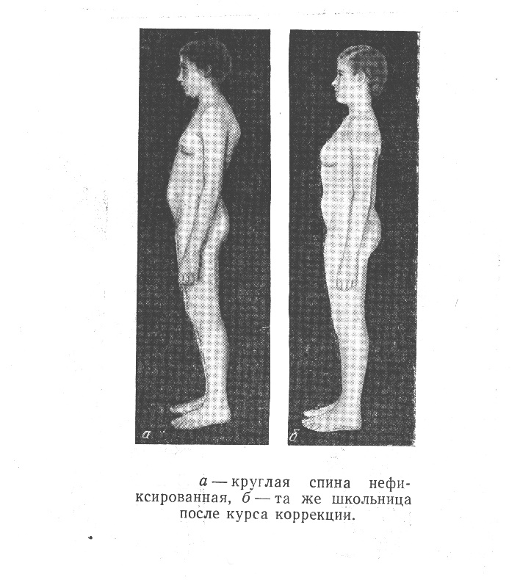

Ни в коем случае нельзя освобождать ребёнка от занятий физкультурой в школе, но от дополнительных внешкольных занятий в различных секциях и кружках его необходимо во избежании перегрузки освободить. В дальнейшем, когда ребёнок окрепнет и приобретёт устойчивую коррекцию, их можно разрешить.

Многие родители, дети и даже врачи считают, что занятия ЛФК дают право прекратить посещение занятий физкультуры в детском саду. Мы считаем такой взгляд вредным и неправильным: ни одного часа занятий физкультурой в школе не должно быть пропущено детьми со “школьными” сколиозами и расстройствами осанки, если нет других противопоказаний.

Ниже приводится примерная методическая разработка занятия ЛФК для детей с нефиксированными сколиозами.

***Примерная методическая разработка занятия ЛФК при сколиозах I степени (нефиксированных).***

***Численность группы 6-8 человек. Длительность занятия 25 минут.***

*Таблица 5*

|  |  |  |  |  |  |
| --- | --- | --- | --- | --- | --- |
| Цель | И.п. | Средства | | Время | Методические указания |
| Вводный (3-5 минут) | | | | | |
| 1.Общее разогревание и сосредоточение внимания на осанке.  2.Профилактика плоскостопия  3.Воспитание осанки. | Стоя  Стоя  Стоя | Ходьба, бег, ходьба  Корригирующая ходьба  Ходьба с подушечками на голове. | | 1 мин.  1 мин.  1 мин. | Построение в шеренгу, принятие правильной осанки, поворот, ходьба в колонне с постепенным переходом на бе; переход на быструю ходьбу с постепенным замедлением и регулировкой дыхания. Методист наблюдает за осанкой детей, персонально делает поправки.  Ходьба с супинированным положением стопы чередуется с ходьбой на пальцах. Следить, чтобы дети сохраняли правильную осанку.  Ходьба с подушечками на голове со сменой направлений; остановиться, сделать несколько поворотов головой, не роняя подушечку; попробовать присесть на корточки, не роняя подушечку. |
| Лечебно оздоровительный (10 минут) | | | | | |
| 4.Симметрическая мобилиза-  ция позвоночника во фронталь  ной полскости средне- и ниж-  не-грудного отдела.  5.Симметрическая мобилиза-ция позвоночника в сагитталь-  ной плоскости средне - и ниж-  не-грудного отдела  6.Симметрическая мобилиза-  ция позвоночника во фронталь  ной плоскости и упражнения мышц плечевого пояса.  7.Мобилизация позвоночника в сагиттальной плоскости верхне-грудном отделе.  8.Отдых.  9.Симметрическая мобилиза-  ция позвоночника во фронталь  ной плоскости в верхне-груд-  ном отделе.  10.Отдых.  11.Укрепление мышц разгиба-  телей спины, с коррекцией сколиоза.  12.Отдых. | На четве-  реньках  На четве-  реньках  На четве-  реньках  На четве-  реньках  На коленях  На четве-  реньках  На коленях  На коленях  Лёжа | | Ползание горизонтальное  На месте “Кошка сердится”, “Седло”  Горизонтальное ползание с горизонтальным размахом руки  “Скольжение”  Углубленное дыхание  Глубокое ползание с протаскиванием на сторону.  Углубленное дыхание  Ходьба на коленях в глубоком и горизонтальном положении.  Упражнения в дыхании. | 1 мин.  1 мин.  1 мин.  1 мин.  4-5 раз  1 мин.  ½ мин.  1 мин.  1 мин. | Ползание симметрическое горизонтальное. Дети ползут в коленно-ладонном горизонтальном положении, на каждом шагу сгибая позвоночник вправо, влево. Следить, чтобы голова не опускалась.  Дети прекращают ползание и на месте на четвереньках в горизонтальном положении проделывают тотальное кифоирование и лордозирование позвоночника. Вершина движения на VIII-XI грудных позвонках.  На каждом шагу дети производят размах рукой левой – при движении правым коленом и правой при движении левым коленом. При размахе корпус повёртывается боком кверху, расширяя межрёберные промежутки – вдох.  Дети продвигаются вперёд мелкими шагами, далеко вытянув по полу обе руки, на каждом шагу пригибая грудь к полу.  Несколько глубоких вдохов с потягиванием, стоя на коленях.  Несколько глубоких вдохов с потягиванием.  Лёжа на спине, проделывают грудное, диафрагмальное и смешанное дыхание с постепенным углублением его. |
| 13.Укрепление мышц спины с коррекцией плечевого пояса.  14.Укрепление мышц брюшной стенки.  15.Вытяжение позвоночника.  16.Вытяжение позвоночника с одновременным укреплением мышц спины и коррекцией плечевого пояса.  17.Отдых.  18. Вытяжение позвоночника | Лёжа  Лёжа  Лёжа  В висе  Стоя  В висе | | Упражнения с гимнастическими палками.  Сесть без помощи рук из положения лёжа.  Самовытяжение.  Упражнение “Рыбка”.  Углубленное дыхание, раскрепоще-  ние и потряхивание рук.  В висе “Угол”. | 1 мин.  1 мин.  1 мин.  1 мин.  3-4 раза  1 мин. | Лёжа на животе, поднимают от пола плечевой пояс и грудь. Верхний конец палки держит та рука, плечо которой опущено.  Нижние конечности на первых порах можно фиксировать, в дальнейшем – садиться без фиксации нижних конечностей.  Лёжа на спине, несколько раз вытянуться в струнку, стараясь сделаться как можно длиннее.  Действие на гимнастической стенке. При опущении одного плеча назначать разновысокий захват реки; выше браться той рукой, плечо которой опущено.  Дети делают несколько глубоких дыханий с раскрепощающими движениями плечевого пояса.  Действие на гимнастической стенки. При |

Продолжение таблицы 5

|  |  |  |  |  |  |  |  |  |  |
| --- | --- | --- | --- | --- | --- | --- | --- | --- | --- |
| Цель | | И.п. | | Средства | | | Время | | Методические указания |
| с одновременным укреплением мышц брюшной стенки с коррекцией плечевого пояса.  19.Отдых.  20.Локальная коррекция сколиоза.  а)Вершина сколиоза в верхне-грудном отделе.  б)Вершина сколиоза в средне-грудном отделе.  в)Вершина сколиоза в нижне-грудном отделе.  г) Вершина сколиоза в пояснич  но-грудном отделе.  д) Вершина сколиоза в поясничном отделе позво-ночника.  21.Отдых.  22.Укрепление мышц, разги-бателей спины и межлопаточ-ных.  23.Укрепление ягодичных мышц.  24.Общее укрепляющее сило-вое упражнение и профилак-тика плоскостопия. | | Стоя  И.п. по наз-  начению  На четве-  реньках  На четве-  реньках.  На четве-  реньках  На четве-реньках  а) лёжа на стороне вы-пуклого бока  б) в висе на руках.  Лёжа  Лёжа  На четве-реньках.  В смешан-ном висе. | | Углубленное дыхание  “Собственное” упражнение.  Несимметрическое глубокое полза-  ние с вытягиванием одной руки.  Несимметрическое полуглубокое пол  зание с размахом руки и вытягивани-ем ноги.  Несимметрическое горизонтальное ползание с круговым размахом руки.  Несимметрическое полукрутое полза-ние с размахом руки и вытяжением ноги.  Противогибание поясничного отдела.  Отведение ног в сторону.  Упражнение в дыхании.  “Плавающие” стилем “брасс”.  Разгибание в тазобедренном суставе.  Лазание по шесту с помощью рук и ног. | | | ½ мин.  1 мин.  1 мин.  1 мин.  1 мин.  1 раз. | | опущении одного плеча назначать разновысокий захват реки; выше браться той рукой, плечо которой опущено.  В течение 2 минут каждый ребёнок проделывает назначенное ему “собственное” упражнение. Т.к. сколиозы I степени имеют обычно только одну вершину (тотальные сколиозы), которая располагается то выше, то ниже на позвоночнике, соответственно положению вершины каждый ребёнок имеет “собственное” упражнение, т.е. противогибание в нужном направлении: лёжа, стоя, или в глубоком, горизонтальном и т.д. положении  Отделить талию от пола только усилием мускулатуры туловища, без участия рук.  Отвести обе ноги в сторону выпуклости сколиоза, т.е. если имеется поясничный левосторонний поясничный сколиоз, то ноги отводят влево; при правостороннем сколиозе – вправо.  Все ложатся на ковёр (маты) и находятся несколько секунд в полном покое, после чего следует углубленное дыхание с потягиванием.  Лёжа на животе на полу отделить от пола плечевой пояс и грудь и, удерживаясь в таком положении, производить руками плавательные движения в стиле “брасс”.  Дети в коленно-ладонном положении производят поочерёдное разгибание ног в тазобедренных суставах, поднимая ногу выше горизонтали.  Лазание по шесту с помощью ног, босиком; стопы подошвами обхватывают шест. |
| Воспитательно-образовательный (3-5 минут). | | | | | | | | | |
| 25.Воспитание правильной осанки.  26.Воспитание осанки и коррекции сколиоза.  27.Воспитание выносливости и быстроты с одновременным вытяжением позвоночника. | | Стоя  Стоя  В висе и бе-ге. | | | Упражнение на невысоком бревне.  Балансирование на одной ноге с гру-зом на голове.  Игра в “пятнашки” с висом. | | 1 мин.  1 мин.  1 мин. | | Ходьба по бревну конвейером, сохраняя правильную осанку.  При правостороннем сколиозе балансирование на левой ноге, при левостороннем – на правой ноге.  Дети перебегают от снаряда к снаряду: спастись от “пятны” можно только в чистом висе на любом пригодном для этого снаряде. |
| Заключительный. | | | | | | | | | | |
| 28.Успокоительный. | Стоя | | Ходьба с хорошей осанкой | | | 1 мин. | | После игры дети в колонне проделывают марш с постепенным переходом к прогулочному шагу. Следить за осанкой. | | |

***2. Методическая разработка занятий ЛФК для детей с фиксированными формами сколиоза (II степени)***

При сколиозах II степени ЛФК должна проводиться до окончания процессов окостенения и роста позвоночника, т.е. до 18-19 лет.

Гимнастический материал на занятиях ЛФК может быть достаточно сложным, требующим известной точности координации движений и выносливости, потому что контингент детей с фиксированными сколиозами обычно уже старше 8 лет; дети в этом возрасте могут проделывать сложные гимнастические движения. У детей младшего возраста редко встречаются фиксированные сколиозы. С детьми дошкольного и младшего школьного возраста ЛФК при фиксированных сколиозах приходится проделывать индивидуально, так как дети этого возраста ещё не способны самостоятельно и точно выполнять сложные корригирующие движения.

При коррекции сколиозов “нагруженное” положение применяется на занятии только при условии. Что оно явиться упражнением. Воспитывающим навыки правильной осанки при ходьбе, стоянии и сидении.

Основные задачи:

1. Всемерно препятствовать дальнейшему увеличению скручивания позвоночника (torsito) и дальнейшей фиксации сколиоза.
2. Использовать сохранившуюся подвижность позвоночника для уменьшения деформации путём воспитания привычки к самовыпрямлению.
3. Воспитывать привычку к самовыпрямлению, к самокоррекции, автоматизировать эту привычку, превратить в рефлекс.
4. Укрепить мускулатуру, поддерживающую позвоночник, и натренировать её на статическую выносливость.
5. Повысить общий физический и психический тонус.

Ввиду вышеизложенного на занятии ЛФК максимум внимания и времени отводится упражнениям мобилизующим, противовыгибающим, раскручивающим и вытягивающим, с дозированным акцентом на участок наиболее выраженного патологического искривления. Следует иметь в виду, что сколиозы II степени, как правило, имеют несколько вершин искривления, обычно в поясничном, грудном и шейном отделах позвоночника, мобилизацию позвоночника во фронтальной плоскости и деторквацию его следует проводить осторожно, с учётом вершин искривления, постоянно консультируясь с врачём-специалистом. Мобилизация в саггитальной плоскости сложности не представляет и может свободно применяться.

Наряду с мобилизацией и коррекцией, также важны и необходимы упражнения на вытяжение позвоночника; с этой целью применяются упражнения в чистых и смешанных висах на кистях и подколенках и упражнения на самовытяжение.

Висы лучше сочетать с активными упражнениями, укрепляющими мускулатуру спины и брюшной стенки, совершая одновременно два полезных действия: вытяжение позвоночника и укрепление мышечных групп, поддерживающих позвоночник.

Помимо вытяжения и мобилизации, необходимо очень активно укреплять “корсетные мышцы”, т.е. мышцы, поддерживающие позвоночник, внимательно следя за тем, чтобы мобилизация не опередила укрепление, иными словами, не разболтать позвоночник.

***Примерная методическая разработка занятия ЛФК при сколиозах II степени (фиксированных)***

Численность группы 6-8 человек. Длительность занятия 25 минут.

***Таблица 6***

|  |  |  |  |  |
| --- | --- | --- | --- | --- |
| Цель | И.п. | Средства | Время | Методические указания |
| Вводный. | | | | |
| 1.Общее разогревание и сосре-доточение внимания на осанке  2.Профилактика плоскостопия  3.Воспитание осанки. | Стоя  Стоя  Стоя | Ходьба, бег, ходьба.  Корригирующая ходьба.  У стены без плинтуса или у зеркала. | 1 мин.  1 мин.  1 мин. | Ходьба в колонне с постепенным ускорением  переходящим в ритмичный бег на носках. Для оживления внимания и быстроты реакции, даются команды; “Лечь!”, “Встать бегом!”, “Сесть!”, “Бегом!”. Бег переходит в ходьбу с постепенным замедлением и регулировкой дыхания, и далее с переходом к кориги-рующей ходьбе.  Ходьба на наружном крае стопы, носки внутрь, пальцы подогнуты. Чередовать ходьбу на пальцах в полуприседе.  Проверяют осанку у стены, потом у зеркала симметрию надплечий, положение головы и симметрию треугольников талии. |
| Лечебно-оздоровительный (10 минут) | | | | |
| 4.Несимметрическая мобили-зация позвоночника во фрон-тальной плоскости для груд-ного отдела.  5.Симметрическая мобилиза-ция позвоночника в сагитталь-ной плоскости.  То же  Более усиленная сагиттальная мобилизация всех отделов позвоночника.  6.Отдых.  7.Укрепление мышц разгиба-телей спины.  8.Отдых.  9.Вытяжение позвоночника и мобилизация плечевого пояса.  10.Локальная коррекция для поясничного отдела позвоноч-ника.  11.То же. | На четве-реньках  На четве-реньках.  На четве-реньках.  На четве-реньках.  На коленях  На коленях  Лёжа на спине.  Лёжа на спине.  Лёжа на спине.  Лёжа на боку.  На четве-реньках | Горизонтальное ползание.  “Кошка сердится” и “седло”.  “Скольжение”.  Глубокое симметрическое ползание с протаскиванием прямо.  Углубленное дыхание.  Хождение на коленях.  Дыхательные упражнения.  Самовытяжение.  Самовытяжение лёжа на месте.  Противогибание поясничного отдела.  Несимметрическое упражнение с дви-жением нижней конечности. | 1 мин.  1 мин.  1 мин.  1 мин.  3-4 раза  1 мин.  1 мин.  1 мин.  1 мин.  1 мин.  1 мин. | Дети проводят несимметрическое горизонтальное ползание, причём каждый производит движения корпусом в сторону выпуклости сколиоза, т.е. только вправо или только влево, в зависимости от сколиоза.  Дети после горизонтального ползания прекращают движения и на месте производят указанные упражнения.  Движение в скольжении с мягким покачиванием в плечевых суставах.  Дети принимают положение, из которого проделывают лордозирование грудного отдела позвоночника.  Дети на коленях делают несколько глубоких вдохов с потягиванием.  Хождение на коленях в глубоком и горизонтальном положении. Спина хорошо прогнута, лопатки сближены, затылок разогнут.  Лёжа на ковре (матах), углубленное дыхание грудное и диафрагмальное смешанное.  Лёжа на спине, несколько раз вытянуться в струнку, потом без участия ног только подтягиваясь правой, левой рукой и лопаткой, передвигаться на спине вперёд.  Лёжа на спине, несколько раз вытянуться в струнку, стараясь сделаться как можно длиннее.  Лечь на ту сторону, куда обращена выпуклость поясничного сколиоза, и усилием мускулатуры, без упора руками, отделить талию от пола.  Стоя на месте на четвереньках в горизонтальном положении. Поднять до горизонтали выпрямленную ногу (на стороне вогнутости поясничного сколиоза) и в таком положении максимально привести эту ногу медиально. Движение ноги увлекает за собой таз. Отчего позвоночник образует выпуклость в сторону движущейся ноги, т.е. про- |
| 12.Коррекция грудного отдела позвоночника и укрепление мышц – разгибателей спины.  13.Укрепление мышц спины.  14Укрепление мышц брюшно-го пресса. | Лёжа на животе.  Лёжа на животе.  Лёжа на спине. | Асимметрическое упражнение с палками.  Упражнение “рыбка”.  Сесть без помощи рук из положения лёжа. | 1 мин.  1 мин.  3-5 раз  1 мин. | тивогибание сколиоза.  Лёжа на животе, рука на стороне вогнутости грудного сколиоза заносится с палкой над головой. Следить, чтобы спина была хорошо прогнута, лопатки сближены, а затылок разогнут.  Дети, лёжа на животе, проделывают упражнение в разгибании спины. Разгибание должно быть плавным, без толчка руками, затылок разогнут, взгляд направлен вверх.  Ноги могут быть закреплены (если группа сильная, то не закреплять). Упражнение |

**Продолжение таблицы 6**

|  |  |  |  |  |
| --- | --- | --- | --- | --- |
| Лечебно-оздоровительный (10 минут) | | | | |
| Цель | И.п. | Средства | Время | Методические указания |
| 15.Локальная коррекция сколиоза.  16.Локальная коррекция для верхне-грудного сколиоза.  17.Коррекция обеих вершин сколиоза.  18.Отдых.  19.Локальная коррекция. | Лёжа  На четве-реньках.  На четве-реньках.  На коленях | Давление и противогибание на мяче.  Асимметрическое “протаскивание” в сторону.  “Иноходь”.  Глубокое дыхание | 3-5 раз  1 мин.  1 мин.  1 мин.  3 раза | производить в ритме дыхания (сесть – выдох, лечь - вдох).  Ребёнок ложится спиной на мяч выпуклой стороной сколиоза и надавливает на мяч спиной, балансирую на нём вершиной рёберного бугра.  “Протаскивание” в сторону верхне-грудного и шейного сколиоза. Колени должны стоять рядом и движение не захватывать поясничный отдел.  Каждый ребёнок делает иноходь в своём положении – глубоком, полуглубоком или горизонтальном в зависимости от положения вершины искривления. Методист проверяет, насколько правильно происходит движение, и насколько выравниваются сколиотические дуги.  Углубленное дыхание с потягиванием.  Каждый ребёнок в течение 5 минут проделывает назначенное ему “собственное” упражнение для участка позвоночника или мышечной группы. Например. Дополнительное укрепление мышц плечевого пояса при сочетании сколиоза с сутулостью или дополнительные висы. Или противовыгибания и надавливания и т.п. |
| Воспитательно-образовательный (5 минут) | | | | |
| 20.Воспитание правильной осанки и развитие координа-ции.  21.Вытяжение позвоночника с одновременным воспитанием силы и выносливости.  22.Вытяжение позвоночника с одновременным воспитанием силы и выносливости.  23.Вытяжение позвоночника и воспитание силы и выносливо-сти.  24.Отдых.  25.Укрепление мышц спины и воспитание выносливости.  26.Воспитание осанки.  27.Воспитание силы и ловкос-ти, настойчивости.  28.Воспитание осанки.  29.Воспитание координации, выносливости, быстроты.  30.Успокоение. | Стоя  В висе на руках.  В висе на руках.  Стоя  Лёжа  Стоя  Смешанный вис.  Стоя  На четве-реньках. | Упражнения в равновесии.  Упражнение “рыбка”.  “Угол”.  Прогулочная ходьба с хорошей осан-кой и регулировкой дыхания.  На высокой гимнастической скамье.  Игра в “хоккей”.  Ходьба с соблюдением хорошей осанки. | 1 мин.  1 мин.  1 мин.  1 мин.  1 мин.  .  1 раз  .  1 мин.  1 мин | Ходьба по бревну или балансирование.  Действие на гимнастической стенке. Позвоночник должен хорошо прогибаться и голова не уходить в плечи. Затылок разогнут, взгляд направлен вверх.  На гимнастической стенке. Дыхание должно не задерживаться во время движения ног. Не класть подбородок на грудь, голова не должна уходить в плечи.  Каждый ребёнок в течение 1-2 минут проделывает индивидуальные упражнения в висах, например, вис с разновысоким захватом рейки, вис с односторонним отделением ног и т.п.  Лёжа поперёк скамьи, корпус удерживать на весу напряжением разгибателей спины, руками проделывать плавательные движения, ноги фиксированы.  Игра в положении на четвереньках. Мяч катят по полу ударом руки, с соблюдением правил спортивной игры в хоккей.  Ходьба с соблюдением хорошей осанки, регулировка дыхания. |

***3. Особенности методики специальной коррекции искривлений позвоночника во фронтальной плоскости.***

*Активная коррекция начальных сколиозов (сколиотическая осанка)*

При коррекции едва намечающихся сколиозов, особенно у детей младшего возраста, обладающих чрезвычайно нежным и податливым костно-связочно-мышечным аппаратом, асимметрические (т.е. односторонние) упражнения назначают весьма умеренно и проводят под строгим контролем врача. Обычно в этих случаях оказывается вполне достаточно симметрической мобилизации позвоночника и вытяжения параллельно с выключением школьных и домашних неблагоприятных воздействий, как, например, косого сидения за письмом и чтением, ношение тяжестей в одной и той же руке и т.д.

Необходимо создать естественный мышечный корсет путём укрепления мышц торса, а именно мышц плечевого пояса, брюшных, мышц спины тазового пояса. Достигается это применением всевозможных физических упражнений, обычно с соблюдением положения разгрузки. Вся локальная коррекция назначается после выяснения этиологии сколиоза и проводится на фоне организации благоприятной внешней среды, общего укрепления организма и воспитание правильной осанки и рабочей позы.

*Специальные упражнения при коррекции сколиозов начальной степени.*

1. Симметрическое горизонтальное ползание.
2. Глубокое симметрическое ползание с протаскиванием.
3. Симметрическое горизонтальное ползание с поочерёдным размахом руки.
4. “Скольжение”.
5. Одно несимметрическое упражнение по назначению врача, регрессирующее вершину искривления позвоночника.
6. “Прыжок пантеры”.
7. Горизонтальное хождение на коленях (стабилизация).
8. “Большая дуга” симметрическая.
9. Общеукрепляющее упражнения, лёжа и в висе, укрепляющие главным образом крупные мышцы торса.
10. Дыхательные упражнения.
11. Лазания, висы, равновесие.
12. Упражнения, воспитывающие правильную осанку в различных положениях в ходьбе, беге, стоянии, сидении.
13. Игры в положении разгрузки.

*Активная коррекция сколиозов.*

а) Выяснение этиопатогенеза страдания (рентгенография позвоночника, измерения длины нижних конечностей, консультация специалистов).

б) Разгрузка и вытяжение позвоночника на занятиях ЛФК.

в) Сагиттальная мобилизация позвоночника симметрическая.

г) Фронтальная мобилизация позвоночника с дозированным акцентом в сторону сколиоза.

д) Ротация позвоночника дозированным акцентом в сторону, противоположную сколиоза.

е) Редрессация позвоночника по назначению врача. При редрессации сколиозов с одной вершиной – плечевой и тазовой пояса устанавливаются косо по сходящим линиям, туловище ротируется. Это положение фиксируется активным мышечным усилием в течение 10-15 секунд при многократном повторении.

ж) Мобилизация и редрессация позвоночника локализуется на вершине сколиоза путём применения соответствующих исходных положении.

з) Укрепление мышц выпуклой стороны и тренировка мышц туловища на выносливость и силу.

***Особенности методики активной коррекции сколиозов II и III степени.***

а) Прежде всего выяснение этиопатогенеза страдания (рентгенография позвоночника, измерение длины нижних конечностей, консультация специалистов).

б) Разгрузка и вытяжение позвоночника на занятиях ЛФК и в домашней обстановке (при занятии рисованием , лёжа и на животе или в коленно-локтевом положении у стола; ночной сон с вытяжением).

в) Сагиттальная мобилизация позвоночника симметричная с акцентом на прогибание; мобилизация последовательно локализуется на каждой вершине сколиоза.

г) Фронтальная мобилизация и ротация позвоночника проделывается несимметрично при условии расположения вершин сколиоза разных отделах позвоночника на достаточно большом расстоянии их друг от друга; например, искривление вправо с вершиной в области VII-VIII грудного позвонка и влево с вершиной в области II-III поясничного позвонка.

В подобных случаях фронтальная мобилизация и ротация позвоночника проделывается последовательно – для каждой вершины сколиоза. При близком расположении вершин следует ограничиться только вытяжением и сагиттальной мобилизацией.

При фронтальной мобилизации грудного отдела позвоночника, (для того чтобы движение не распространялось на поясничный отдел), фиксируется тазовый пояс, т.е. таз устанавливают симметрично, бёдра и колени вместе, неподвижно на одной линии. В движение вовлекается только плечевой пояс и верхние конечности.

При фронтальной мобилизации поясничного отдела симметрично устанавливается плечевой пояс и так фиксируется (т.е. руки неподвижны), в движении находятся тазовый пояс и нижние конечности.

д) Последовательная редрессация сложного сколиоза совершается по тем же правилам, если вершины сколиоза расположены в разных отделах позвоночника на достаточном расстоянии. Кроме того, возможна и одновременная редрессация двух вершин сложного сколиоза (опять-таки при достаточном отдалении вершин друг от друга).

При одновременной редрессации двух вершин грудно-поясничного сколиоза плечевой и тазовый пояс устанавливаются друг к другу косо-параллейльно.

При туловище активно вытягивается и ротируется в грудном и поясничном отделах в разные стороны, т.е. в стороны выпуклости сколиотических дуг.

При шейного противоискривления (третья вершина) назначаются вытяжение и специальные упражнения для шейного отдела при симметричном расположении плечевого пояса. При одновременной редрессации двух вершин грудно-поясничного сколиоза голову и шею устанавливают прямо, симметрично.

е) Укрепление мышц туловища “выпуклой ” стороны и систематическая тренировка всех мышц туловища на выносливость и силу, особенно по отношению к статическим напряжениям.

ж) При коррекции сложных сколиозов необходимо определить локализацию вершин сколиоза и на вершины искривления направить максимум корригирующего воздействия (место наибольшего отклонения остистых отростков вправо или влево от срединной линии является вершиной искривления).

*Мобилизация позвоночника по продольной оси (ротация).*

Деторквация, т.е. “раскручивание” позвоночника, с применением упражнения во вращении, также может проводиться только в тех случаях, когда имеется полная гарантия, что соседний участок противоискривления и торсии не вовлекается в движение.

Мобилизация в сагиттальной плоскости, т.е. выгибание и прогибание позвоночника, назначается на каждую вершину и проделывается симметрично.

Вытяжение по оси обязательно во всех случаях.

*Гимнастика дыхания при сколиозах* – важное корригирующее мероприятие, предупреждающее фиксацию деформаций грудной клетки.

Сколиозы резко нарушают подвижность грудной клетки, деформируя, скручивая рёбра и позвоночник. У больных сколиозом амплитуда грудной клетки и жизненная ёмкость лёгких понижены. Поэтому надо следить за тщательным и добросовестным выполнением дыхательных упражнений, чтобы дыхание не выражалось только в размахе рук и поднятии грудной клетки без дыхания.

*Создание естественного мышечного корсета.*

Мобилизующие и корригирующие упражнения в силу своего ограниченного воздействия не могут в достаточной мере укрепить мускулатуру торса, без чего невозможно надолго сохранить результаты коррекции. Мускулатуру торса необходимо сделать сильной, слабого и среднего ребёнка надо превратить в сильного и выносливого, только тогда явится гарантия, что результаты коррекции сохранятся.

С этой целью подбирают упражнения силового характера для мышц спины, плечевого пояса, тазового пояса, брюшных мышц, т.е. тех мышц, от тонуса которых зависит правильное вертикальное положение позвоночника, и применяют их с соблюдением разгрузки позвоночника, как этого требует методика коррекции сколиозов. Усиленно укрепляются мышцы на “выпуклой” стороне.

Помимо силового укрепления мышц торса необходимо систематически тренировать физическими упражнениями и играми весь организм, подбирая их в положении разгрузки.

Для закрепления достигнутой коррекции необходимо воспитать навыки правильной осанки, только когда ребёнок со сколиозом начинает без помощи зеркала и рук методиста самостоятельно находить правильное вертикальное положение корпуса, перестаёт валиться на вбок, чувствует положение головы, плеч, корпуса, когда он сам начинает за собой следить и самокорригироваться, только тогда можно сказать, что результаты коррекции могут сохраниться.

***Глава X***

***Примерная методическая разработка моего занятия ЛФК при искривлении позвоночника по системе хатха-йога, стретчинга и упражнений с гантелями.***

***1. Методические предпосылки к проведению занятий ЛФК при круглой нефиксированной спине и расстройстве осанки у детей дошкольного возраста.***

У детей младшего дошкольного возраста (от 5-7 лет) чаще всего встречается круглая нефиксированная спина. Мышцы и связки ещё эластичны, и достаточно волевого импульса и умения выпрямиться, как круглая спина исчезает, и мы видим уплощённую со слабой мускулатурой спину. Умение выпрямиться ещё не является надёжной коррекцией; через некоторое время наступает утомление, и ребёнок принимает прежнюю, расслабленную позу. Поэтому необходимо длительно и систематически укреплять мышцы туловища.

При составлении занятия по ЛФК для детей с нефиксированными формами расстройств осанки, необходимо ставить следующие основные задачи:

1. не допустить фиксации деформации позвоночника;
2. укрепить мускулатуру, поддерживающую позвоночник, и натренировать её статическую выносливость;
3. повысить эластичность передних мышц туловища (грудных, мышц живота);
4. воспитывать привычку правильно держать корпус при всяких обстоятельствах;
5. повысить общий физический и психический тонус.

На своих занятиях ЛФК при коррекции осанки я максимум внимания и времени отвожу:

1) упражнениям, мобилизирующие позвоночник, с дозированным акцентом на участок наиболее выраженного патологического искривления. Для этого на занятиях ЛФК применяю элементы хатха-йоги. Упражнения – позы с элементами хатха–йоги подбираю самые доступные и интересные для выполнения; разнообразные, эффективные для коррекции.

Ребята с большим желанием осваивают позы хатха-йоги, улучшающие осанку, укрепляющие позвоночник, мышцы спины, груди, живота, учатся правильно дышать и расслабляться. Упражнения с элементами хатха-йоги полезны для каждого человека. Проверенная тысячелетним опытом эта система стала одной из самых популярных и любимых оздоровительных систем во многих странах. Наконец йога получила официальное признание и в нашей стране. В марте 1990 года был проведён I Всесоюзный семинар-практиукм “Нетрадиционные методы оздоровления детей в школе и семье”. Большинство упражнений хатха-йоги естественны и физиологичны. Они копируют позы животных, птиц, определённые положения людей, предметов и названы их именами. Знакомые образы кошки, рыбки, кузнечика, кобры, ролика, верблюда, мостика и т.д. помогают детям лучше представить ту или иную позу, будят фантазию и воображение. Благодаря этому учащиеся лучше запоминают упражнения и легче их осваивают.

2) упражнения, укрепляющим силу и выносливость мускулатуры, с акцентом на мышцы, разгибающие позвоночник. Смена работы, деятельности помогает заинтересовать учащихся и преодолеть усталость, позволяет активно участвовать в собственном лечении.

В основу моих занятий также входят комплексы физических упражнений с гантелями и отягощением. При нефиксированных деформациях осанки мобилизация позвоночника должна происходить во всех плоскостях движения и быть симметричной.

При назначении упражнений, вырабатывающих силу и выносливость мускулатуры, необходимо тщательно выявить ослабленные, растянутые мышечные группы и назначать для них активные, укрепляющие и тонизирующие упражнения силового характера.

3) стретчинг – растягивание, удлинение мышц. Это целый ряд упражнений, направленных на совершенствование гибкости и развитие подвижности в суставах. Для мышечных групп, в которых уже наметилась тенденция к ригидности и привычному укорочению, необходимо назначать мягкие активные, растягивающие движения.

В этом мне помогают упражнения по стретчингу. В области выпуклости:- метод стимулирования, упражнения с гантелями, хатха-йога. В области вогнутости – растягивание, стретчинг, расслабление, хатха-йога.

4) воспитание привычки прямо держать голову и спину должно пронизывать всё занятие ЛФК. Добиться, чтобы, рефлекс правильно держаться автоматизировался.

5) очень важно в занятиях ЛФК это психологический настрой, музыкальное сопровождение вводной части занятия, которую я провожу в виде аэробики, помогает добиться хорошего настроения, подготовить организм к основной части занятия. При составлении занятия необходимо также заботиться о том, чтобы он был максимально насыщен полезными действиями, соответствовал силам занимающихся и имел тренирующее качество, т.е. каждый раз повышал запрос на физическую силу и выносливость, а также был эмоционально оживлён.

Развитие ловкости, меткости, выносливости, силы, координации, воспитание правильной осанки в игре и эстафетах представляет возможность более разнообразно использовать средства и методы, которые позволяют большинство физически трудных упражнений, на занятиях ЛФК, выполнять легко, как бы играя и соревнуясь. Тем самым преодолеть монотонность занятий, присутствие которой делает скучным и однообразным процесс лечения.

Корригирующие, лечебные игры и эстафеты помогают добиться более высоких показателей на занятиях ЛФК.

Ниже приводится примерная методическая разработка моего занятия ЛФК при расстройствах осанки.

***План – конспект занятия № для детей от 5 до 7 лет .***

Задачи занятия:

1. Совершенствование упражнений в мобилизации грудного отдела позвоночника, растягивание грудных мышц.
2. Дальнейшее обучение упражнений укрепляющие мышцы спины и живота.
3. Способствовать нормализации нервной системы по шиацу.

Место проведения: зал ЛФК

Время проведения: 25 минут

Инвентарь: 6 ковриков, 6 свечей, 6 спичечных коробков, 1 магнит, рисунок с точками шиацу.

***Таблица 7***

|  |  |  |  |  |
| --- | --- | --- | --- | --- |
| Части занятия | Частные задачи | Содержание | Дозировка | Методические  указания |
| Подготови-тельная часть  4 минуты | 1.Организовать детей к занятию.  2.Воспитание осанки.  3.Подготовить организм к предстоящей работе.  Способствовать развитию.  Разогреть мышцы верхне го плечевого пояса.  Подготовка мышц груди и ног к последующей работе. | 1.Построение, сидя на пятках, у зеркала.  2.Перекличка, сообщение задач занятия.  3.Общеразвивающие упражнения в виде аэробики.  1)Исходное положение – стоя, на счёт 1-2 – наклон, рука вправо, левая рука вверх, 3-4 – наклон вперёд, руки вперёд, 5-6 – наклон влево, правая рука вверх – сторону.  2) Исходное положение – стоя, руки вверх, на счёт 1-2 полуприсед, ноги на ширине плеч, руки через стороны вниз, 3-4 – вытянуться вверх, колени выпрямить, руки доделывают круги и соединяются вверху.  3) Исходное положение – стоя, руки согнуты в локтях, в стороны вверх,  1-приставление шаг вправо, левую ногу в сторону. 2-ногу подставить локти соединить. 3-шаг влево, правая нога в сторону, руки согнуты, локти в сторону, 4-ноги вместе, руки согнуты в локтях, перёд лицом.  4) Исходное положение – стоя, ноги на ширине плеч;  1-мах руками вверх вправо.  2-подсед – мах руками влево, вверх.  5) Исходное положение – стоя, ноги согнуты на ширине плеч;  1-руки, развести в стороны, полупри-сед, левую ногу согнуть назад,  2-наклон туловища на левую ногу, правую ногу назад согнуть. | 3 раза  3 раза  3 раза  6 раз  6 раз | 1.Построение, сидя на ковриках в позе “алмаза”, на пятках. Спина прямая, руки на коленях. Группа проверяет у зеркала симметрию надплечий, положение головы и симметрию треугольников талии, стараясь выровняться.  Интервал в шеренгах 1,30-1,50 метра, коврики лежат в шахматном порядке.  Встать впереди ковриков, выполнять под счёт и музыку, одновременно с учителем.  4)подсед, вес тяжести перенести на правую ногу.  5)руки согнуты в локтях перед грудью;  1-перенести вес тяжести вправо (на правую ногу),  2-руки в стороны развести с силой. |
|  | Способствовать укрепле-нию мышц бедра и колен  ного сустава. | 6) Исходное положение – стоя, в полуприседе “Коньковый шаг”;  1-шаг приставной вправо,  2-ноги вместе,  3-шаг влево,  4-ноги вместе. | 3-6 раз | 6)спину наклонить вперёд, руки назад за спину. |

***Продолжение таблице 7***

|  |  |  |  |  |
| --- | --- | --- | --- | --- |
| Части занятия | Частные задачи | Содержание | Дозировка | Методические  указания |
|  | Развитие чувства ритма и координации | 7) Исходное положение – стоя, руки вместе, вперёд;  1-полуприсед вправо,  2-развести руки в стороны, второй полуприсед вправо.  3-полуприсед третий, в правую сторону, руки соединить вместе вперёд  4-5-6-тоже самое в левую сторону. | 3 раза | 7)спина прямая  1-руки вместе |
|  | Развитие подвижности в поясничном поясе и эластичности мышц ног. | 8) Исходное положение – стоя, ноги врозь;  1-2-3-продвижение на руках вперёд, прогнуться в спине,  4-5-6-продвижение назад в исходное положение. | 2-3 раза | 8)упор, ноги врозь, поперечный шаг. |
|  | Вырабатывать тонкую координацию, уметь владеть телом. | 9) Балансирование на колене.  Исходное положение – стоя, на правом колене, левая нога назад, руки в стороны “ласточка на колене”. | 30 сек.  1-2 раза | Помогает коррекции осанки. Выполнять медленно |
| II Основная часть  10 минут | 1)Разогреть позвоночник , увеличить приток крови и лимфоток к спине. | 1)Поза “ролика”  Исходное положение – сидя ноги сог-нуты в коленях, руки обхватывают голень.  1-перекат назад  2—И.п. | 12 раз | 1)Голову не откидывать, подбородок касается колен. Давление на спину распределить равномерно. Выполнять без рывков. |
|  | Мобилизация позвоноч-ника в сагиттальной плос  кости. Увеличить гиб-кость грудных мышц, мышц живота, плечевого пояса. | 2)Поза “змеи” (кобры).  И.п.- лёжа на животе, ноги вместе. Руки согнуты в локтях, ладони на уровне груди. 1 – 2 – 3 – на вдохе, опираясь на выпрямленные руки, медленно поднять верхнюю часть туловища, прогнуться в спине назад.  4 – 5 – 6 – И.П. | 30 – 40 сек. Х 1 – 2 раза. | 2) И.п. – руки пол подбородок 1 – 2 – 3 – прогнуться, смотреть вверх, локти прямые лопатки вместе, грудь круглая. Задержаться в этом положении 30 – 40 сек., затем плавно на 3 счета опуститься в И.п., расслабиться. |
|  | Мобилизация всех отделов позвоночника в сагиттальной плоскости + растягивание грудных мышц и укрепление разгибателей спины. | 3) “Прыжок пантеры”  1–2–3 – туловище выпрямить до вертикального положения на коленях, руки вытянуты вверх, взгляд направлен на руки. 3–4- туловище плавно опускается вниз в положение “скольжение” 5–6 – упор переносится на руки, и производят “прыжок”, колени к рукам. | 5 – 6 раз | 3) упражнение состоит из 4-х частей. Дети эластичными прыжками на четвереньках продвигаются вперед 2 – 3 прыжка, поворот и обратно продвигаются на свое место.  Исполнение; вверх, вниз, прыжок, скольжение. Стоя на коленях, производят лордозирование поясничного отдела, с переходом в глубокое положение лордозирование верхне-грудного отдела и кифозирование в поясничном, упор на руках – лордозирование всего позвоночника, прыжок – кифозирование всего отдела. |
|  | Увеличить гибкость позвоночника. Снять закрепощенность мышц груди и спины. | 4) Тест с коробком.  И.п. – сидя на пятках руки за спиной 1 – 2 – 3 – спину выгнуть – тянемся вперед, наклоняемся взять ртом коробок, 4-5-6- выпрямиться, сесть на пятки, отдых. | 1 – 1,5 – минуты. | 4)Отмеряем длину от локтя до среднего пальца и ставим коробок спичечный чуть приоткрытый в зависимости от гибкости спины. Руки не помогают. Кто не смог поднять коробок – еще больше открыть коробок. |
|  | Укрепление мышц плечевого пояса, сводящих лопатки. | 2.Упражнение с гантелями, вес 1,5-2 кг.  1)Поднимание прямых рук в сторону – вверх, лежа на животе, разведение рук в стороны с прогибанием в поясничном отделе.  И.п. – лежа на животе (на скамье или на полу). Руки возле груди, ладони внутрь.  1-руки развести в стороны вверх, прогнуться в спине.  2-И.п. | 10 раз х 2-3 раза | 2.1)И.п. – руки внизу (если выполнение на скамье).  А) ноги можно закрепить за нижнюю перекладину шведской стенки.  Б) выполнять в парах, партнер держит стопы  В) самостоятельно выполнять с отдыхом по 3-6 мин. между подходами. |
|  |  | 2)Боковые поднимания туловища.  И.п. – лежа на боку (право, лево), ноги закреплены за нижнюю перекладину шведской стенки, руки скрестно у груди.  1-отделить от пола талию, согнуть туловище в сторону, поднимая его от пола.  2-И.п. | С гантелями 10 раз х 2 на каждой стороне. | 2)  а) без гантелей  б) с гантелями  Можно выполнять парами; №1 выполняет, №2 держит ноги. Талия отделяется от пола усилием косых мышц настолько, что в образовавшуюся щель проходит рука. Не отталкиваясь плечом от пола выполнять без рывков с отдыхом между подходами 3-6 мин. |

***Продолжение таблицы 7***

|  |  |  |  |  |
| --- | --- | --- | --- | --- |
| Части занятия | Частные задачи | Содержание | Дозировка | Методические  указания |
|  | Строит толщину – силу широчайших мышц спины | 3)Тяга гантелей в наклоне попеременно одной рукой (свободная рука опирается на скамью, степ).  И.п. – спина согнута вперед, рука с гантелью опущена вниз.  1-согнуть руку в локтевом суставе и поднять гантель к груди, локоть назад.  2-И.п. – руки выпрямить. | По 20 раз | 3)Тяга груди и в И.п. выполняется равномерно, без рывков, медленно. Ближней рукой к скамье упор на руку и согнуть колено. Дозировка по 20 раз на каждую руку. |
|  | Растягивание позвоночника. Разгрузка позвоночника, вытяжение по оси. | 4)стретчинг  а)» листик дерева”  б) кузнечик в висе на доске”  а) кузнечик в висе на наклонной доске, скамье лежа на животе  1-прогнуться в поясничном отделе и удерживать положение 30 сек – 1 мин.  Б) Листик дерева.  И.п. – лежа на животе, руки под подбородком.  1-2-3 – поднимаемся вверх по перекладинам, взяться за 3-4 перекладины снизу от пола, удерживаем это положение 1 минуту.  4-5-6 – опускаемся вниз в И.п. | 30 сек – 1 мин. 1 – 2 раза.  1 мин 1 – 2 раза. | 4)Выполнять по группам, постепенно по 1 минуте у шведской стенки. Листик дерева выполнять у шведской стенки, лежа на животе 50 – 70 см. от стенки, взявшись руками за 3-4 перекладины от пола.  “Кузнечик” в висе на наклонной доске. Доска закреплена за 3-4-6 перекладин от пола шведской стенки. Руками взяться за перекладину лежа на животе ноги вверх прямые вместе. |
|  | Добиться расслабления, успокоения нервной системы мышц спины. | 3.Точечный массаж шиацу.  1)Точка юй – цзе  2)Точка чи – цзе.  И.п. – сидя в позе “алмаза”, указательным пальцем нашли, надавили в течение 3-5 сек. почувствовали легкую боль. | 3-2 входа и выхода | Точки Юй – цзе, чи – цзе (на локтевом суставе) используются при нарушении осанки при нарушении нервной системы.  Расслабляющая техника массажа, т.е. давление, усиливается после 4-5 вращений до 9 и выкручивается обратно с ослаблением давления после 6 вращений. Это один вход и выход.  Дозировка 2-3 входа на каждую точку. |
|  | Развитие меткости. Разгрузка позвоночника. Тренировка выносливости. Воспитание быстроты реакции. Укрепление разгибателей спины. | 4.Игра “горячий мяч”.  И.п. – лежа на животе в кругу, голова в центре, кто больше заработал баллов – победитель. | 2 – 4 мин. | 4.Дети отталкивают 1-3 мяча от себя (вес 1-3 кг.) соседу, двумя руками от груди, прогнувшись в спине. У кого не было столкновений мячей, выполнял передачу двумя руками точно – получает 5 баллов. |
| III. Заключительная часть. 3-5 мин. | Привести организм в первоначальное состояние.  1.Повысить подвижность диафрагмы, увеличить жизненную емкость легких. | 1.Упражнение со свечой на дыхание  И.п. – сидя на пятках (на коврике)  1-6(8) – вдох через нос  1-6(8) – выдох на свечу с наклоном спины вперед, прогнуться, вытянуться вперед на 6(8) раз – задуть свечу (огонь), полный выдох.  И.п. – выпрямиться, сесть на пятки. | 2-3 раза. | Переходим на свои места, сидя на ковриках у каждого зажженная свеча, стоит на расстоянии 50-70 см. от колен посередине (спички разложены у каждого коврика).  Снова поджечь свечу и повторить упражнение. Выдох через рот, дуем на пламя на счет 6 (8). |
|  | Организованно завершить занятие | 2.Подвести итоги занятия. Выделить учащихся. | 1-2 мин. | Итоги подвести кратно. Выделить, кто был самым внимательным и дисциплинированным. Кто самый гибкий, у кого лучше всех развиты мышцы спины и пресса. Убрать за собой спортивный инвентарь. |

**Комплекс ЛФК для детей с дефектами осанки.**

* Вводная часть.
* Разминка 5 минут аэробики и баллистические упражнения. Противопоказания: прыжки на твёрдой поверхности и со средней или высокой амплитудой.
* Основная часть занятия.
* **Упражнения – позы Хатха-йоги:**

*а) Поза «ролика»*

Исходное положение – сидя на коврике, ноги согнуты в коленях у груди. Руки обхватывают ноги за голень. Резко откиньтесь назад на спину и также быстро вернуться в исходное положение.

Дозировка: 6-8 раз.

Укрепляет мышцы спины.

*б) Поза «мостика».*

Исходное положение – лёжа на спине ноги согнуты в коленях. Помогая, руками приподнимите таз. Опираясь на ступни ног, лопатки и затылок.

Дозировка 10- 30 секунд по 3 подхода.

Упражнение увеличивает гибкость позвоночника, мышцы живота, устраняет боли в пояснице.

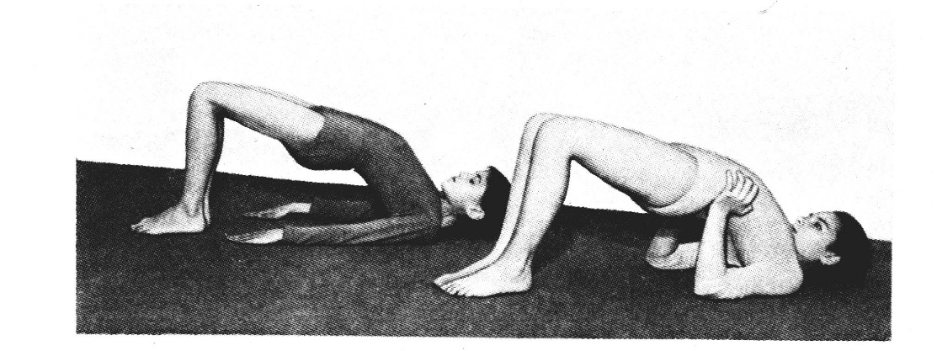

*в) Поза «кошки».*

Исходное положение – стоя на коленях руки на полу (на четвереньках). Плавно поднимаете голову. Внимание на позвоночник. Плавно максимально прогнуться в пояснице.

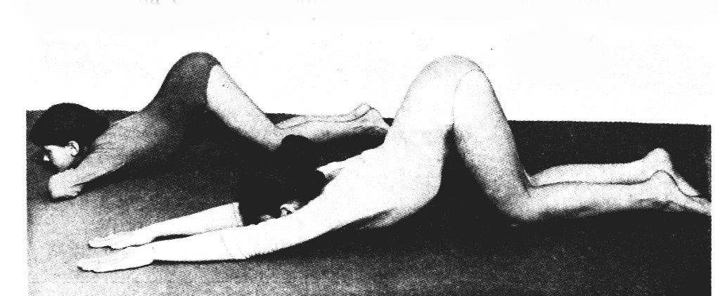

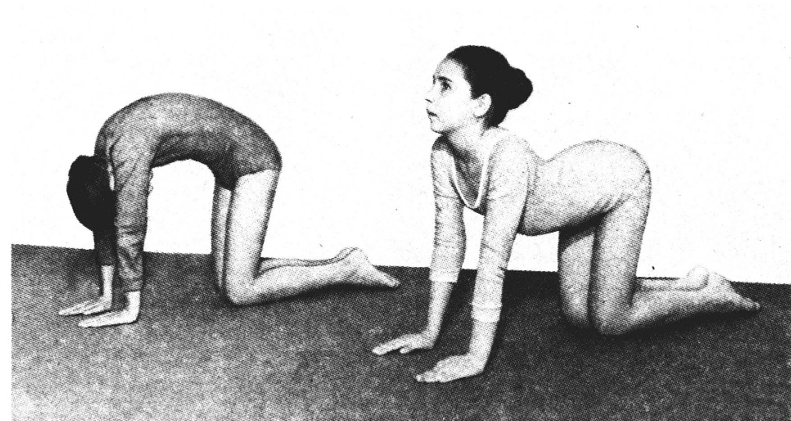

Упражнение придаёт гибкость, силу позвоночнику, полезно выполнять при сколиозе, оказывает положительное воздействие на органы малого таза.

Дозировка 10- 20 секунд по 2 подхода.

*г) Поза «змеи (кобры)».*

Исходное положение – лёжа на животе, ноги вместе. Руки согнуты в локтях, ладони расположены на уровне груди. Пятки соединены. Пальцы ног упираются в пол. На вдохе, опираясь на выпрямленные руки, медленно поднимите верхнюю часть туловища. Плавно прогнитесь, посмотрите на потолок. Нижнюю часть туловища от пола не отрывать! Задержитесь в этом положении от 30 секунд до 1 минуты. Затем на выдохе плавно опустится, голову опустить на пол, набок, руки вдоль туловища. Расслабится.

Поза увеличивает гибкость позвоночника, улучшает осанку.

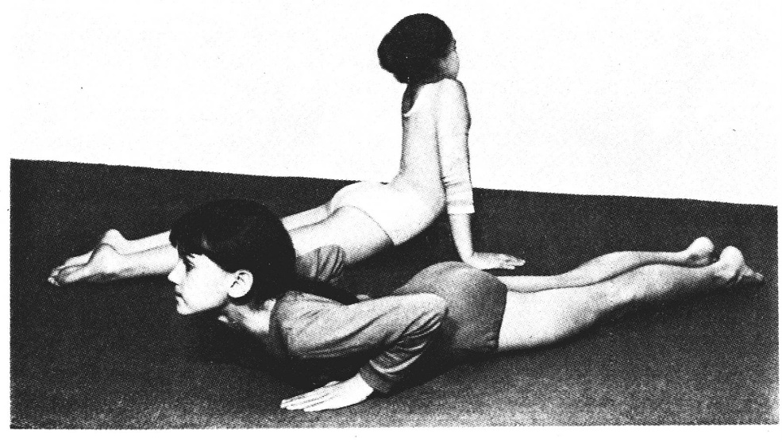

*д) Поза «угла».*

Исходное положение – лёжа на спине, ноги вместе, руки прямые перед собой. Приподнять прямые ноги на высоту 20 см от пола и одновременно спину на ту же высоту. Находиться в позе до ощущения усталости.

Терапевтический эффект: укрепляет мышцы живота. Уменьшает жировые отложения на животе, активируя работу желудочно-кишечного тракта.

Дозировка: 2-3 подхода.

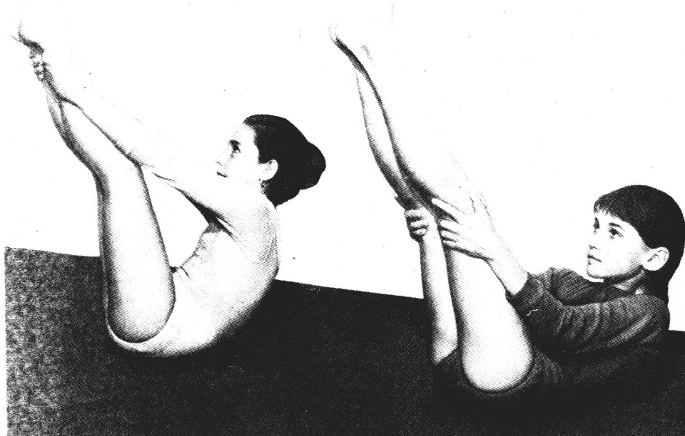

*е) Поза «лука».*

Исходное положение – лёжа на животе. Делаем медленный вдох и захватываем обе ноги за стопы, прогибаем спину, остаёмся в этой позе от 15-40 секунд.

Дозировка 15-30 секунд по 2 подхода.

Терапевтический эффект: Развивается эластичность позвоночника. Стимулируется работа органов брюшной полости.

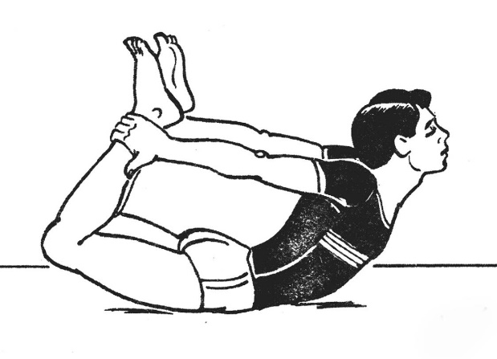

*ж) Поза «плуга».*

Исходное положение – лёжа на спине, руки лежат ладонями вниз. Техника исполнения: Поднимаем обе ноги и стараемся достать пол за головой. В этом положении остаёмся от 30 секунд до 2 минут. Затем медленно начинаем опускать ноги в исходное положение.

Дозировка от 30 секунд до 2 минут по 2-3 подхода.

Терапевтический эффект: стимулирует деятельность мозга, благотворительно влияет на весь позвоночный столб (растягивает позвоночник и мышцы спины, снимает защемление в позвонках). Оказывает укрепляющее воздействие на органы грудной клетки и области шеи.

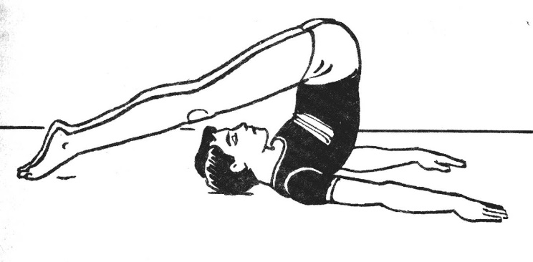

*з) Поза «кузнечика».*

Исходное положение – лёжа на животе, подбородок касается пола. Кладём руки на пол рядом с бёдрами. Делаем полный вдох. Задерживаем дыхание, упираемся ладонями в пол, поднимаем как можно выше выпрямленные ноги. Возвращаемся через 15-30 секунд в исходное положение. Концентрация внимания на пояснице и нижней части позвоночника.

Терапевтический эффект: поза укрепляет мышцы спины, преодолевает скованность позвоночника и его деформацию, полезно для глубоко лежащих мышц живота и спины. Назначается при сутулости, если выполняется, рука согнута к плечу – другая прямая вверх – при сколиозах позвоночника.

Терапевтический эффект: поза укрепляет мышцы спины, преодолевает скованность позвоночника и его деформацию, полезно для глубоко лежащих мышц живота и спины. Назначается при сутулости, если выполняется, рука согнута к плечу – другая прямая вверх – при сколиозах позвоночника.

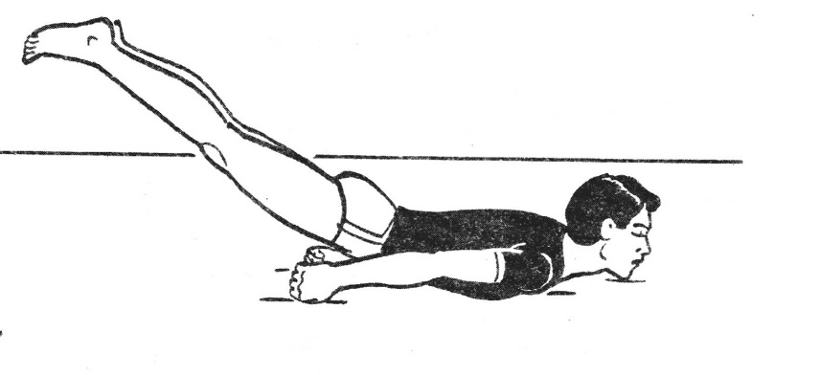

*и) Поза «верблюда».*

Исходное положение – стоя на коленях, ноги вместе, руки опущены. Выдох, пригнуться назад. Голову отклоните назад, ладонями взять пятки. Надавливая ладонями на пятки, максимально прогнитесь. При искривлении влево – на левую, правую вверх.

Дозировка 20-40 секунд по 2-3 подхода.

Терапевтический эффект: поза улучшает кровоснабжение позвоночника, полезно при деформации спины улучшает работу сердца.

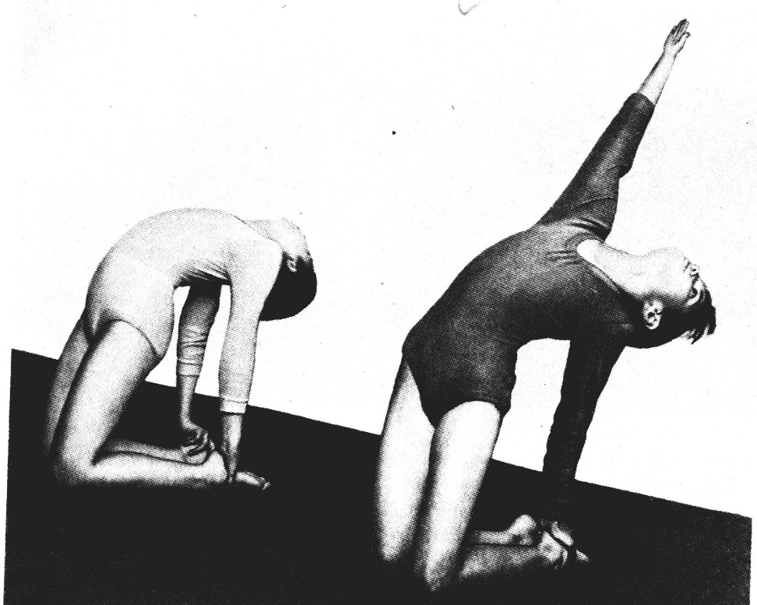

**Упражнения с гантелями и на тренажёрах для коррекции осанки.**

*Упражнение 1* для верхнего плечевого пояса, сгибателей плеч и широчайших мышц спины. Сгибание рук за спиной.

Исходное положение: основная стойка, ладони обращены к бёдрам.

Выполнение: сгибать руки в локтевых суставах и поднимать гантели назад за спину.

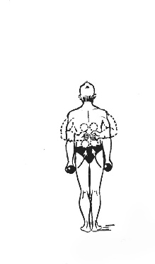

*Упражнение 2* для мышц плечевого пояса, сводящих лопатки, и задних пучков дельтовидных мышц. Поднимание прямых рук в стороны – вверх, лёжа на животе.

Исходное положение: лёжа на скамье спиной вверх, руки вперёд, ладони внутри.

Выполнение: поднимать прямые руки в стороны – вверх.

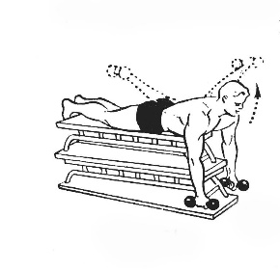

*Упражнение 3* из того же положения поднимать прямые руки вверх и опускать вниз. Для плечевого пояса (лопатки и дельтовидные мышцы).

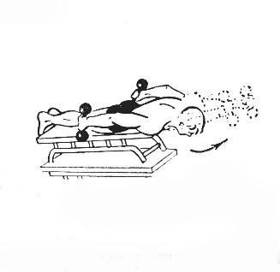

*Упражнение 4* для трёхглавых разгибателей плеч и мышц лопаток. Разгибание локтевых суставов в наклоне.

Исходное положение: туловище наклонено вперёд до горизонтального положения, руки согнуты в локтях, локти прижаты к туловищу. Ладони обращены вперёд.

Выполнение: одновременно или попеременно разгибать руки в локтевых суставах, не разгибая туловища.

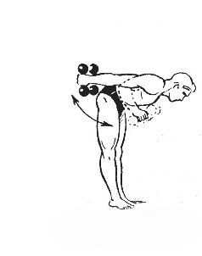

*Упражнение 5* для мышц верхнего плечевого пояса (грудных и передних пучков дельтовидных мышц). Поднимание прямых рук вперёд, лёжа на спине.

Исходное положение: лёжа на скамье или полу, руки отведены в стороны, ладони кверху.

Выполнение: поднимать прямые руки вперёд.

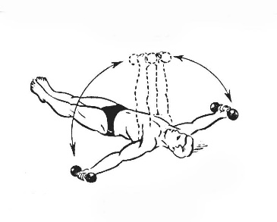

*Упражнение 6* для мышц разгибателей спины. Наклоны туловища (прогибание спины, лёжа на животе).

Исходное положение: кисти с гантелями прижаты к затылку.

Выполнение: наклонять туловище вперёд и выпрямлять, не сгибая ног в коленях.

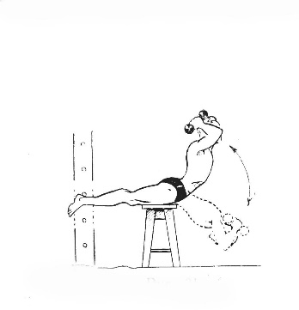

*Упражнение 7* для косых и боковых мышц живота. Наклоны туловища в стороны.

Исходное положение: основная стойка, обе гантели в одной руке.

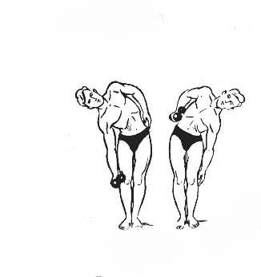

Выполнение: наклоняя туловище в сторону, одну руку, сгибая, поднимать вдоль туловища вверх, другую, разгибая, опускать вниз. Колени не сгибать.

*Упражнение 8* для мышц поясницы, широчайших мышц спины и поднимающих рёбра. Наклоны туловища в стороны с гантелями за головой и вверху.

Исходное положение: ноги врозь шире плеч, гантели прижаты к затылочной части головы.

Выполнение: наклоняя туловище в стороны, не сгибая коленей.

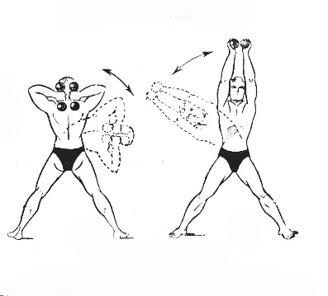

*Упражнение 9* для мышц поясницы, широчайших мышц спины и поднимающих рёбра. Поднимание туловища, лёжа на боку.

Исходное положение: лёжа боком на полу, ноги закрепить, зацепившись за любой тяжёлый предмет, гантели прижать к затылочной части головы.

Выполнение: согнуть туловище в сторону, поднимая его от пола.

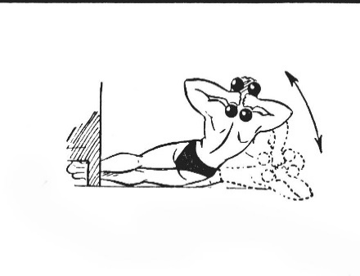

*Упражнение 10* для мышц брюшного пресса. Сгибание туловища, лёжа на спине.

Исходное положение: лёжа спиной на полу или сидя на наклонной доске 45-60˚ (тренажёр для пресса), закрепить ноги, гантели прижать к затылочной части головы или возле груди.

Выполнение: наклонить туловище вперёд и возвращаться в исходное положение.

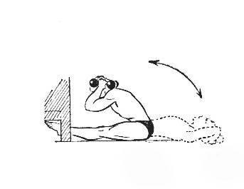

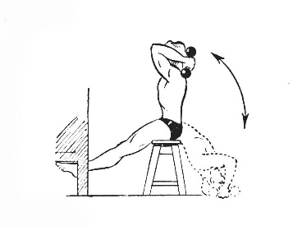

*Упражнение 11* для косых мышц и боковых мышц живота и для плечевого пояса. Наклоны туловища вперёд с поворотом в сторону.

Исходное положение: ноги расставлены в стороны пошире, руки с гантелями опущены вниз.

Выполнение: поднимать одну руку через сторону вверх, наклоняя туловище вперёд и опуская другую руку до касания гантелью пола, смотреть на руку, поднятую вверх.

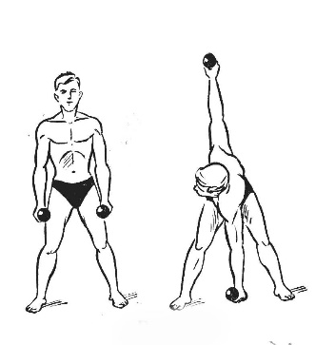

*Упражнение 12* на тренажёре. Тяга блока сверху широким хватом за голову или тяга на блочном устройстве, сидя, руки за голову, хват средний в верхней фазе сведение лопаток. Тренируется средняя часть спины.

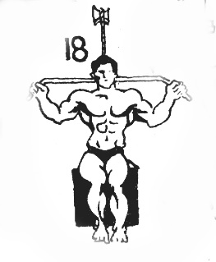

*Упражнение 13* на тренажёре.Тяга, сидя на блочном устройстве, сверху узким хватом, к животу. Тренируется средняя часть спины.

*Упражнение 14* на тренажёре. Тяга на блочном устройстве параллельно полу и животу в положение, сидя, хват ладони внутрь. Тренируется верхняя часть спины.

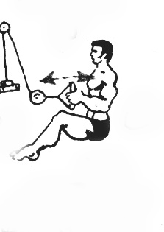

*Упражнение15* на тренажёре. Тяга на блочном устройстве к подбородку узким хватом, локти вверх, в верней фазе отвести плечи – назад. Тренируется верхняя часть спины.

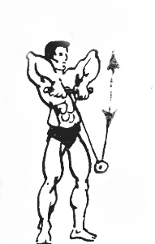

*Упражнение16* с гантелью. Тяга гантели в наклоне попеременно одной рукой, свободная рука опирается на скамью (строит толщину широчайших мышц).

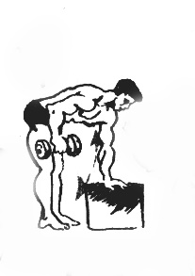

*Упражнение 17* подтягивание на перекладине широким хватом. Тренируется. Закачивается средняя часть спины, что позволяет держать позвоночник прямым.

*Упражнение 18* с гантелями. Вращательные движения плечами с гантелями в опущенных руках.

Упражнения для коррекции верхней части спины.

Упражнения позволяющие корректировать развитие грудных мышц. Грудные мышцы та же как и мышцы спины участвуют в поддерживании нашего тела в вертикальном положении. Чтобы скелет формировался правильно и не искривлялся позвоночник необходимо развивать эти мышцы с помощью не только гантелей, но и тренажёров на которых наши дети любят заниматься на занятиях физкультуры и занятиях ЛФК.

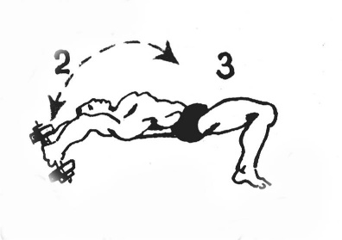

*Упражнение 19* на тренажёре. «Пуловер» с выпрямленными или согнутыми руками с гантелью.

*Упражнение 20* жим гантелей, лёжа на горизонтальной скамье, хват от широкого до среднего.

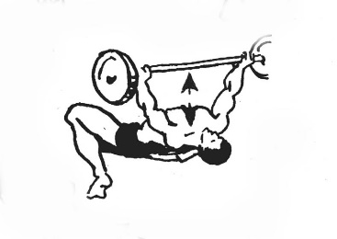

*Упражнение 21* сведение согнутых в локтях рук на специальном устройстве – тренажёре.

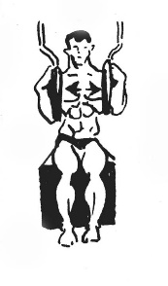

Занятие с отягощением и на тренажёрах первое время следует проводить через день, а в последствии, при хорошей тренированности 4-5 раз в неделю. Для начинающих занятие вес гантелей и вес на тренажёрах должен быть небольшим, так чтобы выполнить упражнения 10-15 раз по 1-2 подхода. Такая нагрузка выполняется в течение 2 недель. Для мышц, которые по диагнозу врача считаются самыми слабыми можно делать впоследствии по 4-6 серий.

Повышая тонус мышц спины, груди и пресса можно добиться устранения сутулости и впалости груди, сгладить физиологические изгибы.

Стретчинг – растягивание (удлинение мышц).

Это целый ряд упражнений, направленных на совершенствование гибкости и развитие подвижности в суставах.

Даже очень слабые мышцы могут стать эластичными, а значит, будут решены задачи ЛФК для коррекции осанки: укрепление ослабленных и растягивание закрепощенных, сжатых мышц спины, груди. По мере увеличения работы в мышце усиливается и кровоток, обмен веществ.

Упражнения для растягивания мышц спины, груди.

Все упражнения выполняются медленно и удерживаются в течении от 10-30 секунд до 1 минуты. При этом ребёнок может напрягать растянутые мышечные группы.

*1. Растягивание мышц плечевого пояса, мышц сгибателей плеча, больших грудных мышц передней стенки живота и других мышц сгибателей туловища.*

Упражнения выполняется (с палкой) или у шведской стенки.

Исходное положение – на животе, руки слегка в стороны; партнёр поднимает на прямых руках верхнюю часть тела ребёнка вверх.

Упражнение рекомендуется при сутулости, и сколиозе (выполняется с одной рукой).

Дозировка: 30-60 секунд по 2 подхода.

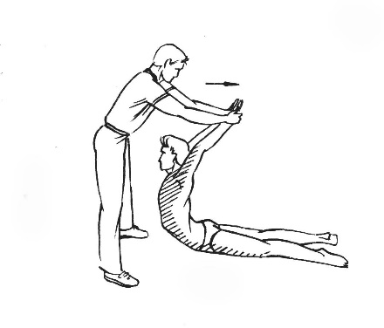

*2. Растягивание мышц, приводящих и разгибающих плечо, мышц, участвующих в наклонах туловища.*

Исходное положение – боковое положение на нижней перекладине гимнастической лестнице, бедро сместить по направления от стенки, верхней рукой ухватиться за перекладину лестницы как можно ниже.

Дозировка 30-40 секунд по 2-3 подхода.

Упражнение рекомендуется при сколиозах спины.

*Растягивание мышц разгибателей шеи, спины.*

Исходное положение – сидя с согнутыми пода прямым углом и слегка разведенными коленями, параллельными друг другу ступнями, расставленными на ширину плеч.

*4. Растягивание грудных мышц разгибателей плеча, широчайших мышц спины. Упражнение выполняется вдвоем.*

Исходное положение – занимающийся сидит с выпрямленными ногами или, скрестив их, спина прямая; внешняя сторона бедра партнёра служит ему надёжной опорой. Партнёр перекрещивает согнутые руки ребёнка за его головой (при хорошей гибкости локти удаётся завести один за другой).

Дозировка 20-30 секунд по 4-6 подходов.

*5. Растягивание мышц спины. Упражнение выполняется вдвоем.*

|  |  |
| --- | --- |
| 111 | 112 |

Исходное положение - партеры сидят лицом друг к другу с широко разведенными выпрямленными ногами (или один давит сзади на спину). Стопы оного партнёра упираются в стопы другого, партнёры берут друг друга за руки.

Один тянет партнёра за руки на себя и удерживает достигнутое положение 30-60 секунд по 3-4 подхода. При выполнении упражнения ноги в коленях не сгибать и ягодицы от пола не отрывать.

Заключительная часть занятий.

В заключительной части включаю дыхательные упражнения по хатха-йоге. Упражнения выполняются на восстановление дыхания от 40 до 60 секунд.

Исходное положение – стоя. Выдох, руки перед грудью загребают воздух, как при плавании брассом, ладони вниз, локти в стороны. Выдох, руки с сопротивлением давят от подмышек вниз, вдоль туловища (ладони вниз).

Дозировка 3-5 раз.

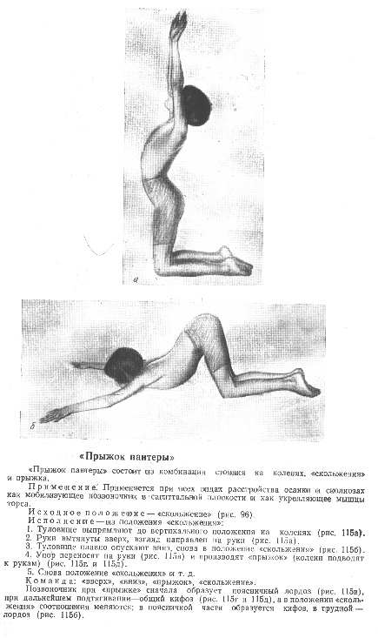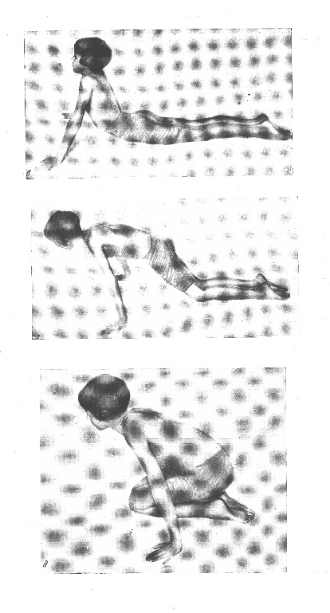

***Упражнение для одностороннего укрепления мышц туловища, лёжа на спине.***

Поднимание ноги с отягощением в виде мяча (гантели) с петлёй от 0,5 – 1,0 кг, прикреплённой на уровне нижней трети голени, с последующим удержанием ноги на определенной высоте, с различной выдержкой.

2. Исходное положение – голова поднята, рука вперед, одной рукой отягощение (гантель 0,5 – 1,0 кг) незначительное покачивания руками.

*Исходное положение, лёжа на боку.*

1. Соответствующая рука вытянута, на ней лежит голова, противоположная рука согнута в локтевом суставе, кисть в упоре на уровне плечевого сустава (всё тело на одной прямой линии); поднимание ног.

2. то же с задержкой.

3. то же с отягощением.

4. поднимание туловища (руки скрестно у груди, за головой).

5. с гантелью.

*Исходное положение – стоя на коленях.*

1. Наклоны туловища под разными углами с движением рук (руки на пояс, согнуты в локтях, прижаты к плечам, за голову, вдоль туловища).

2. То же – с задержкой.

3. То же с незначительным покачиванием туловища.

*Упражнения для мышц брюшной стенки в положении разгрузки*

(повышенной трудности)

Упражнение при чрезмерном лордозе для укрепления ягодичной мускулатуры. Это упражнение можно усилить, подвесив к ногам груз, опускание и поднимание ног. Назначается когда нужно уменьшить угол наклона таза, при поясничном лордозе. Доступно всем возрастам. Пресс. Корпус удерживать на весу в горизонтальном положении, после чего упражнение переходит в положение сидя.

*Упражнение для мышц брюшной стенки в положении разгрузки.*

(средней трудности).

При нефиксированных ногах нагрузка возрастает.

Боковой пресс. Для косых мышц живота. При несимметричном исполнении корригирует поясничный сколиоз.

*Укрепление затылочных мышц.*

Лёжа на спине лордозирование верзно-грудного отдела позвоночника. Назначается как корригирующее упражнение при сутулости и круглых спинах доступно всем.

*Упражнение рекомендуется при всех дефектах позвоночника.*

«Плавание» тренировка статической выносливости мышц разгибателей спины (на скамье). Работа мышц плечевого пояса. Стилем «брасс» - назначается при всех видах сколиоза и нарушения осанки. От 5 лет и старше.

Упражнение бокс на скамье.

Упражнение «парение» - «полёта».

*Укрепление разгибателей спины в положении разгрузки позвоночника.*

«Рыбки» (можно в висе).

Укрепление мышц разгибателей спины и ягодичных мышц. Доступно всем.

Укрепление мышц спины с одновременной коррекцией плечевого пояса. Назначается как укрепляющее и корригирующее упражнение при сколиозах. Верхний конец палки захватывает рука на стороне вогнутости сколиоза и опущенного плеча. Пример: правосторонний грудной сколиоз – левая рука вверх.

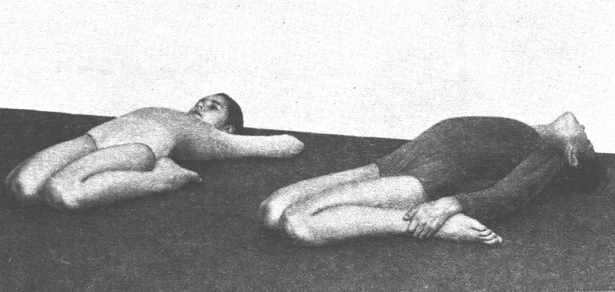

поза «рыбки»

*Упражнения, вырабатывающие правильную осанку.*

1. Ходьба с предметом (мешочком).

2. Ходьба по бревну.

3. Балансировка на мяче. Вырабатывает координацию, хорошую осанку и статическую. Выносливость мышц разгибателей спины и ягодичных. Доступно детям 5 лет и старше.

4. Балансирование на колене. Вырабатывает тонкую координацию, хорошую осанку, умение владеть телом. Доступно детям 5 лет и старше.

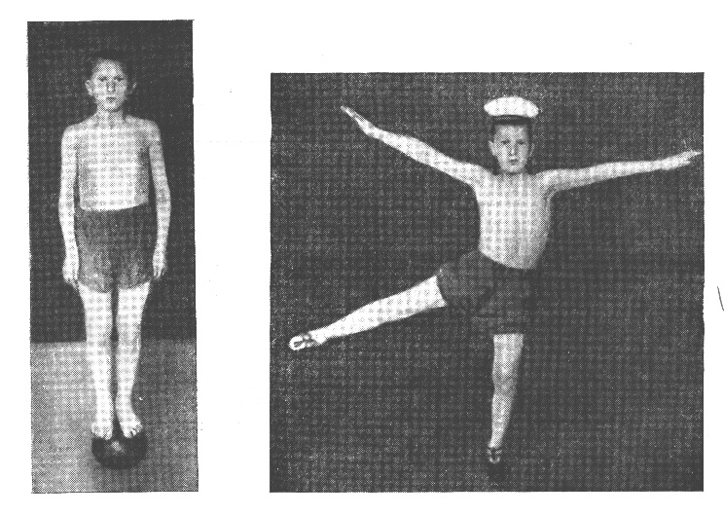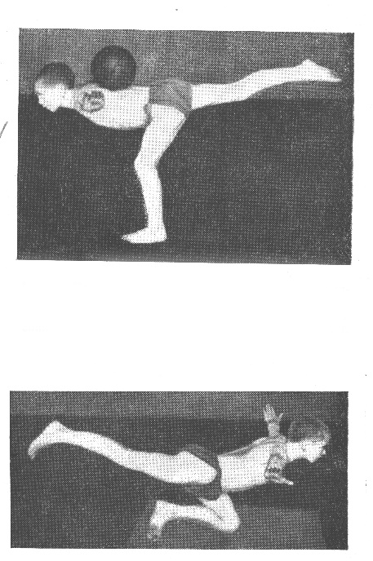

*Вытяжение позвоночника в сочетании с локальной коррекцией.*

Вис на гимнастической лестнице с отведением нижних конечностей в одну сторону. Корригирующее упражнение при поясничном сколиозе. При правостороннем поясничном, сколиозе ноги и таз отводят вправо, при левостороннем – влево.

Вис на гимнастической лестнице с захватом рейки на разных уровнях.

Лазание по шесту (канату) с захватом постоянно одной рукой выше. Захват выше та рука, которая находится со стороны вогнутости сколиоза. Корригирующее упражнение при верхне-грудном сколиозе с опущением одного плеча.

*Вытяжение позвоночника с укреплением мышц.*

«Угол» в чистом висе на гимнастической лестнице. Тренировка мышц брюшной стенки и сгибателей бедра. Брюшные мышцы несут статическую нагрузку. Мышцы сгибатели бедра, несут динамическую нагрузку.

Смешанный вис на подколенниках на наклонной плоскости. Сесть без помощи при лордозе. Динамическая нагрузка.

*Физические упражнения при нарушениях осанки и сколиозах.*

**А. Упражнения для формирования и закрепления навыка правильной осанки.**

1. Стоя в правильной осанке, мешочек с песком на голове. Присесть, стараясь не уронить мешочек. Встать в и.п.
2. Ходьба с мешочком на голове с сохранением правильной осанки.
3. Ходьба с мешочком на голове с перешагиванием через препятствие, через верёвочку, через гимнастическую скамейку, мячи, остановки с проверкой правильности осанки перед зеркалом.
4. Принять правильную осанку с мешочком на голове. Поймать мяч двумя руками от груди партнёру, сохраняя и.п.
5. Ходьба с мешочком на голове с одновременным выполнением различных движений – в полуприсяде с высоким подниманием колен и т.п.

**Б. Упражнения для создания и укрепления мышечного корсета.**

1. Для мышц спины. Живот не отрывать. Держать положение по команде инструктора. Исходное положение – лёжа на животе, подбородок на тыльной поверхности кистей положенных друг на друга.
2. Исходное положение – то же плавание стилем «брасс».
3. Исходное положение – то же упражнение «самолёт» руки в стороны.
4. Исходное положение – то же № 3, но производить прямыми руками круговые движения.
5. Лёжа на животе, руки под подбородком. Поочерёдно поднимание прямых ног, не отрывая таза от пола. Темп медленный.

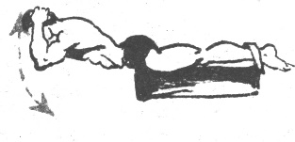

1. Исходное положение – на животе, руки под подбородком, приподнимание обеих ног с удержанием их от пола 7-40 см.
2. Исходное положение – лёжа на животе попарно друг против друга, мяч в согнутых руках перед собой. Перекатывание мяча партнёру.

*Для мышц брюшного пресса.*

1. Исходное положение – лёжа на спине. «Велосипед» на весу разгибание ног.
2. «Ножницы».
3. Удержание мяча между лодыжками (коленями) от ∠ 45˚ до ∠ 90˚ от 5 до 15 сек.
4. ноги фиксированы нижней рейкой гимнастической стенки (или держит партнёр) медленный переход в положение, сидя и возврат в исходное положение.

*Для боковых мышц туловища.*

1. Лёжа на правом боку, правая рука вытянута вверх, левая рука согнута и ладонью упирается в пол – приподнять обе выпрямленные ноги, удерживая, их на весу до счёта от 5-20 сек. Медленно опустить в исходное положение.

**В. Корригирующие упражнения.**

1. Из исходного положения, лёжа на животе, подбородком на тыльной поверхности кистей рук, положенных друг на друга, локти в стороны (прямое положение туловища и ног проверяет инструктор) – вытянуть руки вверх, тянуться в направлении рук головой, не поднимая подбородка, плечи и туловища. Возвратиться в исходное положение, удерживая, от 5-15 сек.
2. «Кузнечик».
3. «Лодочка».

*Асимметричные упражнения.*

1. «Ласточка» - из исходного положения в основной стойке отведение рук в стороны с отведением одновременно прямой ноги назад. Опора на ногу со стороны поясничного сколиоза.
2. Лёжа на животе, руки вверх, держась за рейку гимнастической стенки, приподнять напряжённые ноги и отвести их в сторону сколиоза.
3. Тоже упражнение на наклонной плоскости.
4. Лёжа на боку с валиком под областью грудного сколиоза, приподнять обе выпрямленные ноги. Можно проделать то же упражнение, но с удержанием мяча между колен или лодыжек на наклонной плоскости (на коврике с валиком в руках у груди с гантелями 200 г - 1 кг , на раз приподнять на 2 – опустить).
5. Стоя на четвереньках, поднять руку вверх со стороны вогнутости грудного сколиоза и отвести выпрямленную ногу назад на стороне вогнутости поясничного сколиоза.
6. Поза «бриллианта II». Сцепите руки в замок и положите на затылок, локти раздвиньте. Выдыхая, наклонитесь вправо, стараясь достать локтём правой руки одноименное колено или пол. При наклоне локоть, находящийся вверх, вверху, максимально отведите назад. Внимание сосредоточьте на боковой части туловища. Дышите произвольно. Удержите позу в наклоне 5-10 сек. и возвратитесь в исходное положение. Поза развивает гибкость позвоночника, укреплять мышцы живота, спины, растягивает сжатые мышцы.

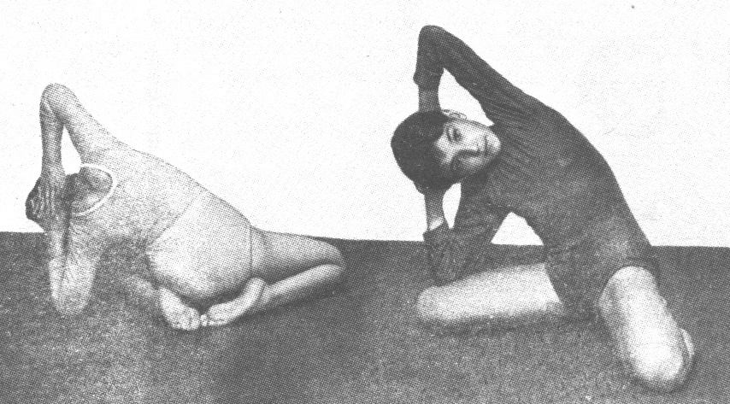

поза «бриллиант».

1. Поза «кузнечик».

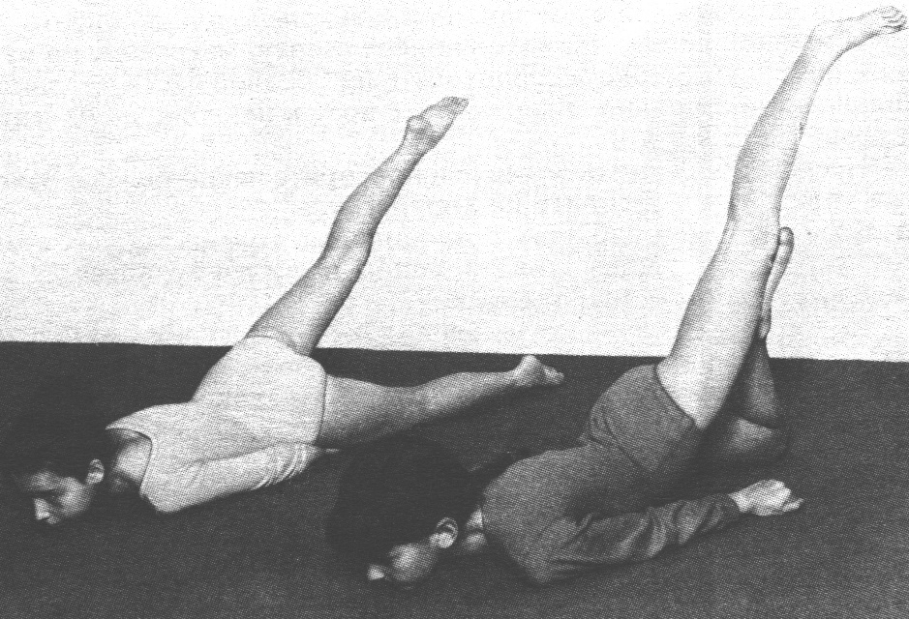

7.1.Лёжа на животе, подбородком коснитесь пола. Руки вдоль туловища, пальцы сжаты в кулаки. Упираясь руками в пол, поднимите как можно выше левую ногу. Оставаясь в этом положении, внимание сконцентрируйте на левой стороне пояснице. Дышите спокойно. Удерживайте, позу 5-10 сек, затем на выдохе плавно опустите ногу. Отдохните несколько секунд и повторит тоже и повторите тоже с правой ногой.

7.2 Исходное положение – тоже. Подняв левую ногу, правой стопой упритесь в бедро левой ноги, поддерживая её. Оставайтесь в этом положении нисколько секунд. Затем медленно опустите сначала правую ногу, потом левую.

8. Поза «Лебедя».

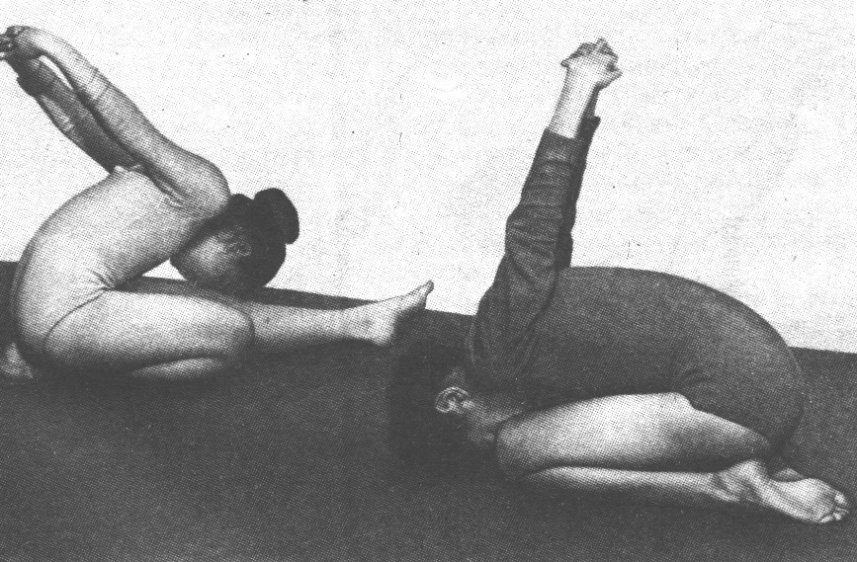

*Вытяжение ноги и поворот таза.*

Применяется упражнение в целях мобилизации и коррекции фиксированных форм круглой спины с вершиной кифоза в области XI-XII грудных позвонков. Для расширения длинной и узкой грудной клетки.

Наклон «вдох». В одну сторону при тотальном сколиозе. Применяется при всех видах расстройствах осанки и сколиозах, как мобилизирующие позвоночник в сагиттальной плоскости и как укрепление мышц торса.

***Глава XI***

***Методическая разработка:***

1. ***Примеры индивидуальных назначений при коррекции различных вариантов расстройств осанки и искривлений позвоночника***

*Пример 1*

*Диагноз:* **Общее расстройство осанки, общее понижение физического и психического тонуса.**

*Настоящий статус* (выписка из медицинской карты данного больного).

Сутулость, крыловидные лопатки, лордоз поясничный (начало кругло-вогнутой спины). Наклон таза увеличен, живот выпячен – слабость мышц брюшной стенки и ягодичных. Плечи опущены и повёрнуты вперёд, шейный лордоз сглажен, грудной кифоз увеличен – слабость мышц: разгибателей спины, ромбовидных, трапециевидных, затылочных. Вялость волевого импульса; плохие сон и аппетит. Аскаридоз. Упадок питания. Жизненная ёмкость лёгких понижена.

*Общие назначения.* В данном случае необходимо уделить особое внимание режиму сна, питания и пребывания на воздухе. Ребёнок должен быть под наблюдением педиатра и невропатолога. Необходимо изгнание аскарид, применение рыбьего жира, облучение в фотарии. Общеукрепляющие физические упражнения с вовлечением всех мышечных групп, прогулки и спорт с соответствующей дозировкой и постепенным повышением нагрузки. Летом санаторий или лагерь санаторного типа.

*Рекомендуемые специальные упражнения (материал расположен в порядке возрастающей степени трудности и рассчитана 6-9 месяцев).*

1. Совершенствование волевых качеств: достигается общей суммой воздействия двигательных заданий, преодолеваемых по возрастающей степени трудности.
2. Воспитание правильной осанки и рабочей позы.
3. Мобилизация позвоночника в шейном и грудном отделах.
4. Коррекция грудного кифоза и растягивание грудных мышц, укрепление мышц: затылочных, плечевого пояса, разгибателей спины.
5. Уменьшение угла наклона таза; с этой целью назначается укрепление мышц: ягодичных и брюшной стенки.
6. Общеукрепляющая и дыхательная гимнастика.

*Пример 2*

*Диагноз:* **Круглая спина с малым наклоном таза (не фиксированная), образовавшаяся из плоской спины.** (При активном выпрямлении грудной кифоз сглаживается и оказывается плоская спина.)

**Пониженный физический и нервно-психический тонус.**

*Настоящий статус* (выписка из медицинской карты данного больного).

Грудной кифоз увеличен (вершина его VI,VII, VIII грудные позвонки), слабость разгибателей спины.

Поясничный лордоз сглажен, наклон таза уменьшен, что указывает на слабость мышц разгибателей спины, подвздошно0поясничныой и мышц передней поверхности бёдер.

Плечи опущены и сдвинуты вперёд, грудная клетка уплощена и сужена, что указывает на слабость мышц плечевого пояса, ромбовидных мышц, с одной стороны, и в то же время на слабость дыхательных мышц – зубчатых и межрёберных. Экскурсия грудной клетки и жизненная ёмкость лёгких понижены.

Живот пассивно выпячен – слабость мышц брюшной стенки. Локтевые и коленные суставы полусогнуты – слабость разгибателей.

Общие назначения. Правильный режим сна, работы и отдыха с регулярным пребыванием на воздухе не менее 2 часов в сутки. Общеукрепляющие физические упражнения с вовлечением всех мышечных групп. Спорт, соответствующий возрасту и силам (лыжи, волейбол, летом – туризм и плавание). Настойчивое воспитание навыков правильной осанки и рабочей позы.

*Рекомендуемые специальные упражнения.*

1. симметрическая мобилизация позвоночника во всех плоскостях движения, локализованная в грудном отделе позвоночника, а именно на участке VI, VII, VIII грудных позвонков.
2. Коррекция грудного кифоза и растягивание грудных мышц.
3. Укрепление мышц разгибателей спины, затылочных и мышц плечевого пояса.
4. Укрепление мышц брюшной стенки.
5. Увеличение угла наклона таза _ особое внимание уделяется укреплению длинного разгибателя спины, мышц передней поверхности бёдер, подвздошно-поясничной.
6. Дыхательная гимнастика.

Пример 3

*Диагноз:* **правосторонний кифо-сколиоз I степени.**

*Настоящий статус* (выписка из медицинской карты данного больного)

Искривление в грудном отделе вправо. Грудные мышцы ригидные. Левое плечо и лопатка ниже, чем правые. Левый треугольник талии несимметричен левому.

Миопия средней степени. Бинокулярное зрение, ГГС, миотонический синдром – слабые мышцы.

*Противопоказания;* большие прыжки, чрезмерные нагрузки, висы и стойки вниз головой, наклоны, резкие повороты, «мостик».

*Общие назначения.*

1. Режим.
2. Рентгенография позвоночника.
3. Лыжи.
4. Общеукрепляющие упражнения с акцентом на мышцы туловища для создания «мышечного корсета», дыхательная гимнастика.
5. Улучшение мозгового кровообращения (точечный массаж головы, глаз, лица, воротниковой зоны, упражнения для глаз).

*Специальные назначения (для данного случая)*

1. Воспитание правильной осанки и рабочей позы.
2. Разгрузка позвоночника.
3. Вытяжение позвоночника
4. Активная симметрическая мобилизация, главным образом грудного отдела позвоночника.
5. Создание естественного мышечного корсета – общеукрепляющие упражнения с акцентом на мышцы туловища.
6. Коррекция грудного кифоза и растягивание грудных мышц.
7. Укрепление мышц межлопаточных.
8. Коррекция сколиоза.

а) вис с захватом выше левой руки,

б) хатха-йога («поза кузнечика», вверх, левая нога, и т.д.).

1. Гимнастика дыхания
2. Точечный массаж.
3. массаж мышц спины.
4. Растягивание мышц грудных.
5. Укрепление мышц брюшной стенки.

*Пример 4.*

*Диагноз:* **Общее расстройство осанки, общее понижение физического и психического тонуса.**

*Настоящий статус* (выписка из медицинской карты данного больного)

Сутулость, крыловидные лопатки. Живот выпячен – слабость мышц брюшной стенки и ягодичных, плечи опущены вперёд. Слабость мышц; разгибателей спины, ромбовидных, трапециевидных, затылочных. Жизненная ёмкость лёгких понижена, амблиопия, афакия (отсутствие хрусталика), поражение ЦНС, РГС миотонический синдром.

*Противопоказания;* висы любые, перенапряжения, наклоны, поднятие тяжестей, больше 3 кг., стойка на лопатках «берёзка», эстафеты и игры соревновательного характера.

# Общие назначения

В данном случае необходимо уделить особое внимание режиму сна, питания и пребывания на воздухе. Ребёнок должен быть под наблюдением невропатолога, офтальмолога. Прогулки и занятия ЛФК, в зоне умеренной трудности, индивидуально, строго дозировано.

*Рекомендуемые специальные упражнения.*

1. Воспитание правильной осанки и рабочей позы.
2. Коррекция грудного кифоза и растягивание грудных мышц, укрепление мышц; затылочных, плечевого пояса. Разгибателей спины.
3. Общеукрепляющая и дыхательная гимнастика.
4. Специальные упражнения для мышц глаз.
5. Элементы само массажа глаз и мышц задней поверхности шеи.
6. Массаж мышц спины.

## Пример 5

Диагноз: **Сколиоз I степени, гиперметропия слабой степени.**

*Настоящий статус* (выписка из медицинской карты данного больного).

Грудная клетка сзади и несимметрична; правая её половина выпуклая, левая – запавшая.

Плечевой пояс несимметричен; правое плечо выше. Чем левое. Левая лопатка опущена, правая лопатка стоит выше.

Треугольники талии несимметричны; правый треугольник увеличен; его нижний угол располагается ниже тазобедренного сустава.

Жизненная ёмкость лёгких и экскурсия грудной клетки понижены.

*Противопоказания:* большие прыжки, висы, поднятия тяжестей (больше 3 кг), игры соревновательного характера.

*Общие назначения.*

1. Рентгенография позвоночника, для установления характера сколиоза.
2. Режим.
3. Общеукрепляющие упражнения с акцентом на мышцы туловища для создания «мышечного корсета».
4. Дыхательная гимнастика.
5. Элементы само массажа.
6. Точечный массаж.
7. Упражнения, влияющие на улучшение кровообращения глаз и циркуляцию внутриглазной жидкости. Упражнения для внутренних мышц глаз.
8. Прогулки на улице.

*Специальные назначения.*

1. Разгрузка позвоночника во время занятий в зале ЛФК и в домашних условиях.

а) подбор гимнастических упражнений в положении разгрузки позвоночника, упражнение в положении на четвереньках, лёжа.

б) занятия чтением и рисованием в коленно-локтевом положении у стола.

1. Общеукрепляющие упражнения, лёжа, укрепляющие главным образом крупные мышцы торса.
2. Дыхательные упражнения.
3. мобилизация позвоночника во фронтальной плоскости несимметрическая. Отдельно для грудного и поясничного отдела.
4. Коррекция сколиоза.
5. Систематическое укрепление мышц туловища (в положении разгрузки позвоночника).
6. Воспитание правильной осанки, рабочей позы.
7. массаж мышц спины.
8. Точечный массаж.

***Глава XII***

1. ***Физиокинезоторопия.***

Под физиокинезоторопией понимают все лечебные мероприятия, цель которых – улучшение трофики костно-мышечного аппарата путём направленных активных движений (ЛФК, плавание, ходьба на лыжах и т.д.) и пассивных воздействий (тепловые процедуры, массаж и т.д.).

Лечебная физкультура является важным компонентом комплексного лечения.

ЛФК без учёта выносливости мышечной системы может дать отрицательный результат. В каждом конкретном случае следует дозировать упражнения, основываясь на результатах функциональных проб с нагрузкой сердечно-сосудестой системы, а также данных проверки силы и выносливости мышц.

Для благоприятного воздействия ЛФК необходимы достаточные резервные силы в самом организме. В противном случае гимнастика исчерпывает силы организма и наступает состояние общего переутомления, в результате чего искривление позвоночника увеличивается.

При определении необходимой нагрузки используют данные проб на силу и выносливость к статическим усилиям больших мышечных групп – разгибателей туловища, мышц брюшной стенки, мышц обеспечивающих наклон вправо и влево. О силе мышц – разгибателей туловища судят по упражнения верхней части туловища на весу (аналогично определяется сила мышц, обеспечивающих наклон вправо и влево), о силе мышц брюшной стенки – по числу переходов из положения, лёжа в положение сидя.

При проведении проб ориентируются на нормативные показатели, установленные *А.М.Рейзман* и *Ф.И.Багровым* (для мышц – разгибателей туловища; в возрасте 7-11 лет – 1-2 мин., в 12-16 лет 1,30-2,30 мин., для мышц брюшной стенки; в возрасте7-11 лет – 15-20 движений, в возрасте 12-16 лет – 25-30 движений в темпе, не превышающем 16 движений в минуту).

Определение силы мышц в динамике проводят в одинаковых условиях и в одно и то же время суток, т.к. в течение дня сила и выносливость человека нестабильны. Показатели проб служат отправным моментом при назначении силовых упражнений динамического и статического характера.

Активная мобилизация полезна, если сокращения мышц производятся в достаточно быстром ритме, но в течение короткого времени, например, 40-50 сокращений, соответствующих 40-50 движений в минуту. Упражнения. Направленные преимущественно на улучшение трофики, выполняют со скоростью одно движение в секунду, всего 4-6 движений. Гимнастические упражнения, базирующиеся на активной мобилизации, осуществляет сам больной путём сокращения мышц, что уменьшает ригидность суставов и улучшает трофику мышц.

В комплекс физических упражнений должны входить не только силовые динамические упражнения, о которых только что шла речь, но и силовые статические упражнения, при которых мышцы работают в изометрическом режиме. Упражнения статического характера выполняют после общеразвивающих упражнений, т.е. после подготовки организма к нагрузке, на фоне лёгких вытягивающих и корригирующих упражнений. И динамические, и статические упражнения способствуют увеличению мышечной силы.

Исходя патогенеза сколиоза, А.И. Казьмин, И.Икон, В.Е.Беленький считают асимметричную гимнастику более целесообразной. Важно, чтобы мышцы выпуклой стороны отличались силой и выносливостью и могли не “отключаться” от удержания вертикальной позы больного сколиозом. Отмечая существенную роль физических упражнений в комплексном лечении сколиоза, необходимо подчеркнуть, что метод применения должен быть направлен на стабилизацию деформирующего процесса. Некоторая коррекция позвоночника может быть осуществлена лишь за счёт функционального компонента искривления.

При правильном проведении ЛФК можно добиться общего улучшения состояния, осанки и увеличения жизненной ёмкости лёгких. На занятиях ЛФК использую упражнения направленные на тренировку подвздошно-поясничных мышц, целенаправленный комплекс физических упражнений, обеспечивающий тренировку этих мышц, оправдал себя при лечении грудно-поясничного сколиоза. Когда выявлялась контрактура подвздошно-поясничной мышцы, (анатомическое укорочение), использовался комплекс ЛФК с упражнениями (рекомендованные Michele), которые направлены на растяжение этой мышцы. Целесообразно тренировать в изотоническом и изометрическом режимах подвздошно-поясничную мышцу на противоположной стороне, т.е. на вогнутой стороне искривления. При силовых упражнениях этой мышцы грудно-поясничное искривление позвоночника уменьшается.

На рентгенограммах, сделанных в момент напряжения подвздошно-поясничной мышцы на вогнутой стороне искривления у больных с разными типами и разной степенью сколиоза, показал, уменьшение наклона поясничного отдела поясничного отдела позвоночника, уменьшение дуги искривления и некоторый деторсионный эффект, наблюдались при грудно-поясничных сколиозах с вершиной искривления между Thx u L1. степень уменьшения наклона поясничного отдела и соответственно дуги искривления находится в прямой зависимости от степени сколиоза.

Исходя из анатомических данных, можно рассчитать усилие подвздошно-поясничной мышцы, действующей на подвздошную кость и сегмент позвоночника (ThXII-Lv). Расчёт показал, что при удержании груза в положении лёжа и сгибании бедра под углом 90º усилия мышцы будут приблизительно в 4 раза превышать величину внешней нагрузки, приложенной к бедру. Это объясняется тем, что плечо действия нагрузки значительно больше плеча силы мышцы.

***Методика тренировки подвздошно-поясничной мышцы***

Исходное положение – сгибание бедра под углом 90º и голени по отношению к бедру под углом 90º. На нижнюю треть бедра надевают манжетку, соединённую через блок с грузом. Тренировка – сгибание бедра с приведением к животу.

Начинаем с 15-20 движений при грузе 3-5 кг в зависимости от силы мышц больного, затем очень медленно увеличиваем число сгибаний при том же грузе за 3 месяца, за 6 месяцев 45-60 раз.

Второй тип тренировки – изометрический.

Исходное положение тоже, но дети удерживают груз, в 2-3 раза больше, в течение 10 секунд, не производя никаких движений. Постепенно время удерживания груза увеличивается: за 3 месяца – в 3 раза, за 6 месяцев в 6 раз.

Коррекция сколиотического искривления основывается на уменьшении наклона поясничного отдела на стороне тренировки. Особенно наглядно уменьшается наклон тела LII и LIII  Уменьшение наклона поясничного отдела позвоночника ведёт к уменьшению сколиотической дуги. При этом деторсия тел позвоночников пропорциональна уменьшению дуги искривления. Тренировка подвздошно-поясничной мышцы особенно показана при наличии значительной разницы в длине дуги искривления на рентгенограмме в положении лёжа и стоя. Методика эффективна во всех случаях грудно-поясничного сколиоза с вершиной искривления от Thx u LI, включительно. В зависимости от локализации вершины искривления позвоночника подвздошно-поясничная мышца растягивается или наоборот, точки её прикрепления сближаются. При грудно-поясничных сколиозах с вершиной между Thx u LI подвздошно-поясничная мышца растянута на вогнутой стороне искривления, т.к. при этих формах на уровне от LIII до SI образуется более или менее выраженная дуга противоискривления. В связи с этим необходима тренировка растянутой подвздошно-поясничной мышцы на вогнутой стороне дуги.

В этих случаях, когда вершина искривления находится ниже LI, подвздошно-поясничная мышца растягивается на выпуклой стороне дуги, следуя за искривлением поясничного отдела позвоночника. Таким больным тренировка подвздошно-поясничной мышцы противопоказана, поскольку напряжение мышцы на вогнутой стороне будет способствовать увеличению искривления, а напряжение её на выпуклой стороне – увеличению наклона нижне-поясничного отдела позвоночника. Неблагоприятное влияние будет оказывать тренировка подвздошно-поясничной мышцы и при комбинированных сколиозах с вершиной искривления на LII и ниже.

Необходимо отметить, что включение тренировки подвздошно-поясничной мышцы в комплексное лечение грудно-поясничных сколиозов в значительной степени изменяет их течение. Заболевание протекает благоприятно, и лишь в малом числе случаев не удаётся остановить прогрессирование деформации.

***Частота контрактуры подвздошно-поясничной мышцы при различных типах сколиоза.***

***Таблица 7***

|  |  |  |  |  |  |
| --- | --- | --- | --- | --- | --- |
| Тип сколиоза | Всего  больных | Наличие контрактуры | | Отсутствие контрактуры | |
| Абс. | % | Абс. | % |
| Грудно-поясничный |  |  |  |  |  |
| Грудной |  |  |  |  |  |
| Поясничный |  |  |  |  |  |
| Комбинированный |  |  |  |  |  |
| Верхне-грудной |  |  |  |  |  |

В качестве одного из составных элементов комплексной терапии сколиоза применяется лечебное плавание. В воде снимается статическая нагрузка на позвоночник, движения при плавании способствуют самокоррекции искривления. Помимо этого, лечебное плавание является весьма эффективным средством улучшения общего физического состояния детей.

При выработке рекомендаций в отношении методики лечебного плавания остаются в силе все положения. Успех зависит от индивидуального подбора для каждого ребенка, как стиля плавания, так и упражнений в воде. Следует принимать во внимание локализацию и величину искривления, степень тренированности мышечной системы, возраст ребёнка.

В зимний период в комплекс лечения вводят также занятия лыжным спортом – 2-3 раза в неделю по 1-2 часа.

***2.Электростимуляция мышц.***

Мышечное сокращение можно вызывать раздражителями разной природы – химическими, механическими, электрическими.

Достоинства электростимуляции как метода тренировки мышц заключаются в том, что обеспечивается тренировка отдельных мышечных групп. В условиях тренировки методом электростимуляции можно ожидать значительно большего и более быстрого увеличения мышечного тонуса, чем при произвольной тренировке. Существенно также то, что тренировка мышц путём электростимуляции происходит без каких-либо усилий со стороны самого тренируемого, преимущество электростимуляции состоит в возможности воздействия на определенные участки, выбора эфферентных путей.

При лечении сколиоза и нарушении осанки задача состоит в укреплении мышечного аппарата, а также отдельных групп мышц для уменьшения искривления или предупреждения увеличения деформации.

Для этих целей можно использовать методику электростимуляционной тренировки мышечного аппарата. Предложенную Я.М. Коцем “Применение электростимуляции (ЭМС) для укрепления мышечного аппарата”.

Учитывая, что при сколиозе особенно большое значение имеет укрепление мышц спины и живота для выработки “мышечного корсета” и правильной осанки симметричной, электростимуляцией подвергают мышцы передней брюшной стенки и мышцы спины в поясничной области.

Исследования показали, что электростимуляция приводит к заметной рабочей гипертрофии и существенному повышению статической выносливости мышц, причём между исходной толщиной мышц спины и степенью их рабочей гипертрофии обратная зависимость, т.е. чем меньше исходная толщина мышечного слоя, тем больше он увеличивается в результате тренировки. Это относится к мышцам как выпуклой, так и вогнутой стороны искривления позвоночника.

До начала и после электростимуляционной тренировки между объёмом мышц – разгибателей туловища и их статической выносливостью обнаруживается тесная корреляционная зависимость. Статическая выносливость мышц – разгибателей туловища в результате тренировки увеличивается тем больше, чем меньше она была до тренировок. Для мышц брюшной стенки и боковых сгибателей туловища такой зависимости не выявлено.

Анализ результатов тренировки показывал, что прирост мышечного слоя составляет в среднем 38 %, толщина подкожного жирового слоя уменьшается на 8,3 %. Статическая выносливость разгибателей туловища увеличивается на 2,6 %, боковых сгибателей туловища _ на 20-20,7 % справа и слева соответственно, мышцы брюшной стенки – на 37 %.

***Применение ЭМС для избирательной тренировки отдельных мышечных групп.***

При стимуляции мышц на выпуклой стороне искривления дуга уменьшается, в то время как при сокращении мышц на вогнутой стороне она увеличивается. Таким образом, при комбинированных и грудных сколиозах электроды целесообразнее накладывать на выпуклой стороне основной и вторичной дуги, при грудно-поясничных и поясничных – на выпуклой стороне основной дуги искривления.

Результаты асимметричной тренировки мышц оценивают по данным о статической выносливости мышц – разгибателей туловища и мышц живота.

После 20 дней электростимуляции выявляется значительный прирост исследуемой функции. По прекращении тренировки эффект увеличения статической выносливости не только сохраняется, но продолжает расти, это показатели исследования, проверенные через 3 месяца после окончания тренировки (см. таблицу 8).

Интересные данные дал анализ субъективных ощущений детей, прошедших курс тренировки методом электростимуляции. Большинство из них отмечали, что к 10-му дню тренировки стало легче делать многие упражнения на занятиях ЛФК, особенно те, которые требуют значительной мышечной силы и выносливости (на пресс, упражнения с гантелями и т.д.).

По данным методистов ЛФК, у детей, не прошедших курс электростимуляции. Под влиянием занятий ЛФК статическая выносливость мышц увеличивается в пределах 16,5-21,5 %. Рентгенограммы после курса электростимуляции искривление уменьшалось на 3-10 %

Таким образом, электростимуляции способствует укреплению мышц, поддерживающих позвоночник, что в свою очередь может привести к уменьшению его искривления.

***Изменения статической выносливости мышц в результате асимметричной их тренировки путем*** ***электростимуляции.***

***Таблица 8***

|  |  |  |  |  |  |  |  |  |  |  |  |  |
| --- | --- | --- | --- | --- | --- | --- | --- | --- | --- | --- | --- | --- |
| Исследуемая группа | Статическая выносливость | | | | | | | | | | | |
| Мышцы разгибатели туловища | | | Мышцы левой стороны туловища | | | Мышцы правой стороны туловища | | | Мышцы живота | | |
| исходная | конечная | средний прирост % | исходная | конечная | средний прирост % | исходная | конечная | средний прирост % | исходная | конечная | средний прирост % |
| Дети, подвергающиеся тренировки ЭМС | 146 | 210 | 43 | 47,0 | 76,0 | 62,1 | 49,8 | 81,5 | 63,7 | 70,0 | 99,4 | 42,0 |
| Конт-рольная группа  (без тренировки ЭМС) | 149,7 | 174,7 | 16,5 | 63,5 | 74,3 | 17,0 | 68,06 | 81,5 | 18,8 | 76,1 | 92,5 | 21,5 |

***3.Механотерапия***

***Непосредственное влияние однократных процедур механотерапии на организм здорового и больного человека.***

Тонус мышц – непроизвольное постоянное их сокращение имеет, безусловно, рефлекторную природу и является важным критерием в оценке терапевтического эффекта при комплексной восстановительной терапии больных с различными заболеваниями опрно-двигательного аппарата “*В.И. Довгань 1975 г*”

Е.П. Кесарёва (1960г) указывает, что тоническое напряжение скелетной мускулатуры регулируется центральной нервной системой и представляет сложную взаимодействующую систему тонических рефлексов, обеспечивающих равновесие тела и создающих необходимый исходный фон для активной мышечной деятельности.

И.Б. Тёмкин (1956г) установил локализацию характерных нарушений мышечного тонуса. Тонус мышц в большинстве случаев бывает снижен на стороне поражения выравнивание асимметрий тонуса мышц спины после однократной процедуры ЛФК, по данным автора, наблюдается в 13,2 % случаев, после грязевой аппликации в 3,7 %, после минеральной ванны в 3,7 %.

Механизм мышечного тонуса оказывается значительно более сложным, чем это представляли ранее. Оптимальные изменения мышечного тонуса отмечаются после однократных процедур на различных механотерапевтических аппаратах продолжительностью от 8-14 минут с грузом 2-8 кг.

Это свидетельствует о несомненном преимуществе целенаправленного механотерапевтического воздействия малой и средней интенсивности с ритмом 60 вынужденных колебаний в минуту на рецепторную часть кожно-моторного рефлекса здоровых и больных детей.

Полученные данные согласуются с данными литературы “*В.П. Плотников В.А Базунов 1974г*”

Физические упражнения в целом и механотерапия в частности тренируют по механизму моторно-висцеральных рефлексов не только скелетную мускулатуру, но и все вегетативные функции, в том числе и трофику, и тем способствует регенерации органов и тканей.

Механотерапия осуществляет задачи специальной тренировки больных с заболеваниями опорно-двигательного аппарата и нервной системы.

При рациональном применении механотерапии восстановление функции всех систем организма происходит значительно лучше и быстрее.

Клинико-физиологические наблюдения авторов позволили разработать методику дифференцированного применения механотерапии в комплексном лечении опорно-двигательного аппарата.

Теория моторно-висцеральных рефлексов объясняет механизм улучшения трофики костно-мышечного аппарата посредством механотерапии. Систематические правильно дозированные процедуры механотерапии улучшают кровоснабжение и питание пострадавших мышц посредством трофических рефлексов. Эти рефлексы вызываются не только во время механотерапевтических процедур, но и после их, в виде повышения мышечного тонуса, подвижности суставах, изменения частоты сердечных сокращений и мышечной силы спины, груди, живота.

***Заключение.***

Как видно из изложенных материалов, основным наиболее общим положением, которое может рассматриваться в качестве руководящей идеи при использовании средств физической культуры для профилактики и лечения, учащихся с нарушением осанки и сколиозом, является вывод о том, что при заболевании, как бы оно глубоко ни повреждало важнейшие функциональные системы организма, могут отыскаться специфические средства и методы занятий физическими упражнениями (ЛФК), которые способны существенно улучшить состояние опорно-двигательного аппарата.

Подобно тому, как каждая задача в неформальном виде содержит если не решение, то хотя бы путь к нему, анализ нарушений в организме при дефектах осанки или сколиозе у определённого учащегося, проведённой специалистом, который знает особенности влияния на организм различных средств и методов ЛФК, позволяет найти те конкретные методики и организацию занятий, которые смогут оказать наибольший профилактический и лечебный эффект.

Вторым принципиально важным положением, которое характеризует использование занятий физическими упражнениями на уроках ЛФК учащимися, является стремление дифференцировать величину функционального напряжения, приходящегося в процессе применения различных форм ЛФК на определённые мышцы туловища, плечевого пояса и отделы позвоночника занимающихся.

Специальные физические упражнения, по хатха-йоге, стретчингу, механотерапия, упражнения с гантелями и т.д., а также определённые приёмы и методы воздействия, отысканные и эффективно используемые при дефектах осанки и сколиозе специалистами ЛФК, представляют собой различные способы; в одних случаях снизить величину нагрузки, подобрать упражнения на вытяжение, в другом – оказать преимущественное воздействие на нуждающуюся в стимуляции отдельные мышечные группы при деформации позвоночника. С вовлечением в работу крупных мышечных групп и активную корригирующую гимнастику.

И, наконец, третье общее положение, соблюдение которого необходимо для достижения максимального оздоровительного, профилактического и воспитательного результата, представляет собой комплексность использования различных средств, методов и организационных форм занятий ЛФК.

Нет такого заболевания, в процессе выздоровления после которого можно ограничится каким-либо одним или несколькими оздоровительными воздействующими формами. Напротив, чем больше комплекс используемых средств, методов и форм организации занятий, причём в отдельности все они обоснованы функциональными потребностями организма, тем эффективнее процесс коррекции нарушения осанки и сколиоза.

|  |  |  |  |  |  |  |  |  |  |
| --- | --- | --- | --- | --- | --- | --- | --- | --- | --- |
|  | | Нормативные показатели | | | | | | | |
| № | Ф.И. | Подвижность позвоночника, см | | | | Мышцы спины, сек. | Мышцы брюшного пресса, раз. | Мышцы сгибатели тазобед-ренного сустава, сек, прав.;лев. | Мышцы разгибатели тазобедрен-ного суста-ва, сек. Прав.; лев. |
| *вперёд | назад | вправо | влево |
| 1 |  |  |  |  |  |  |  |  |  |
| 2 |  |  |  |  |  |  |  |  |  |
| 3 |  |  |  |  |  |  |  |  |  |
| 4 |  |  |  |  |  |  |  |  |  |
| 5 |  |  |  |  |  |  |  |  |  |
| 6 |  |  |  |  |  |  |  |  |  |
| 7 |  |  |  |  |  |  |  |  |  |
| 8 |  |  |  |  |  |  |  |  |  |
| 9 |  |  |  |  |  |  |  |  |  |
| 10 |  |  |  |  |  |  |  |  |  |

***Список используемой литературы:***

1. *«Сколиоз»* А.И. Козьмин, И.И. Кон, В.Е.Беленький. Москва «Медицина» 1981 г.
2. *«Лечебная физкультура при расстройствах осанки и сколиозах у школьников».* А.Д. Рубцов Москва «Медицина» 1955 г.
3. *«Механотерапия»* В.И. Довгань, И.Б. Тёмкин. Москва «Медицина» 1981 г.
4. *«Общая методика применения физических упражнений в лечебной физкультуре»* В.П. Постников, В.А. Базанов.
5. *«Хатха-йога для детей»* Л.И. Латохина, Москва «Просвещение» 1974 г.
6. *«Лечебная физкультура и массаж. Учебно-методическое пособие для медицинских работников»* Н.А. Белая, Москва «Советский спорт» 2001 г.
7. *«Сколиоз и кифоз»* В.Д. Чалкин, А.Е. Абальмасов 1957 г.
8. *«Валеологические аспекты охраны зрения у детей»* Методическое пособие ЧИПКРО З.П. Малеева Челябинск 1998 г.